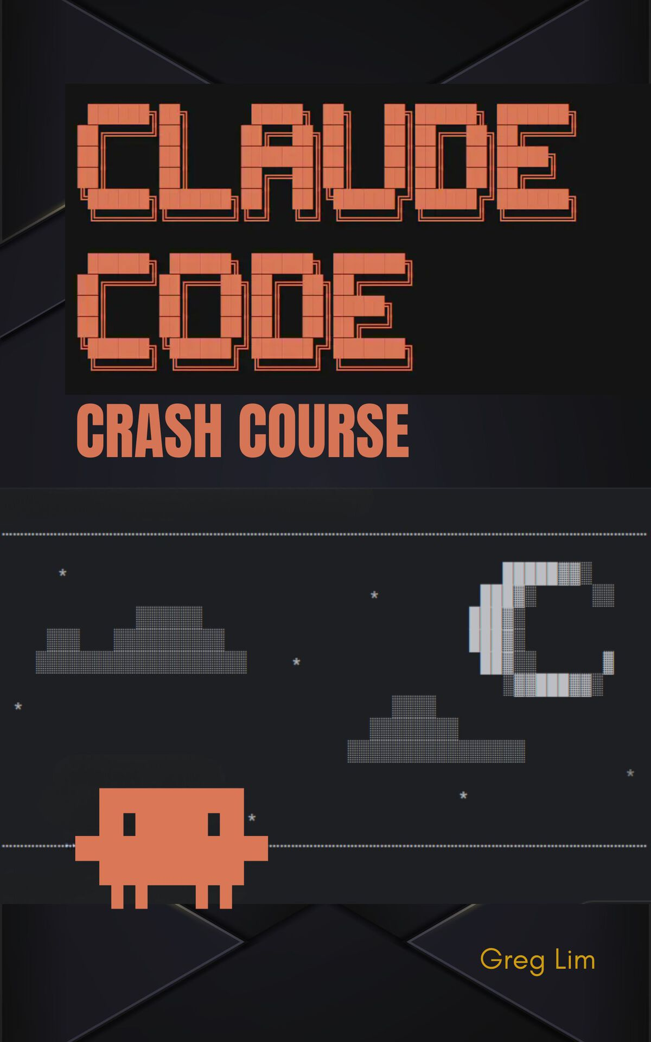
Claude Code
Khóa học cấp tốc
Greg Lim
Bản quyền © 2026 Greg Lim
Mọi quyền được bảo lưu.
Bản quyền © 2026 bởi Greg Lim
Mọi quyền được bảo lưu.
Không phần nào của cuốn sách này được sao chép dưới bất kỳ hình thức nào hoặc bằng bất kỳ phương tiện điện tử hay cơ học nào bao gồm các hệ thống lưu trữ và truy xuất thông tin, mà không có sự cho phép bằng văn bản của tác giả. Ngoại lệ duy nhất là bởi người đánh giá, người có thể trích dẫn những đoạn ngắn trong bài đánh giá.
Ấn bản đầu tiên: Tháng 4 năm 2026
Mục lục

Chương 1: Giới thiệu và Demo dự án
Chương 2: Thiết lập Claude Code: Công cụ và Môi trường
Chương 3: Cấu hình Claude Code
Chương 4: Thiết lập Xác thực với Clerk sử dụng Claude Code
Chương 5: Giải thích về cửa sổ Ngữ cảnh trong Claude Code

Chương 6: Thiết lập cơ sở dữ liệu Postgres trên Neon
Chương 7: Lập kế hoạch và tạo lược đồ cơ sở dữ liệu với Claude Code
Chương 8: Sử dụng Neon MCP trong Claude Code để nạp dữ liệu vào cơ sở dữ liệu
Chương 9: Xây dựng tính năng đầu tiên với Claude Code
Chương 10: Hướng dẫn Claude Code bằng tài liệu
Chương 11: Triển khai việc lấy dữ liệu và logic phía máy chủ với Claude Code
Chương 12: Tạo tài liệu về xác thực và thay đổi dữ liệu với Claude Code
Chương 13: Triển khai tính năng Tạo bữa ăn
Chương 14: Lệnh tùy chỉnh với Claude Code
Chương 15: Triển khai trang Chỉnh sửa bữa ăn
Chương 16: Sửa lỗi và cải thiện ứng dụng với Claude Code
Chương 17: Thêm món ăn vào bữa ăn
Chương 18: Triển khai ứng dụng của bạn lên Vercel
Chương 19: Hoàn tác thay đổi
Chương 20: Lệnh slash tùy chỉnh cho cá nhân và dự án
Chương 21: Sử dụng Agent Skills trong Claude Code

Lời nói đầu
Xây dựng ứng dụng thực tế nhanh hơn với phát triển bằng AI
Bạn muốn học cách dùng Claude Code để xây dựng các ứng dụng thực tế mà không tốn thời gian vào những lý thuyết không cần thiết?
Trong khóa học cấp tốc thực hành này, bạn sẽ học cách phối hợp hiệu quả với Claude Code để thiết kế, xây dựng và triển khai một ứng dụng full-stack từ đầu. Thay vì tập trung vào các khái niệm trừu tượng, cuốn sách này áp dụng phương pháp thực hành từng bước, dẫn dắt bạn qua một dự án thực tế đồng thời dạy bạn cách kiểm soát, hướng dẫn và tối ưu hóa mã do AI tạo ra.
Bạn sẽ xây dựng một ứng dụng Meal Tracker hoàn chỉnh bằng các công nghệ hiện đại như Next.js, xác thực Clerk, Neon (Postgres) và Drizzle ORM, tất cả đều được vận hành bởi Claude Code.
Nhưng cuốn sách này không chỉ nói về việc xây dựng một ứng dụng. Đó là việc học cách suy nghĩ, viết prompt và làm việc với AI một cách hiệu quả trong môi trường phát triển thực tế.
Bạn sẽ học được gì
- Thiết lập và cấu hình Claude Code cho các dự án thực tế
- Kiểm soát đầu ra của AI bằng tài liệu và ngữ cảnh
- Thiết kế và tạo lược đồ cơ sở dữ liệu với AI
- Sử dụng MCP (Model Context Protocol)
- Triển khai xác thực với Clerk
- Xây dựng các tính năng như: Tạo, chỉnh sửa và xem bữa ăn, Thêm món ăn với theo dõi calo
- Viết các lệnh slash và quy trình làm việc tùy chỉnh
- Sử dụng kỹ năng agent để tự động hóa các tác vụ phát triển
- Gỡ lỗi, cải thiện và tái cấu trúc mã do AI tạo ra
- Triển khai ứng dụng của bạn lên Vercel
và nhiều hơn nữa.

Vì sao cuốn sách này khác biệt
- Các chương ngắn gọn, đi thẳng vào vấn đề, không lan man
- Học qua dự án, vừa xây dựng vừa học
- Tập trung vào quy trình làm việc thực tế, không phải ví dụ đồ chơi
- Dạy bạn cách hướng dẫn AI như một lập trình viên cấp cao, chứ không chỉ sử dụng nó

Cuốn sách này dành cho ai
- Các lập trình viên muốn tận dụng AI để viết code nhanh hơn
- Bất kỳ ai tò mò về Claude Code và phát triển có hỗ trợ AI
- Người mới bắt đầu đến lập trình viên trung cấp thích học bằng cách xây dựng
Đến cuối cuốn sách này, bạn sẽ không chỉ có một ứng dụng hoạt động được, mà còn có một hệ thống có thể lặp lại để xây dựng phần mềm với AI.
Nếu bạn đã sẵn sàng tăng tốc quy trình phát triển của mình với Claude Code, khóa học cấp tốc này chính là con đường tắt dành cho bạn.

Nhận các bản cập nhật của sách
Để nhận các phiên bản cập nhật của cuốn sách, hãy đăng ký danh sách gửi thư của chúng tôi bằng cách gửi email đến support@i-ducate.com. Tôi cố gắng cập nhật sách của mình để sử dụng phiên bản mới nhất của phần mềm, thư viện và sẽ cập nhật mã/nội dung trong cuốn sách này. Vì vậy, hãy đăng ký danh sách của tôi để nhận các bản sao cập nhật!

Bản sao PDF
Nếu bạn thấy hình ảnh hoặc ảnh chụp màn hình quá nhỏ để đọc, bạn có thể yêu cầu một bản sao PDF của eBook với hình ảnh rõ nét, đầy đủ màu sắc bằng cách liên hệ support@i-ducate.com.

Chương 1: Giới thiệu và Demo dự án
Chào mừng bạn đến với khóa học cấp tốc về Claude Code.
Trong khóa học này, chúng ta sẽ xây dựng một dự án có tên là Meal Tracker, đây là một ứng dụng Next.js nơi người dùng có thể đăng ký/đăng nhập qua Clerk, ghi lại các bữa ăn, thêm các món ăn kèm lượng calo, và xem các bữa ăn của mình theo ngày trên bảng điều khiển.
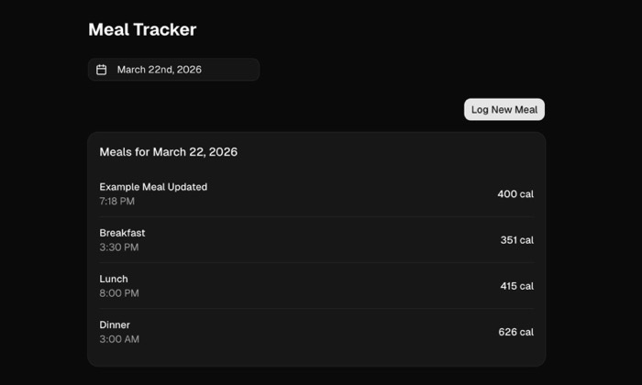
Chúng ta sẽ xây dựng toàn bộ ứng dụng bằng Claude Code.
Mặc dù mục tiêu của khóa học này là xây dựng một dự án hoạt động hoàn chỉnh với Claude Code, nhưng bản thân dự án không phải là trọng tâm chính. Trọng tâm thực sự nằm ở Claude Code, cụ thể là cách sử dụng nó một cách hiệu quả thông qua việc tạo ra các quy trình làm việc (workflow) và tự động hóa (automation), và cách tác động mạnh mẽ đến kết quả đầu ra của nó cho dự án cụ thể của bạn.
Vì vậy, mặc dù chúng ta sẽ xây dựng một dự án Next.js duy nhất trong suốt khóa học này, nhưng có nhiều lớp kiến trúc để làm cho nó giống với một ứng dụng thực tế, khá phức tạp.
Chúng ta khám phá cách tinh chỉnh Claude Code và cộng tác với nó trong một dự án có độ phức tạp đáng kể, thay vì một thứ gì đó quá đơn giản.
Chúng ta có thể nhấp vào một bữa ăn cụ thể và xem chi tiết các món ăn trong đó:
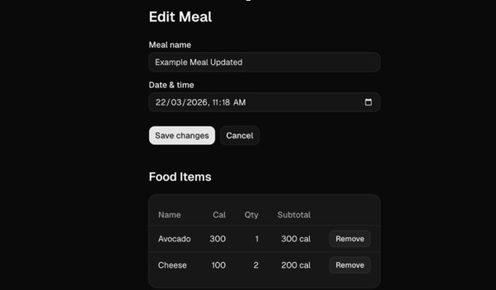
Chúng ta cũng có thể thêm các món ăn và lượng calo tương ứng trong bữa ăn đó.
Mặc dù ứng dụng có vẻ tương đối đơn giản, nhưng nó bao gồm nhiều lớp kiến trúc và một cơ sở dữ liệu với dữ liệu được chuẩn hóa và các cấu trúc quan hệ.
Trong suốt khóa học, chúng ta sẽ sử dụng Claude Code để tạo ra toàn bộ cơ sở mã (codebase). Chúng ta cũng sẽ:
- Sử dụng MCP để tạo dữ liệu mẫu cho cơ sở dữ liệu
- Tạo các tệp tài liệu để Claude tuân theo, tác động mạnh mẽ đến kết quả đầu ra của nó
- Xây dựng các lệnh slash tùy chỉnh
- Sử dụng các quy trình làm việc tùy chỉnh và kỹ năng agent (agent skill)
Trọng tâm của khóa học này không chỉ là dự án. Đó là cách chúng ta tương tác với Claude trong một dự án có nhiều lớp kiến trúc và độ phức tạp thực tế.
Một điều cần lưu ý trước khi bạn bắt đầu. Thật không may, không có gói miễn phí cho Claude Code. Bạn phải có đăng ký trả phí đang hoạt động với Anthropic (hoặc API key có tín dụng) để sử dụng Claude Code. Không có cách nào khác để vượt qua yêu cầu này.
Nói vậy rồi, hẹn gặp bạn ở chương tiếp theo, nơi chúng ta sẽ khởi động khóa học.

Chương 2: Cài đặt Claude Code: Công cụ và Môi trường
Trong chương này, chúng ta sẽ xem xét những công cụ bạn cần để theo dõi khóa học này.
May mắn thay, chỉ cần một vài công cụ. Xuyên suốt khóa học này, tôi sẽ dùng VS Code, cụ thể là Terminal tích hợp trong VS Code, để tương tác với Claude Code. Tôi rất khuyến khích bạn cũng làm theo bằng VS Code. Bạn có thể tải VS Code từ code.visualstudio.com.
Thứ hai bạn cần là Node.js và npm. Hãy truy cập nodejs.org để tải phiên bản Node.js mới nhất, phiên bản này bao gồm cả npm.
Vì khóa học này hướng đến các lập trình viên, tôi sẽ giả định rằng bạn không gặp khó khăn gì khi cài đặt Node.js, npm và VS Code. Nhiều người trong số các bạn có lẽ đã cài đặt chúng rồi.
Thứ ba cần cài đặt là Claude Code. Các bước thiết lập có hơi khác nhau tùy vào việc bạn dùng macOS hay Windows. Nhưng một khi Claude Code đã được cài đặt, việc tương tác với nó hoàn toàn giống nhau dù bạn dùng Mac hay Windows. Chỉ có các bước thiết lập ban đầu là khác nhau đôi chút.
Trước khi chuyển sang phần cài đặt, hãy nhắc sơ qua một thứ trong VS Code.
Nếu bạn vào tab Extensions, bạn sẽ thấy có một extension Claude Code dành riêng cho VS Code.
Không nhất thiết phải dùng VS Code xuyên suốt khóa học này. Bạn có thể dùng một cửa sổ Terminal độc lập (trên macOS) hoặc một cửa sổ PowerShell độc lập (trên Windows).
Do đó, để giữ khóa học này mang tính tổng quát, chúng ta sẽ không dùng extension Claude Code trong khóa học này (dù nó chắc chắn rất hữu ích!):
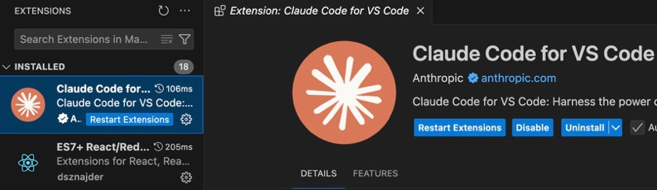
Nếu bạn tò mò, extension này về cơ bản biến Claude Code từ một giao diện dựa trên Terminal thành một giao diện kiểu chat bên trong VS Code. Ví dụ, tôi đã cài nó. Bạn sẽ thấy một biểu tượng Claude Code ở thanh bên.
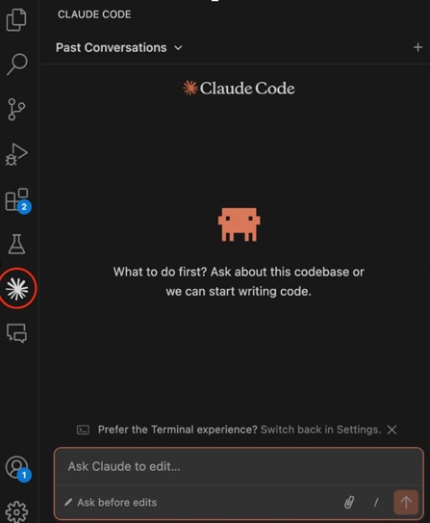
Khi bạn chọn nó, một cửa sổ chat hiện ra ở phía bên phải, cho phép bạn tương tác với Claude Code giống như bạn làm trong cửa sổ Terminal hay PowerShell, nhưng với giao diện chat trực quan hơn:
Nếu bạn thích một giao diện người dùng kiểu chat trực quan hơn, hãy xem thử extension Claude Code cho VS Code. Tuy nhiên, xuyên suốt khóa học này chúng ta sẽ tương tác trực tiếp với Claude Code qua Terminal.
Để mở Terminal trong VS Code, vào Terminal → New Terminal. Chính trong Terminal tích hợp này mà chúng ta sẽ chạy các lệnh Claude Code:
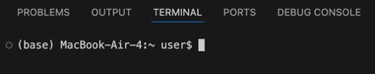
Trong phần tiếp theo, chúng ta sẽ đi qua các bước cài đặt dành riêng cho macOS. Quy trình thiết lập cho Windows cũng tương tự.
Khi việc đó hoàn tất, chúng ta sẽ tạo dự án Next.js và bắt đầu tương tác với Claude Code.

Thiết lập Claude Code
Trong mục này, chúng ta sẽ thiết lập và chạy Claude Code. Vào thời điểm viết cuốn sách này, bạn có thể tìm thấy hướng dẫn cài đặt tại:
https://code.claude.com/docs/en/quickstart
Khi bạn truy cập trang web ở mục 'Getting Started' → 'Quickstart', bạn sẽ thấy lệnh cài đặt dành riêng cho máy bạn đang dùng. Hãy sao chép lệnh phù hợp dựa trên hệ điều hành bạn đang sử dụng. Vì tôi dùng Mac, tôi sẽ sao chép lệnh cài đặt cho macOS.
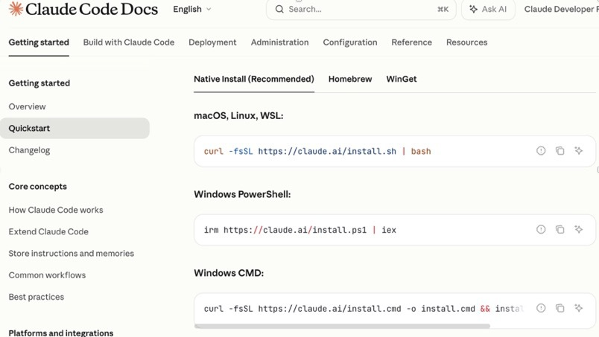
Trong Terminal của tôi trong VS Code, tôi dán lệnh và chạy nó.
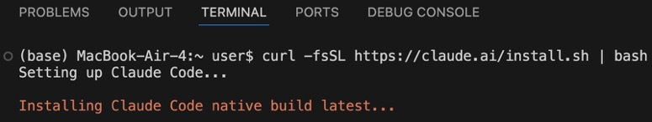
Quá trình cài đặt có thể mất vài phút. Khi hoàn tất, bạn sẽ có thể chạy Claude trực tiếp từ Terminal bằng cách chạy claude:
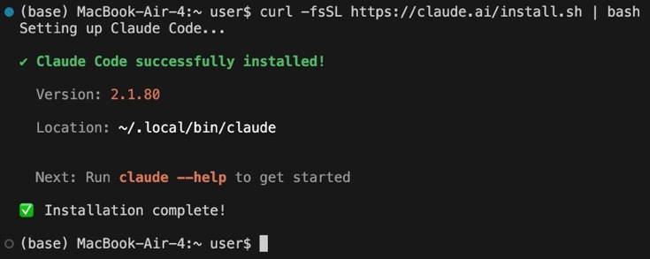
Lưu ý: Trong một số trường hợp, bạn có thể cần khởi động lại Terminal để lệnh claude hoạt động đúng.
Nếu bạn thấy giao diện Claude xuất hiện, nghĩa là quá trình cài đặt đã thành công.
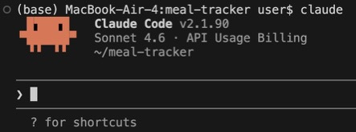
Nếu Claude nhắc bạn thiết lập Terminal, cứ chọn các cài đặt được đề xuất trong lúc này:
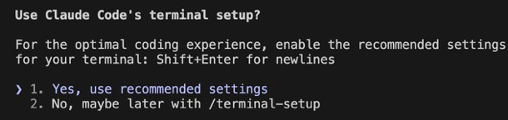
Hoặc nếu bạn nhận được cảnh báo hỏi liệu bạn có tin tưởng thư mục này và các tệp trong đó không:
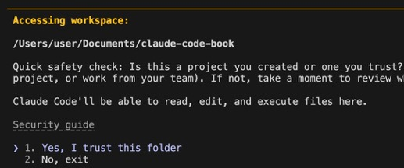
Claude Code hỏi bạn điều này vì nó sẽ hoạt động trên thư mục đó. Claude Code sẽ viết mã, thực thi một số lệnh trong dự án và đọc các tệp trong thư mục đó. Vì vậy, bạn không nên chạy Claude Code trong bất kỳ thư mục ngẫu nhiên nào có thể chứa phần mềm độc hại.
Trước khi sử dụng Claude Code, hãy tạo dự án Next.js của chúng ta trước. Vậy hãy thoát khỏi Claude Code lúc này bằng cách nhấn 'Ctrl-C' hai lần và bạn sẽ được đưa trở lại Terminal.

Thiết lập dự án Next.JS
Trong mục này, chúng ta sẽ tạo dự án Next.js mới. Hãy gọi dự án của chúng ta là meal-tracker. Vậy trong terminal, chúng ta chạy lệnh bên dưới để tạo dự án Next.js mới:
npx create-next-app@latest meal-tracker

Bạn sẽ được đưa ra một vài tùy chọn thiết lập cho dự án Next.js mới. Tôi sẽ chọn tùy chọn thứ ba để tùy chỉnh cài đặt:
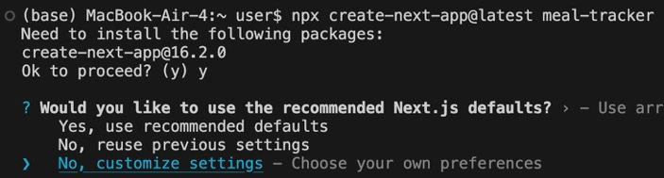
Đây là những lựa chọn tôi sẽ chọn (nhưng bạn có thể dùng lựa chọn bạn thích):
- Có với TypeScript
- Có với ESLint
- Không với React Compiler
- Có với Tailwind CSS
- Có với thư mục src
- Có với App Router
- Không với việc tùy chỉnh bí danh import
- Không với việc thêm AGENTS.md để hướng dẫn các coding agent (chúng ta sẽ tự tạo cái của riêng mình trong cuốn sách này)
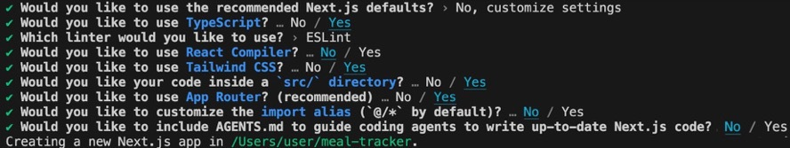
Thao tác này sẽ tạo một dự án Next.js hoàn toàn mới bên trong thư mục có tên meal-tracker. Sau khi dự án được tạo thành công, chúng ta chuyển vào thư mục đó bằng:
cd meal-tracker
Mở thư mục trong VS Code:
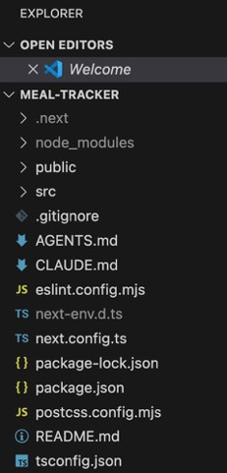
Giờ chúng ta đã có dự án Next.js mới. Trong chương tiếp theo, chúng ta sẽ khởi động Claude Code và tương tác với nó.

Chương 3: Cấu hình Claude Code
Giờ đã có một dự án Next.js để làm việc, chúng ta có thể bắt đầu thử nghiệm với Claude Code.
Việc đầu tiên là cấu hình Claude Code trước khi chúng ta bắt đầu tạo bất kỳ đoạn code nào.
Trong một cửa sổ terminal mới, chạy lệnh claude. Bạn có thể được yêu cầu chọn một theme, ví dụ 'Dark mode', 'Light Mode'
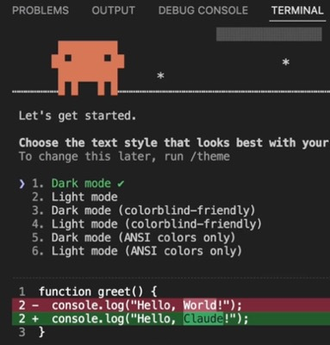
Tôi sẽ chỉ cho bạn cách cập nhật theme cùng với một số tùy chỉnh khác sau. Nên bây giờ bạn chọn theme nào cũng không thực sự quan trọng, vì chúng ta có thể dễ dàng thay đổi sau.
Tiếp theo, bạn sẽ cần đăng nhập vào tài khoản Claude của mình. Bạn sẽ được hỏi về phương thức đăng nhập. Với tôi, tôi sẽ đăng nhập bằng tài khoản Anthropic Console (thanh toán theo mức sử dụng API). Nhưng bạn có thể chọn phương thức đăng nhập bạn thích, ví dụ, nếu bạn có gói đăng ký, hãy chọn tùy chọn đầu tiên (sẽ kích hoạt đăng nhập qua trình duyệt)
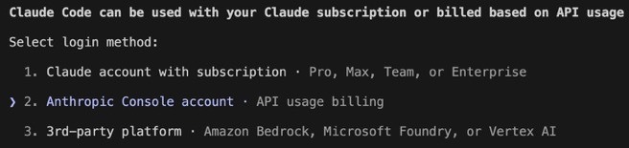
Sau đó, Claude Code sẽ được thiết lập và chạy.

Sử dụng Slash Commands
Để truy cập cài đặt và cấu hình trong Claude Code, chúng ta dùng slash commands.
Gõ / trong vùng nhập lệnh và bạn sẽ thấy danh sách các lệnh có sẵn.
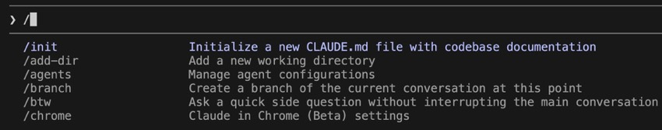
Những lệnh này cho phép chúng ta cập nhật cài đặt hoặc thực hiện các hành động cụ thể. Ví dụ:
- /theme — mở trình chọn theme, ví dụ Dark Mode, Light mode
- /config — mở bảng cấu hình
- /model — cho phép bạn chọn model
Chạy /config sẽ mở ra một bảng điều khiển (panel) nơi chúng ta có thể cập nhật các cài đặt như: Theme, Thinking mode, Output style, Model selection, và nhiều thứ khác:
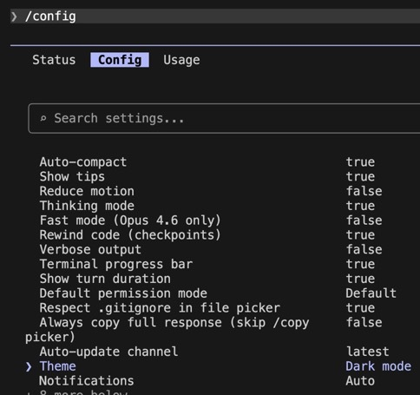
Hiện tại chúng ta sẽ không thay đổi gì ở đây, nhưng biết rằng bảng điều khiển này tồn tại thì rất hữu ích.

Chọn Model
Bây giờ hãy cập nhật model bằng cách chạy /model. Tại thời điểm viết cuốn sách này, theo mặc định, Claude Code sử dụng model Sonnet 4.6:
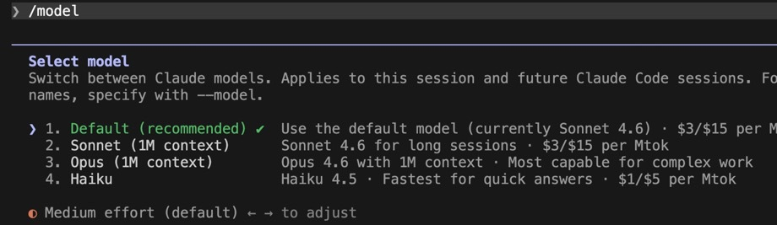
Bạn có thể điều chỉnh mức độ nỗ lực (effort level) của nó: Low, Medium, High. Mức nỗ lực cao hơn thường cải thiện chất lượng đầu ra nhưng làm tăng đáng kể lượng token sử dụng.
Đối với khóa học này, tôi khuyên bạn nên dùng model Sonnet. Bởi vì mặc dù Opus 4.6 rất xuất sắc trong việc tạo code, đặc biệt là ở mức nỗ lực cao, nhưng nó tiêu tốn một lượng lớn token, ăn vào hạn mức (quota) của bạn.
Sonnet mang lại sự cân bằng tốt giữa chất lượng đầu ra và hiệu quả sử dụng token
Để tiết kiệm token, tôi khuyên bạn nên chọn Sonnet 4.6 và đặt mức nỗ lực thành Low
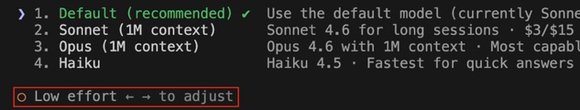
Bạn có thể thử nghiệm với Opus và Haiku sau này để so sánh kết quả và hiệu suất.

Tắt Thinking Mode
Có một cài đặt khác mà chúng ta sẽ tắt để tiết kiệm token: Thinking Mode. Theo mặc định, Thinking Mode thường được bật. Nếu bạn chạy /config:
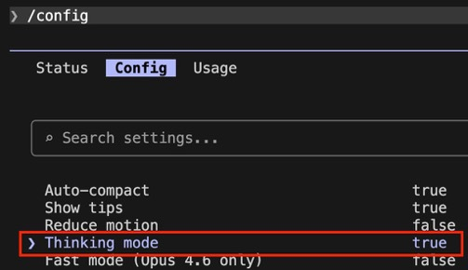
Bạn có thể bật hoặc tắt Thinking Mode. Đối với phần đầu tiên của khóa học này, tôi khuyên bạn nên tắt Thinking Mode để giữ lượng token sử dụng trong tầm kiểm soát. Đừng lo, chúng ta sẽ tìm hiểu chi tiết về nó sau.
Đến đây, Claude Code đã được cấu hình và tối ưu hóa để sử dụng token hiệu quả.
Hãy bắt đầu tạo và chỉnh sửa code bằng Claude Code.
Điều đầu tiên chúng ta muốn làm khi làm việc với Claude Code trong một dự án hoàn toàn mới là định nghĩa một số quy tắc cơ bản mà Claude Code nên tuân theo khi tạo code.
Để làm điều đó, chúng ta có thể chạy /init để tạo một file CLAUDE.md chứa tài liệu về codebase.
CLAUDE.md cực kỳ mạnh mẽ vì nó tự động được đính kèm làm ngữ cảnh cho mọi phiên trò chuyện trong Claude Code. Điều đó có nghĩa là chúng ta có thể tác động và định hướng đầu ra của Claude dựa trên nội dung của CLAUDE.md.
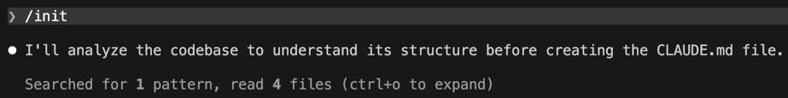
Khi chúng ta chạy /init, Claude Code sẽ phân tích cơ sở mã (codebase) của chúng ta để hiểu cấu trúc của nó và tự động tạo file CLAUDE.md cho chúng ta.
Chúng ta không cần phải mô tả dự án của mình một cách thủ công. Claude sẽ làm việc này giúp chúng ta. Claude sẽ đọc nhiều file khác nhau trong dự án để xác định cấu trúc dự án, các framework đang được sử dụng, các thư viện đã cài đặt, các script phổ biến, v.v.

Quyền hạn và Thực thi Lệnh
Trước khi Claude có thể ghi hoặc sửa đổi file, hoặc chạy script, nó phải được cấp quyền. Trong trường hợp này, Claude đang cố gắng chỉnh sửa CLAUDE.md.
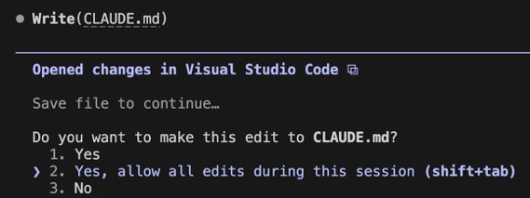
Chúng ta được đưa ra ba lựa chọn:
1. Cho phép một lần
2. Luôn cho phép trong phiên này
3. Từ chối
Tôi sẽ chọn lựa chọn thứ hai 'Luôn cho phép' vì tôi không muốn Claude hỏi xin quyền mỗi khi nó chỉnh sửa CLAUDE.MD.
Sau khi chọn xong, bạn có thể để ý thấy một thư mục mới .claude đã được tạo, chứa một file settings.local.json.
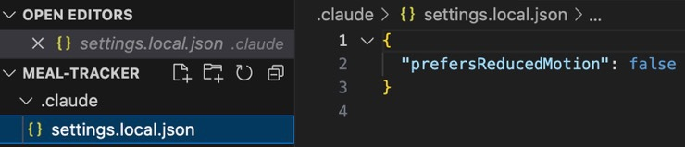
Bên trong settings.local.json, bạn sẽ thấy một mảng (array) bao gồm một số tùy chọn. Ở thời điểm này, có thể bạn chưa thấy nhiều tùy chọn lắm. Xuyên suốt cuốn sách, Claude gần như chắc chắn sẽ yêu cầu quyền chạy các lệnh. Khi bạn chọn "Luôn cho phép", settings.local.json sẽ được cập nhật tự động.
Nếu sau này bạn quyết định không muốn Claude tự động chạy một lệnh nào đó, bạn chỉ cần xóa nó khỏi mảng như chúng ta sẽ thấy sau đây.

Các Mô hình Không Xác định
Một lưu ý quan trọng là các mô hình ngôn ngữ lớn như Claude Opus và Claude Sonnet mang tính không xác định (non-deterministic). Điều này có nghĩa là nếu bạn chạy cùng một prompt hai lần, bạn sẽ không nhất thiết nhận được cùng một phản hồi.
Có thể bạn đã từng trải nghiệm điều này với ChatGPT. Ngay cả khi diễn đạt một câu hỏi y hệt nhau, các phản hồi thường vẫn khác nhau đôi chút. Điều tương tự cũng đúng với Claude Code.
Vì vậy xuyên suốt khóa học này, ngay cả khi bạn dùng cùng những prompt mà tôi dùng, đầu ra của bạn có thể khác đôi chút. Tuy nhiên, kết quả vẫn sẽ tương tự về cấu trúc và ý định.

Các Quyền Lệnh Bổ Sung
Quay lại Claude Code, giờ chúng ta lại được nhắc, lần này là để chạy: npm test
Lần này tôi không muốn phải phê duyệt mỗi lần nữa, nên tôi sẽ chọn: “Always allow for this project”:
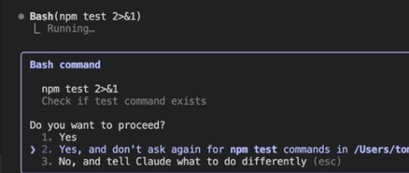
Nếu chúng ta kiểm tra settings.local.json, chúng ta sẽ thấy lệnh mới này đã được thêm vào mảng allow.
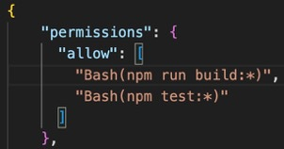
Giờ thì chúng ta có thể thấy rằng file CLAUDE.md đã được tạo thành công.

Xem lại file CLAUDE.md
Hãy mở CLAUDE.md. Chúng ta có thể thấy đây là một ứng dụng Next.js dùng React 19, dùng TypeScript, dùng Tailwind CSS v4:
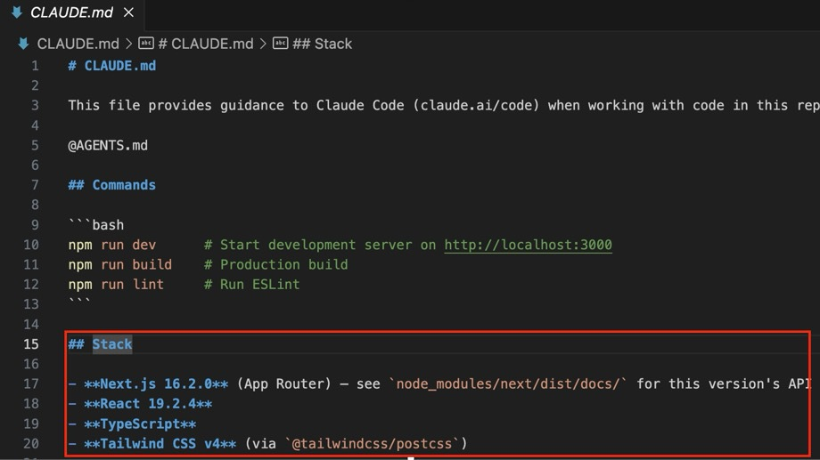
File này cũng mô tả các lệnh thường dùng trong dự án:
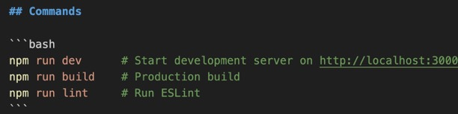
Cấu trúc kiến trúc:
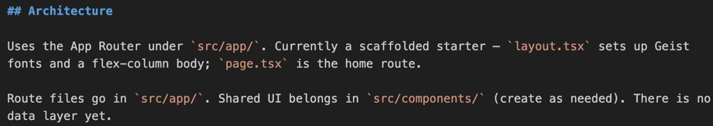

Hãy nhớ rằng file này được đính kèm như ngữ cảnh cho mọi tương tác với Claude Code, nghĩa là nó ảnh hưởng rất nhiều đến kết quả đầu ra của Claude.

Chuẩn bị một kiến trúc phức tạp hơn
Trước khi bắt đầu tạo các tính năng, hãy mở rộng kiến trúc của chúng ta một chút để bạn có thể thấy Claude Code hoạt động trong một thiết lập thực tế hơn.
Ví dụ, chúng ta muốn:
- Cài đặt Clerk để xác thực
- Thiết lập cơ sở dữ liệu và cài đặt Drizzle làm ORM
Khi chúng ta thêm những lớp này vào, dự án của chúng ta trở nên phức tạp hơn, và đó chính là lúc Claude Code thực sự tỏa sáng.
Lý do tôi muốn thêm những lớp này là để bạn có thể thấy:
- Cách Claude thích nghi với những kiến trúc nâng cao hơn
- Cách ngữ cảnh ảnh hưởng đến kết quả đầu ra
- Cách tinh chỉnh Claude để có kết quả tốt hơn trong các dự án thực tế
Trong chương tiếp theo, chúng ta sẽ tiếp tục thiết lập dự án cho những điều trên, rồi bắt đầu tạo các tính năng bằng Claude Code
Chúng ta cũng sẽ khám phá những thứ như MCP, nơi chúng ta có thể tạo và nạp dữ liệu giả vào cơ sở dữ liệu của mình.

Chương 4: Thiết lập xác thực với Clerk bằng Claude Code
Trong chương này, chúng ta sẽ thiết lập Clerk để xác thực (authentication) trong dự án của mình. Truy cập clerk.com và tạo tài khoản mới hoặc đăng nhập vào tài khoản hiện có của bạn.
Trong bảng điều khiển (dashboard) của Clerk, bạn sẽ thấy tùy chọn tạo ứng dụng mới:
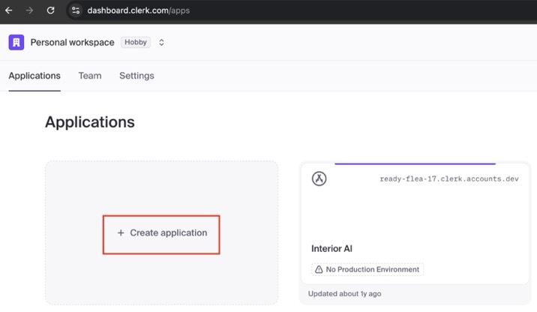
Nhấp vào '+ Create application' và chúng ta sẽ đặt tên nó là Meal Tracker:
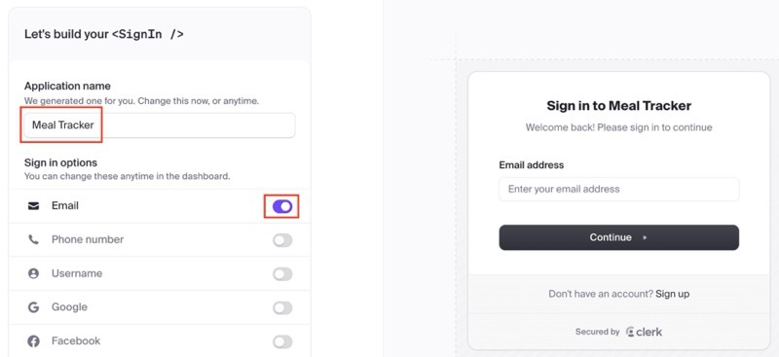
Ở phía bên phải, chúng ta có thể thấy một ví dụ về giao diện đăng nhập và đăng ký mà chúng ta sẽ thấy trong ứng dụng sau khi hoàn tất thiết lập Clerk.
Bạn có thể chọn các tùy chọn đăng nhập mà mình muốn. Sau đó, chọn 'Create Application'.
Sau khi ứng dụng của chúng ta được tạo trong Clerk, chúng ta cần thiết lập Clerk trong dự án Next.js của mình.
Điều thú vị ở Clerk là họ cung cấp một prompt mà chúng ta có thể sao chép và dán vào Claude Code (hoặc các công cụ khác như Cursor hay GitHub Copilot) để thiết lập Clerk trong dự án của mình.
Đầu tiên, chúng ta cần đảm bảo chọn Next.js:
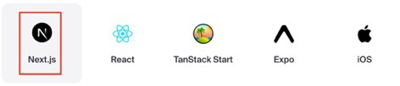
Bạn nên cuộn xuống và xem các bước khác nhau về cách thiết lập Clerk thủ công trong dự án của mình, vì thực ra không có nhiều bước lắm:
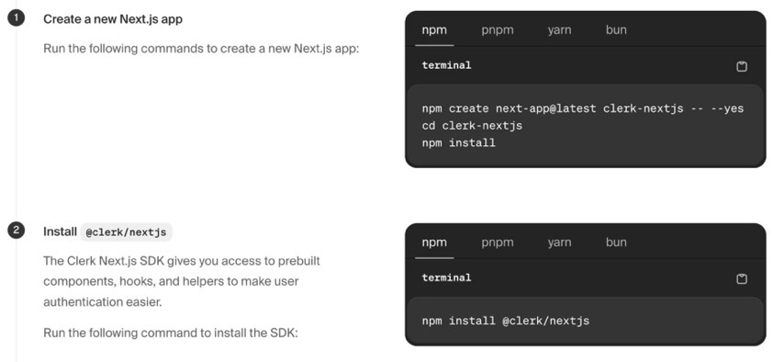
Mỗi khi sử dụng các công cụ như Claude Code, Cursor hay GitHub Copilot, bạn thường nên thiết lập mọi thứ thủ công. Việc thiết lập các thư viện thường không quá khó, thường chỉ là làm theo tài liệu từng bước và sao chép-dán một vài lệnh. Ngoài ra, LLM có thể không có quyền truy cập vào tài liệu mới nhất.
Tuy nhiên, dù vậy, chúng ta thực sự sẽ sao chép prompt này từ tài liệu và dán vào Claude Code để nó thiết lập Clerk trong dự án của chúng ta.
Vậy hãy chọn Copy Prompt:
Quay lại Claude Code, dán prompt vào.
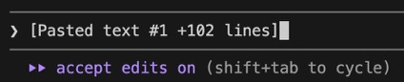
Chúng ta có thể thấy mình đã dán đoạn văn bản gồm 102 dòng. Khi nhấn enter, chúng ta sẽ thấy prompt của mình trong Claude Code.
Nếu cuộn lên trên cùng, chúng ta có thể thấy toàn bộ prompt được sao chép từ tài liệu để thiết lập Clerk trong dự án của mình:
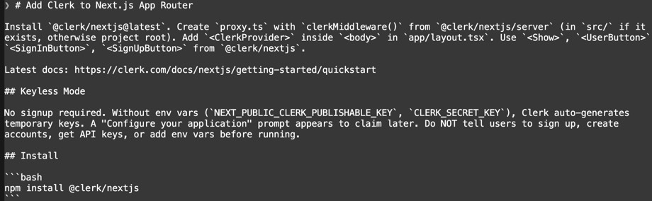
Chúng ta cũng được hiển thị một hộp thoại lệnh bash, nơi Claude Code đang yêu cầu quyền chạy lệnh npm install:
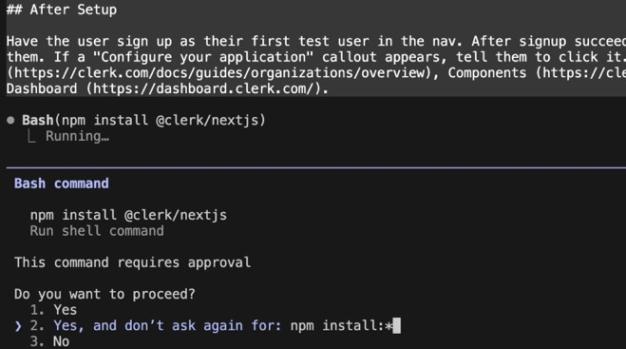
Tôi sẽ chọn tùy chọn hai để cấp quyền cho nó chạy npm install mỗi khi cần chạy lệnh đó.
Chúng ta có thể thấy bước một bắt đầu ở đây bằng cách cài đặt gói npm @clerk/nextjs:
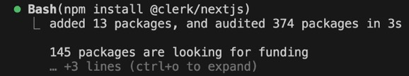
Tiếp theo, nó sẽ thiết lập các biến môi trường trong .env.local:
Có thể bạn lại được nhắc cấp quyền cho Claude Code chỉnh sửa tệp trong phiên làm việc này:
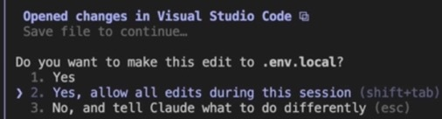
Tôi sẽ chọn tùy chọn hai một lần nữa để cho phép mọi chỉnh sửa trong phiên này. Bây giờ chúng ta sẽ thấy một tệp .env.local mới, nơi sau này chúng ta sẽ dán các biến môi trường từ bảng điều khiển Clerk vào.
Chúng ta có thể thấy Claude Code đang thêm các import vào tệp /app/layout.tsx của chúng ta:
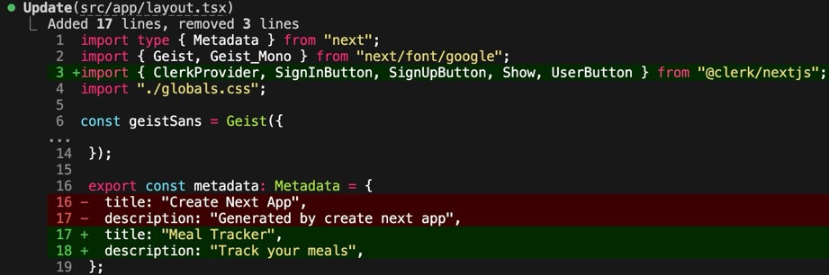
Và một vài chỉnh sửa khác như thêm ClerkProvider:
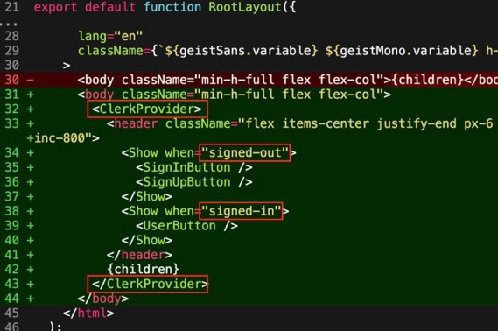
Có vẻ như bây giờ chúng ta cũng đã có các trạng thái signed-in và signed-out.
Nếu cuộn xuống, chúng ta sẽ có một bản tóm tắt gọn gàng về những gì Claude Code đã làm:
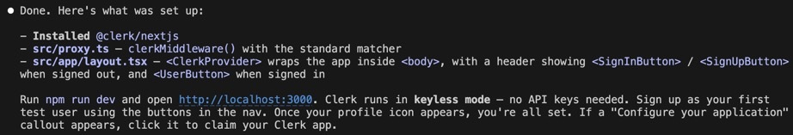
Từ đây, tôi sẽ mở một cửa sổ terminal mới và chạy npm run dev trong terminal để khởi động máy chủ phát triển của chúng ta:
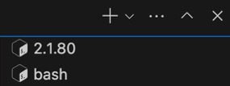
Nếu bạn có nhiều cửa sổ terminal đang mở, đổi tên chúng là một ý hay. Ví dụ, tôi sẽ đổi tên cửa sổ gốc thành claude, và cửa sổ còn lại thành npm run dev:
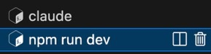
Chúng ta sẽ dùng terminal ‘claude’ để chạy Claude Code, và terminal còn lại để chạy máy chủ phát triển. Đi đến terminal ‘npm run dev’ và chạy: npm run dev
Lệnh này sẽ khởi động một máy chủ phát triển cục bộ:
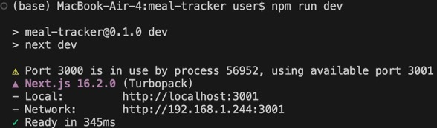
Khi nó đang chạy, hãy mở URL lên. Của tôi đang chạy trên localhost:3001. Nếu bạn không có máy chủ phát triển nào khác đang chạy, thì của bạn có khả năng sẽ là localhost:3000.
Khi mở trang lên, chúng ta có thể thấy tiêu đề thanh điều hướng Meal Tracker của mình cùng với các liên kết Sign In và Sign Up:
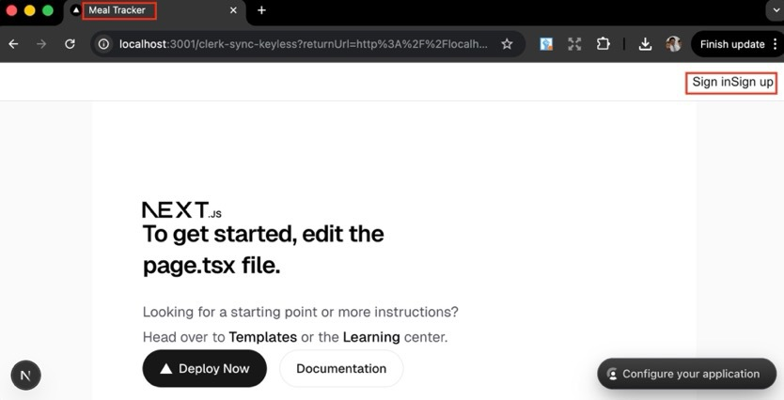
Nhưng chúng ta cũng được Clerk nhắc ‘Configure our application’. Vậy hãy bấm vào đó.
Nó sẽ đưa chúng ta đến bước ‘Claim your Application’ của Clerk, nơi chúng ta nhập tên ứng dụng của mình là ‘Meal Tracker’:
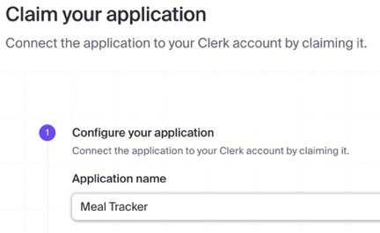
Trong các bước tiếp theo từ Clerk, chúng ta có thể thấy mình cần lấy API keys và thay thế các giá trị placeholder trong .env.local.
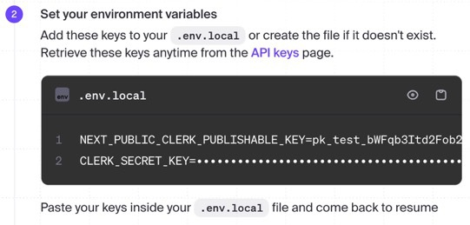
Thật tiện lợi, Clerk có sẵn nút copy cho phép chúng ta sao chép cả biến môi trường lẫn giá trị của chúng. Hãy copy chúng rồi quay lại dự án của mình.
Tạo file ‘.env.local’ và dán các biến môi trường đó vào:
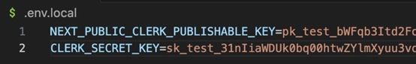
Và Clerk sẽ nhắc chúng ta rằng mình có thể ‘Resume development’:
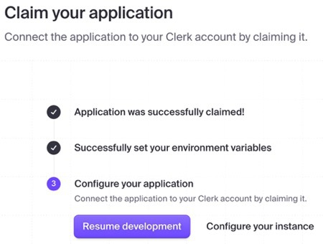
Nếu quay lại ứng dụng của mình trên localhost, nó sẽ thông báo rằng ứng dụng đã sẵn sàng.
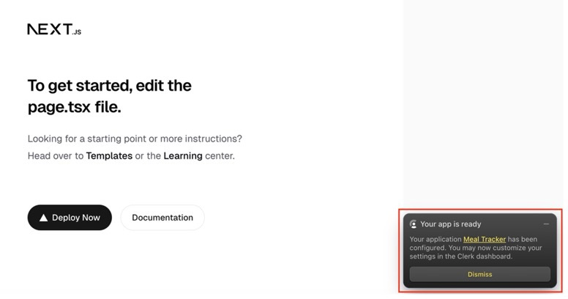
Hãy click vào Sign In và chúng ta sẽ được chuyển hướng đến trang đăng nhập cho dự án Meal Tracker của mình.
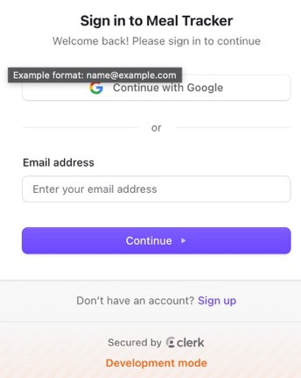
Đến giờ mọi thứ vẫn hoạt động chính xác. Tuy nhiên, sở thích của tôi là không dùng URL của Clerk kiểu như,
mà thay vào đó có một modal đăng nhập ngay trong ứng dụng của mình. Hãy làm điều đó bằng cách prompt qua lại với Claude Code trong phần tiếp theo.

Prompt Claude Code để tùy chỉnh Clerk
Chúng ta sẽ prompt qua lại với Claude Code để cập nhật UI và tùy chỉnh phần triển khai Clerk của mình. Lý tưởng nhất là tôi muốn các nút Sign In và Sign Up khi được click sẽ hiển thị dialog đăng nhập hoặc đăng ký dưới dạng cửa sổ modal, thay vì chuyển hướng người dùng đến URL do Clerk host.
Hãy dùng lại cùng cửa sổ chat từ phần trước, chút nữa sẽ rõ tại sao tôi muốn làm điều này.
Trước khi bắt đầu viết bất kỳ prompt nào, tôi muốn chỉ ra rằng vì tôi đã cài extension Claude Code trong VS Code, nên Claude Code có hiểu biết về mọi file đang mở và mọi dòng đang được chọn trong những file đó.
Ví dụ, nếu chúng ta chuyển đến src/app/layout.tsx, file này đã được sửa đổi khi chúng ta thiết lập Clerk.
Nếu cuộn xuống, chúng ta sẽ thấy trạng thái signed-out. Ở đây chúng ta có một nút Sign In và một nút Sign Up:
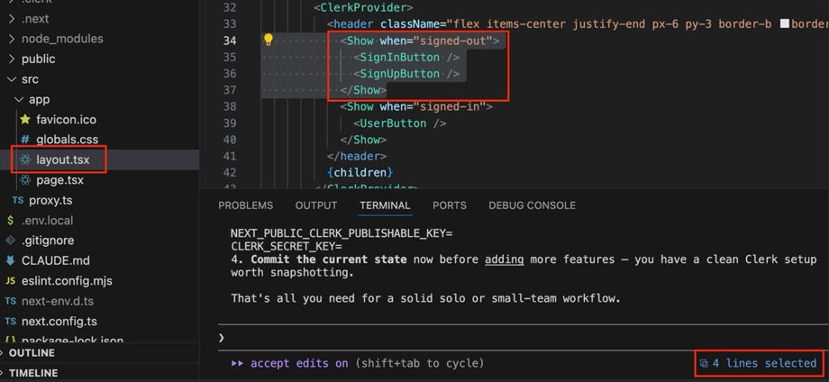
Nếu chúng ta chọn những dòng code này cho trạng thái signed-out (như hình trên), chúng ta sẽ thấy ở góc dưới bên phải của Claude Code rằng mình đã chọn bốn dòng. Điều này có nghĩa là chúng ta có thể thu hẹp ngữ cảnh của prompt.
Ý nghĩa ở đây là khi bắt đầu viết prompt, chúng ta không để Claude Code tự đoán xem chúng ta muốn nó cập nhật phần nào trong codebase. Thay vào đó, chúng ta đã chọn bốn dòng code, và những dòng này sẽ tự động được thêm vào làm ngữ cảnh cho prompt của chúng ta.
Tương tự, nếu muốn thêm cả một file làm ngữ cảnh, chúng ta có thể tham chiếu trực tiếp các file ngay trong prompt. Ví dụ, chúng ta chỉ cần kéo layout.tsx vào prompt để tham chiếu đến file cụ thể đó.
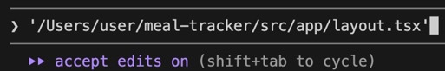
Thêm một lưu ý nhanh trước khi bắt đầu viết prompt. Khi bạn mới thiết lập Claude Code, có thể bạn sẽ không thêm được dòng mới trong cửa sổ terminal. Mỗi lần bạn nhấn Enter, nó sẽ gửi prompt của bạn đi ngay lập tức.
Lý tưởng nhất là chúng ta muốn có thể thêm dòng mới trong prompt để dễ đọc hơn. Điều đó giúp cấu trúc prompt dễ dàng hơn.
Để bật tính năng này, chúng ta cần chạy lệnh thiết lập terminal /terminal-setup, lệnh này sẽ cài đặt phím tắt Shift + Enter để xuống dòng:
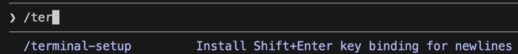
Tôi rất khuyến khích chạy lệnh terminal-setup để bạn có thể cấu trúc prompt dễ dàng hơn.
Giờ thì quay lại việc mở các hộp thoại đăng nhập và đăng ký thông qua một modal trong cửa sổ hiện tại của chúng ta.
Giả sử bạn không biết rằng đăng nhập/đăng ký có thể được đặt trong một cửa sổ modal, và bạn muốn hỏi Claude Code thông tin tổng quát hơn trước khi triển khai. Bạn có thể chuyển chế độ trong Claude Code sang thiên về chế độ hỏi đáp thay vì chế độ chỉnh sửa.
Bằng cách nhấn Shift + Tab, chúng ta có thể luân chuyển qua các chế độ khác nhau có sẵn trong Claude Code.
Hiện tại, chúng ta đang ở Edit Mode, điều này có thể thấy qua dòng chữ hiển thị “Accept Edits: On.”
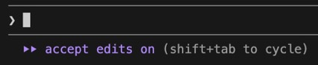
Ví dụ, nếu chúng ta nhấn Shift + Tab, chúng ta có Plan Mode, chế độ mà chúng ta sẽ khám phá trong vài mục nữa.
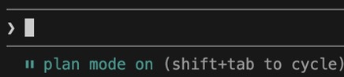
Nhưng hiện tại, chúng ta muốn chuyển sang Default Mode.
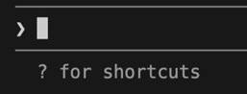
Default Mode hữu ích cho việc hỏi đáp qua lại, thay vì lập kế hoạch cho một tính năng hay tạo code. Miễn là chúng ta ghi rõ trong prompt điều gì đó như:
“Đừng tạo code nào vội.”
Claude Code sẽ hành xử giống như một trợ lý trả lời các câu hỏi về codebase của chúng ta, thay vì sửa code ngay lập tức, đó chính là điều chúng ta muốn trong tình huống này.
Vậy hãy chuyển sang Default Mode và chúng ta có thể viết prompt:
“Có thể khởi chạy đăng nhập và đăng ký với Clerk thông qua một modal không? Đừng cập nhật gì trong code cả.”
Bằng cách này, chúng ta nhận được một phản hồi mang tính thông tin thay vì ngay lập tức sinh ra code.
Khi chúng ta chạy prompt, Claude Code phản hồi:
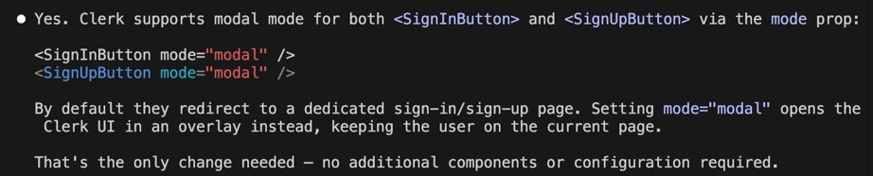
Clerk hỗ trợ chế độ modal thông qua prop mode. Tức là thêm mode="modal" vào các component SignInButton và SignUpButton. Đây chính là điều chúng ta muốn. Tất nhiên, chúng ta có thể tự làm thủ công, cũng dễ thôi. Nhưng hãy để Claude Code làm việc đó.
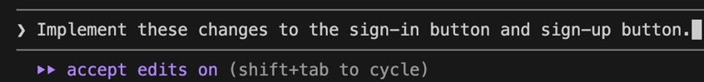
Chuyển lại về Edit Mode bằng cách nhấn Shift + Tab một lần nữa. Sau đó chúng ta prompt Claude Code:
Hãy thực hiện những thay đổi này cho nút đăng nhập và nút đăng ký.
Và chúng ta thấy Claude Code đang cập nhật code của mình:
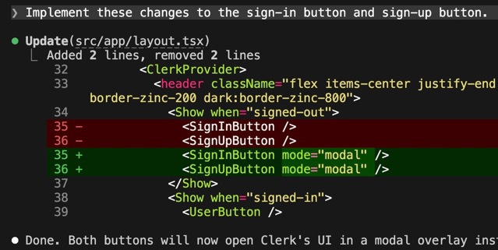
Giờ hãy quay lại trình duyệt. Refresh localhost, nhấn Sign In và các hộp thoại đăng nhập và đăng ký giờ đây hiển thị dưới dạng modal ngay trong UI của chúng ta, thay vì chuyển hướng người dùng đến URL do Clerk host:
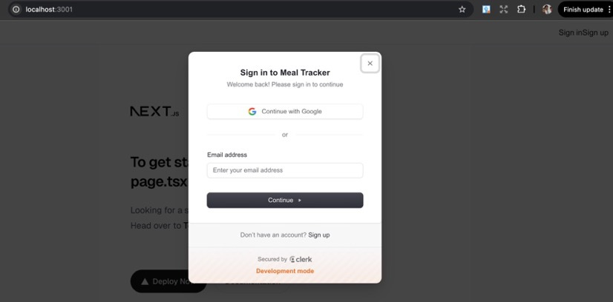
Trước khi kết thúc phần này, tôi muốn cho bạn xem thêm một thứ nữa. Bởi vì toàn bộ quá trình này diễn ra trong một cuộc trò chuyện liên tục, chúng ta có thể kiểm tra cửa sổ ngữ cảnh (context window) đang được sử dụng.
Để làm điều này, chúng ta chạy lệnh: /context
Lệnh này hiển thị trực quan mức sử dụng ngữ cảnh trong cuộc trò chuyện hiện tại.
Chúng ta có thể thấy mình đã dùng 29,000 trong số 200,000 token, tức chỉ 15% của cửa sổ ngữ cảnh khả dụng.
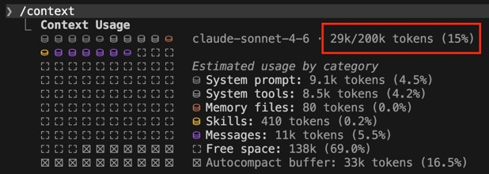
Tuy nhiên, tôi khuyên rằng mỗi khi bạn hoàn thành việc triển khai một tính năng cụ thể, bạn nên xóa ngữ cảnh.
Điều này đảm bảo chúng ta bắt đầu lại với một trang giấy trắng và ngăn những cuộc trò chuyện trước đó làm nhiễu các prompt sau này. Nó cũng ngăn chúng ta vô tình cạn kiệt ngữ cảnh.
Nếu bạn chưa rõ cửa sổ ngữ cảnh là gì, tôi sẽ giải thích ở phần tiếp theo.
Còn bây giờ, chúng ta có thể xóa ngữ cảnh bằng cách chạy: /clear
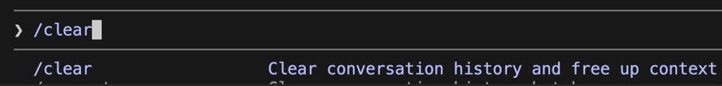
Lệnh này đặt lại lịch sử trò chuyện và giải phóng cửa sổ ngữ cảnh. Giờ chúng ta đang ở trong một phiên trò chuyện mới, và tất cả các tin nhắn trước đó đã được xóa:
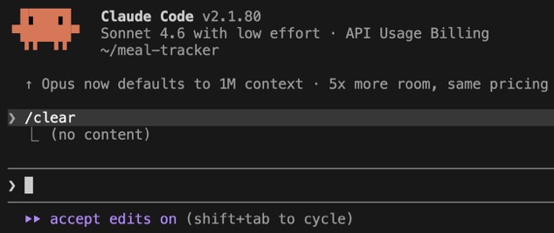
Bất kỳ câu lệnh nào chúng ta viết từ đây trở đi sẽ không còn bao gồm ngữ cảnh từ cuộc trò chuyện trước đó nữa.
Sau khi đã chạm ngón chân vào một cuộc trò chuyện qua lại với Claude Code, trong chương tiếp theo chúng ta sẽ tìm hiểu sâu hơn về cửa sổ ngữ cảnh (context window) và cách nó ảnh hưởng đến việc viết câu lệnh trong Claude Code.

Chương 5: Giải thích về cửa sổ ngữ cảnh trong Claude Code
Trong chương này, chúng ta sẽ cùng xem xét cửa sổ ngữ cảnh trong Claude Code.
Mỗi khi tôi muốn làm một việc gì đó mới trong Claude Code, ví dụ như cài đặt Clerk, cập nhật font chữ, hay triển khai một tính năng mới trong ứng dụng của chúng ta, tôi thường bắt đầu với một cuộc trò chuyện trắng tinh bằng lệnh /clear. Và có hai lý do cho việc này.
Lý do đầu tiên là nếu tôi đang triển khai hai tính năng riêng biệt, tôi không muốn câu lệnh cho tính năng thứ hai bị lẫn ngữ cảnh từ tính năng thứ nhất. Vậy nên nếu tôi đã xây dựng xong một tính năng trong Claude Code ở một cửa sổ trò chuyện, nhưng sau đó lại tiếp tục triển khai một tính năng thứ hai không liên quan đến tính năng thứ nhất, thì chúng ta có thể sẽ làm ô nhiễm ngữ cảnh cho tính năng thứ hai đó. Vì vậy tôi luôn bắt đầu với một trang giấy trắng.
Lý do thứ hai là do giới hạn về ngữ cảnh. Giả sử cái khung này đại diện cho cửa sổ ngữ cảnh của một cuộc trò chuyện cụ thể trong Claude Code:
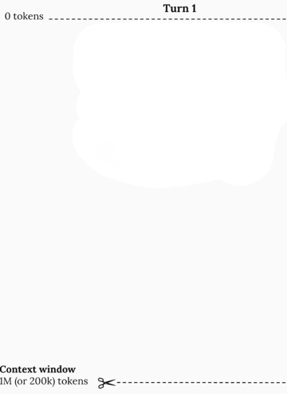
Chúng ta chỉ có một lượng văn bản hữu hạn có thể đưa vào như một phần của câu lệnh và như một phần của câu trả lời trước khi Claude Code dùng hết cửa sổ ngữ cảnh này.
Ví dụ, với mỗi cuộc trò chuyện, tệp CLAUDE.md sẽ được đưa vào làm ngữ cảnh trong cuộc trò chuyện đó. Việc này chiếm một phần nhất định của cửa sổ ngữ cảnh.
Sau đó chúng ta còn có chính câu lệnh, thứ mà có lẽ sẽ nhỏ hơn một chút.
Nhưng trong cửa sổ ngữ cảnh này, chúng ta cũng cần chỗ cho câu trả lời. Giả sử câu trả lời này khá lớn và chiếm thêm nhiều phần của cửa sổ ngữ cảnh:
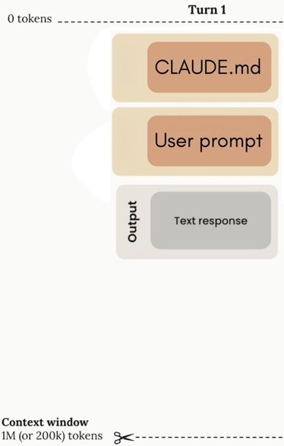
Nếu chúng ta tiếp tục trò chuyện với Claude và hỏi thêm nhiều câu hỏi, giả sử sau câu trả lời này chúng ta có một câu lệnh lớn hơn. Câu lệnh lớn hơn này có thể vượt qua cửa sổ ngữ cảnh khả dụng:
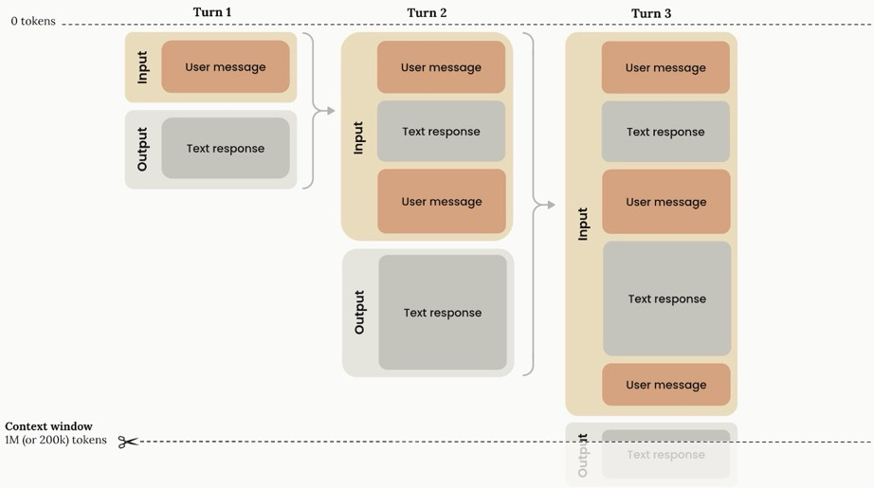
(nguồn: https://platform.claude.com/docs/en/build-with-claude/context-windows)
Khi điều đó xảy ra, tin nhắn sớm nhất có thể bị xóa và bị Claude quên đi, vì cửa sổ ngữ cảnh đã bị vượt quá.
Giờ thì, ví dụ này rõ ràng là đơn giản hóa quá mức cách cửa sổ ngữ cảnh hoạt động. Chúng ta sẽ không hết cửa sổ ngữ cảnh chỉ sau vài tin nhắn qua lại với Claude đâu.
Tuy nhiên, sở thích cá nhân của tôi là bắt đầu một cuộc trò chuyện mới và đặt lại ngữ cảnh trò chuyện bằng lệnh /clear. Bằng cách này chúng ta biết rằng mình sẽ không gặp phải giới hạn cửa sổ ngữ cảnh trong khi tương tác với Claude.
Một kỹ thuật khác khi prompt với Claude Code là chia nhỏ prompt thành các tác vụ nhỏ.
Điều này có nghĩa là chúng ta yêu cầu Claude Code triển khai từng tính năng nhỏ một, thay vì yêu cầu nó triển khai năm tính năng khác nhau cùng lúc. Điều này cũng giúp ích cho context window và giúp Claude Code dễ dàng hoàn thành chúng hơn. Nó cũng giúp chúng ta với tư cách là lập trình viên dễ dàng phân tích và xem xét kết quả đầu ra từ Claude Code hơn.
Giờ chúng ta đã có cái nhìn tổng quan cơ bản về context window trong Claude Code là gì, trong chương tiếp theo chúng ta sẽ thiết lập cơ sở dữ liệu Postgres được host trên Neon. Sau đó chúng ta sẽ cài đặt Drizzle vào dự án Next.js của mình.

Chương 6: Thiết lập cơ sở dữ liệu Postgres trên Neon
Trong chương này, chúng ta sẽ thiết lập cơ sở dữ liệu Postgres được host trên Neon. Đây sẽ là một trong những phần cuối cùng tập trung chủ yếu vào việc thiết lập.
Sau chương này, chúng ta sẽ tăng tốc độ và bắt đầu khám phá nhiều tính năng hơn trong Claude Code.
Bắt đầu từ chương tiếp theo, chúng ta sẽ bắt đầu với MCP. Tuy nhiên, trước đó, chúng ta vẫn cần hoàn tất việc thiết lập dự án của mình.
Đầu tiên, chúng ta cần thiết lập một cơ sở dữ liệu. Chúng ta sẽ cài đặt Drizzle vào dự án, đóng vai trò là ORM để tương tác với cơ sở dữ liệu. Sử dụng Drizzle cũng mang lại cho chúng ta tính an toàn kiểu (type safety) trong TypeScript trong ứng dụng Next.js của mình.
Thứ hai, chúng ta sẽ cài đặt shadcn/ui vào dự án. Hiện tại, nếu chúng ta truy cập localhost, phần Sign in và Sign up của chúng ta không có styling nào cả.

Chúng ta muốn sử dụng shadcn/ui cho các component xuyên suốt khóa học này để có sự nhất quán trên toàn bộ UI của mình.

Tạo cơ sở dữ liệu trên Neon
Hãy tạo cơ sở dữ liệu của chúng ta trên Neon (neon.com). Truy cập vào Neon và đăng nhập nếu bạn đã có tài khoản hoặc đăng ký nếu chưa có.
Điểm hay của Neon là chúng ta có thể có tới mười cơ sở dữ liệu miễn phí, nên chúng ta thậm chí không cần thêm thông tin thanh toán để sử dụng nó.
Tôi đã đăng nhập ở đây, và đây là dashboard của tôi.
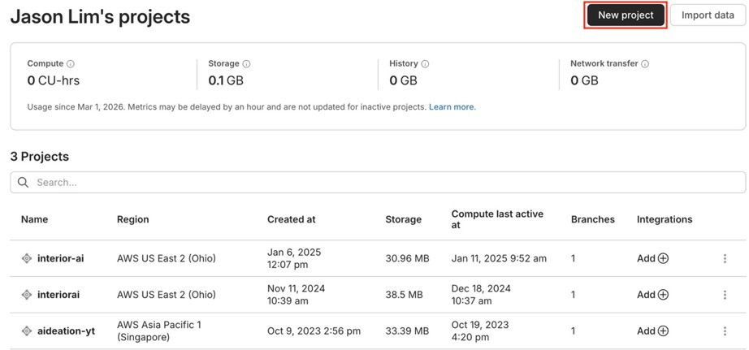
Chúng ta muốn tạo một dự án mới, nên hãy nhấp vào New Project ở góc trên bên phải.
Tôi sẽ đặt tên dự án là Meal Tracker, và chúng ta có thể giữ nguyên phiên bản Postgres đã được điền sẵn:
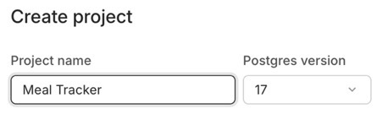
Tiếp theo, chúng ta cần chọn nhà cung cấp dịch vụ đám mây (cloud service provider) và khu vực (region). Mình khuyên bạn nên chọn khu vực gần bạn nhất về mặt địa lý. Điều này sẽ giúp giảm độ trễ (latency) khi truy vấn cơ sở dữ liệu. Thực tế thì sự khác biệt có thể rất nhỏ, nhưng đây vẫn là một thói quen tốt.
Vì mình đang ở Singapore, nên mình sẽ chọn khu vực đó:
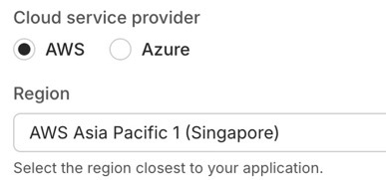
Nhấn Create và cơ sở dữ liệu Postgres của chúng ta sẽ được tạo trên Neon.
Nếu chúng ta vào mục Tables trong bảng điều khiển (dashboard) của Neon, chúng ta có thể thấy hiện tại mình có 0 bảng trong schema public:
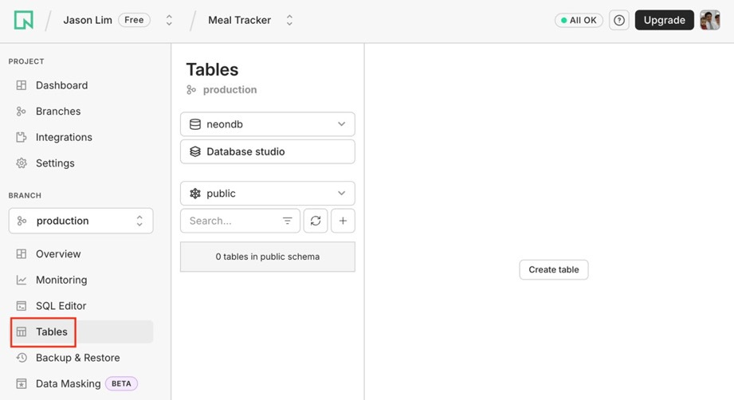
Chúng ta sẽ không tạo bảng trực tiếp trong Neon. Thay vào đó, chúng ta sẽ dùng Drizzle để định nghĩa schema cơ sở dữ liệu và schema bảng, rồi đẩy schema đó từ dự án Next.js sang cơ sở dữ liệu Neon.
Chúng ta thậm chí không cần phải gõ schema bằng tay. Claude Code sẽ tạo schema giúp chúng ta. Ví dụ, những bảng mà chúng ta có thể cần bao gồm:
- Một bảng meals để chúng ta ghi lại các bữa ăn
- Một bảng food items thuộc về một bữa ăn
Nhưng trước khi tạo schema cơ sở dữ liệu bằng Claude Code, chúng ta cần cài đặt Drizzle vào dự án Next.js của mình.

Cài đặt Drizzle
Hãy vào tài liệu của Drizzle, nhấn Get Started (https://orm.drizzle.team/docs/get-started) và chọn Neon, vì cơ sở dữ liệu Postgres của chúng ta được lưu trữ ở đó:
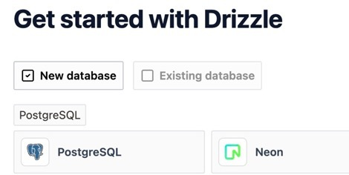
Nếu cuộn xuống, chúng ta sẽ thấy các bước cài đặt để thiết lập Drizzle trong dự án của mình:
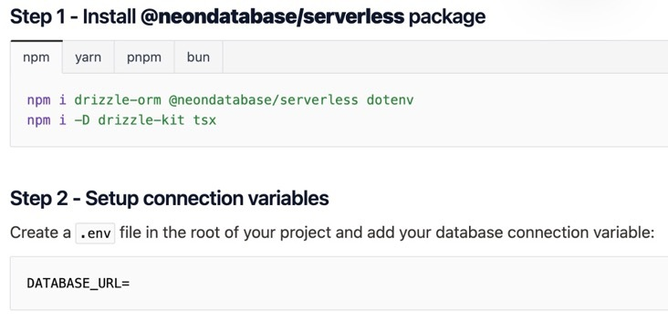
Cá nhân mình thích cài đặt thư viện bằng tay hơn là giao việc này cho AI như Claude Code. Như vậy chúng ta tránh được những bất ngờ trong quá trình cài đặt (và tiết kiệm được token quý giá).
Tuy nhiên, nếu bạn muốn, bạn có thể sao chép tài liệu và yêu cầu Claude Code cài đặt Drizzle giúp bạn:
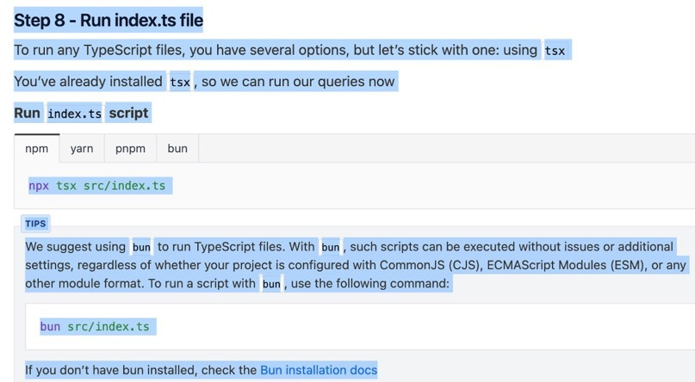
Ví dụ, bạn có thể bôi đen và sao chép-dán tài liệu (như ở trên) vào Claude và nói đại loại như:
"Cài đặt Drizzle vào dự án bằng tài liệu sau đây."
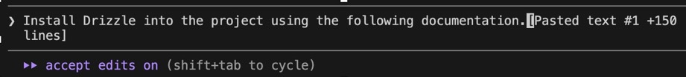
Nhưng một lần nữa, mình thích làm việc này bằng tay hơn. Vậy nên hãy quay lại terminal và dừng dev server bằng Ctrl + C.
Sau đó, chúng ta sẽ sao chép lệnh cài đặt package từ tài liệu (xem bên dưới) và chạy nó trong terminal để cài đặt:
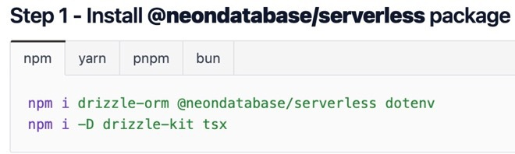
Cài đặt các dependency ở trên:
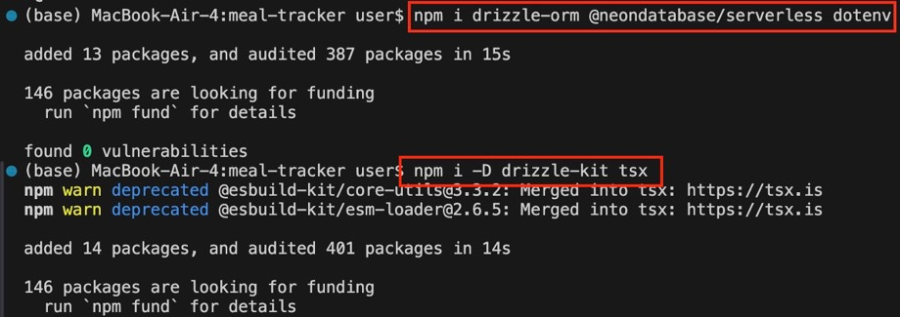

Thiết lập biến môi trường
Tiếp theo, chúng ta cần thiết lập các biến kết nối:
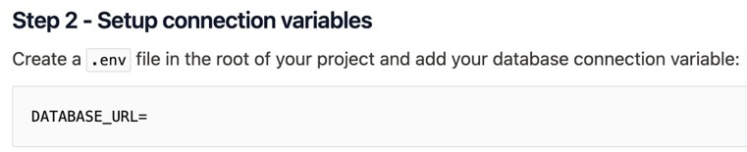
Chúng ta đã có sẵn file .env và chỉ cần thêm URL cơ sở dữ liệu.
Nếu quay lại bảng điều khiển Neon và nhấp vào Connect:
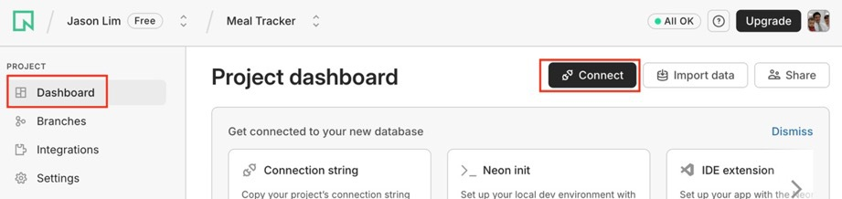
Chúng ta có thể sao chép chuỗi kết nối:
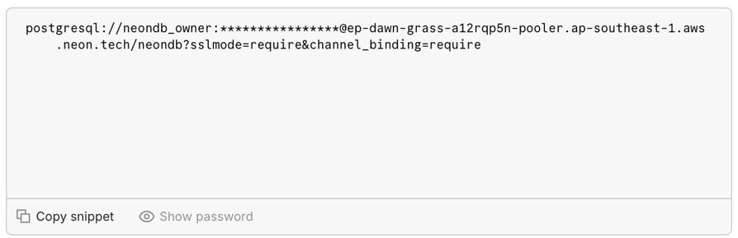
và dán vào file .env như sau:
DATABASE_URL=...
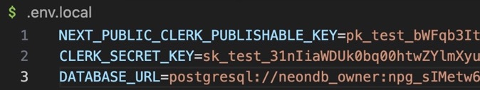

Kết nối Drizzle với cơ sở dữ liệu
Tiếp theo, chúng ta sẽ tạo file index.ts để khởi tạo kết nối cơ sở dữ liệu:
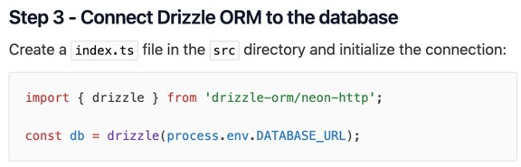
Trong dự án, tạo một thư mục mới tên là db bên trong thư mục src. Sau đó tạo: src/db/index.ts
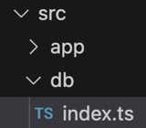
Dán đoạn code mẫu từ tài liệu vào index.ts.
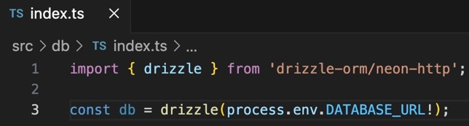
Bạn có thể thấy lỗi TypeScript vì TypeScript không thể đảm bảo rằng biến môi trường tồn tại. Để sửa lỗi này, chúng ta thêm dấu chấm than để khẳng định rằng nó thực sự tồn tại.
Chúng ta cũng sẽ export instance cơ sở dữ liệu bằng cách thêm vào in đậm:
import { drizzle } from 'drizzle-orm/neon-http';

const db = drizzle(process.env.DATABASE_URL!);

export {db};

Giờ chúng ta có thể dùng hằng số db này xuyên suốt ứng dụng mỗi khi cần tương tác với cơ sở dữ liệu.
Trong bước 4, chúng ta cần tạo schema bảng theo cách thủ công:
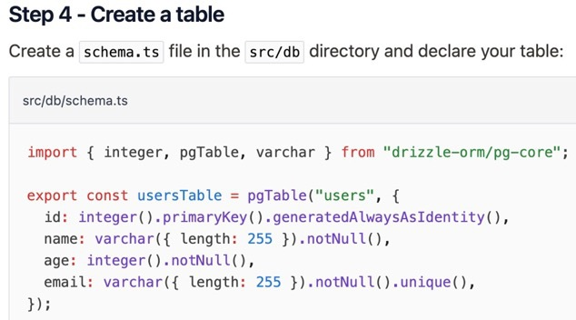
Nhưng chúng ta sẽ nhờ Claude code làm việc đó giúp. Nên bỏ qua bước 4.

Tệp cấu hình Drizzle
Tiếp theo, chúng ta cần tạo tệp cấu hình Drizzle:
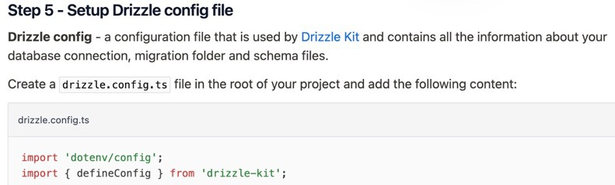
Sao chép phần mẫu có sẵn từ tài liệu và tạo một tệp ở thư mục gốc của dự án với tên: drizzle.config.ts
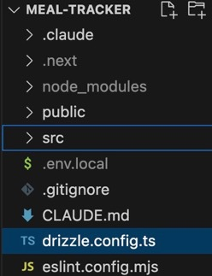
Sao chép đoạn mã từ tài liệu và dán vào bên trong drizzle.config.ts. Trong phần cấu hình này, bạn sẽ thấy một tham chiếu đến tệp schema nằm ở: src/db/schema.ts
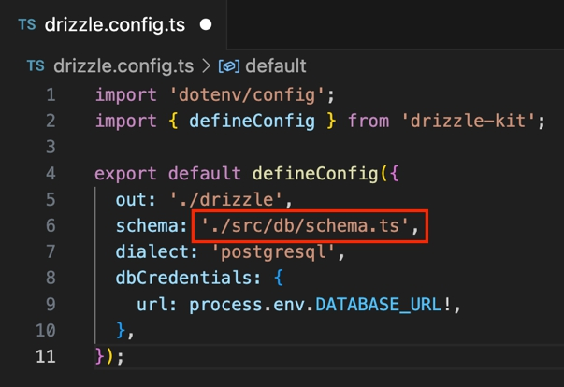
***
Chúng ta sẽ tạo tệp này ngay sau đây, nhưng sẽ không viết thủ công. Thay vào đó, chúng ta sẽ dùng Claude Code để tạo schema giúp mình.

Cài đặt Shadcn/ui
Tiếp theo, chúng ta muốn cài đặt shadcn/ui. Hãy vào tài liệu của shadcn/ui, mở mục Docs, Installation, rồi sao chép lệnh cài đặt bằng npm: npx shadcn@latest init
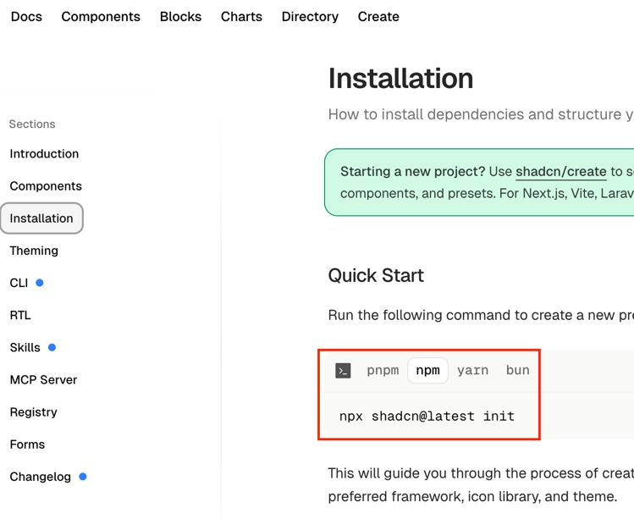
Chạy lệnh này trong terminal của bạn. Khi được hỏi, bạn cứ chấp nhận các giá trị mặc định được đưa ra.

Tổng kết
Vậy là xong toàn bộ phần thiết lập cần thiết cho dự án của chúng ta. Giờ đây khi đã cài đặt và cấu hình xong tất cả các thư viện cần thiết, trong chương tiếp theo chúng ta sẽ dùng Claude Code để tạo các schema bảng cho cơ sở dữ liệu và có cái nhìn đầu tiên về MCP.

Chương 7: Lập kế hoạch và tạo Schema cơ sở dữ liệu với Claude Code
Trong chương này, chúng ta sẽ tăng tốc độ. Chúng ta sẽ bắt đầu dùng Claude Code cho rất nhiều việc để xây dựng dự án, bắt đầu từ việc tạo cấu trúc cơ sở dữ liệu.
Đầu tiên, chúng ta sẽ lập kế hoạch cho schema cơ sở dữ liệu mà chưa thực sự viết hay tạo schema nào cả. Chúng ta muốn trao đổi qua lại một chút với Claude Code để lập kế hoạch trước.
Để làm điều này, chúng ta có thể chuyển Claude Code sang Plan Mode thay vì Edit Mode.
Ở Chế độ Edit (Edit Mode), chúng ta thường trò chuyện qua lại và Claude Code sẽ sửa đổi một số đoạn code trong codebase của chúng ta dựa trên những prompt mà mình đưa ra.
Tuy nhiên, chúng ta có thể chuyển Claude Code sang Chế độ Plan (Plan Mode), ở đó Claude Code sẽ không sửa đổi bất kỳ phần nào trong codebase của chúng ta. Thay vào đó, chúng ta trò chuyện qua lại với Claude Code trước khi triển khai bất kỳ thay đổi code nào.
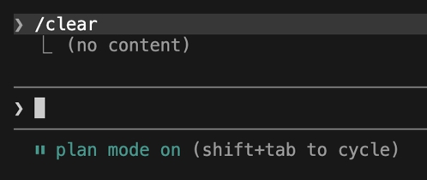
Để chuyển sang Chế độ Plan, nhấn Shift + Tab.
Chúng ta có thể thấy ở trên là giờ mình đang ở trong Chế độ Plan.
Lý tưởng nhất là chúng ta sẽ trao đổi qua lại một chút với Claude Code để lên kế hoạch trước khi yêu cầu nó tạo schema cơ sở dữ liệu cho mình. Vậy nên hãy bắt đầu gõ prompt.
Đây là một ứng dụng theo dõi bữa ăn. Hãy lên kế hoạch cho schema bảng để ghi lại các bữa ăn.
Mỗi bữa ăn có thể có nhiều món ăn.
Vì chúng ta đang dùng Drizzle cho dự án của mình, nên mình cho Claude Code biết là mình muốn tạo schema Drizzle. Vậy hãy thêm vào:
Đây là một ứng dụng theo dõi bữa ăn. Hãy lên kế hoạch cho schema bảng để ghi lại các bữa ăn.
Mỗi bữa ăn có thể có nhiều món ăn.
Schema phải được tạo bằng Drizzle cho cơ sở dữ liệu Postgres được host trên Neon.
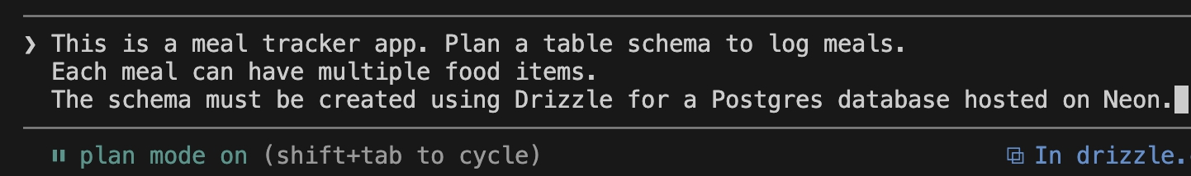
Hãy xem Claude Code trả về cái gì.
Giờ thì mình đoán là Claude Code sẽ không tạo ra đúng cái schema mà mình muốn. Đó là lý do mình vào Chế độ Plan để trò chuyện qua lại với Claude Code và lên kế hoạch cẩn thận cho schema cơ sở dữ liệu trước khi để nó triển khai schema đó.
Chúng ta sẽ thấy được cấu trúc schema mà Claude Code đề xuất:
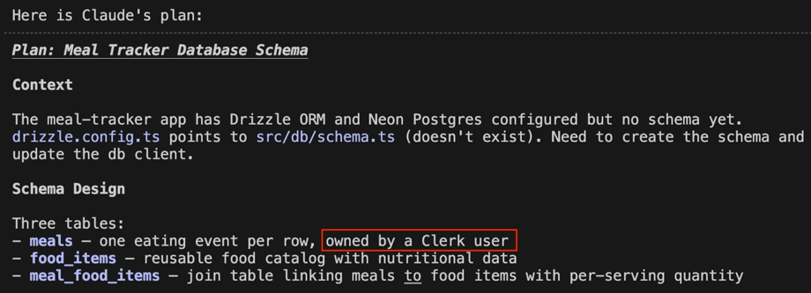
Có vẻ như Claude Code đã nhận ra rằng người dùng được xử lý thông qua Clerk, nên nó không tạo bảng users. Điều này thật tuyệt.
Khi thiết lập các dự án mà chúng ta dùng Clerk hoặc một nhà cung cấp khác để xử lý xác thực và người dùng, đôi khi Claude Code sẽ thực sự tạo một bảng users.
Trong trường hợp đó, đây chính là lý do vì sao việc ở trong Chế độ Plan lại tốt. Nếu Claude Code tạo một bảng users như một phần của kế hoạch schema, chúng ta chỉ cần nói rằng mình không cần bảng users vì Clerk đã xử lý việc đó rồi.
Tuy nhiên, chúng ta vẫn cần ID người dùng được tham chiếu trong các bảng của mình, vì người dùng sẽ tạo bữa ăn của riêng họ. Nên chúng ta cần biết bữa ăn nào thuộc về người dùng nào.
Chúng ta có thể thấy ở dưới, bảng meals tham chiếu đến ID người dùng:
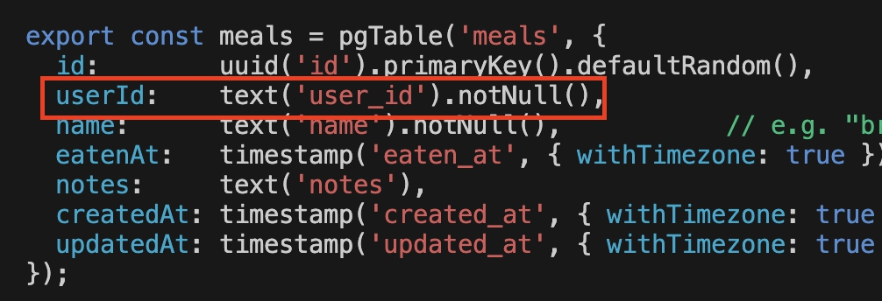
Mỗi bữa ăn sau đó sẽ có nhiều món ăn liên quan, được biểu diễn thông qua bảng mealFoodItems:
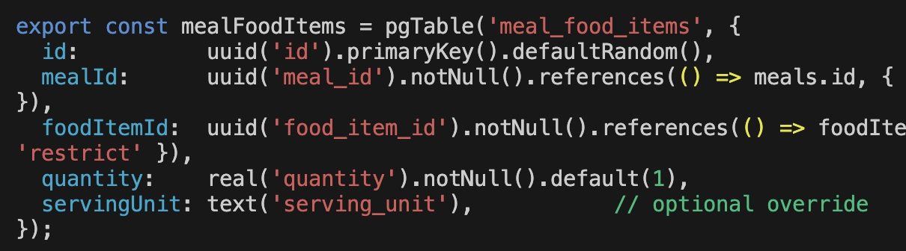
Sau đó mỗi món ăn có lượng calo, protein, v.v. được chỉ định riêng trong bảng foodItems của nó.
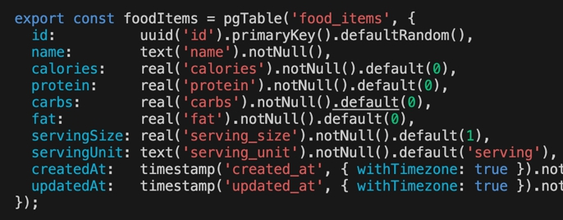
Hãy quay lại xem các cột mà Claude Code muốn tạo cho bảng meals. Những cột này đại diện cho từng bữa ăn riêng lẻ.
export const meals = pgTable('meals', {

id: uuid('id').primaryKey().defaultRandom(),

userId: text('user_id').notNull(),

name: text('name').notNull(), // e.g. "breakfast", "lunch", custom

eatenAt: timestamp('eaten_at', { withTimezone: true }).notNull().defaultNow(),

notes: text('notes'),

createdAt: timestamp('created_at', { withTimezone: true }).notNull().defaultNow(),

updatedAt: timestamp('updated_at', { withTimezone: true }).notNull().defaultNow(),

});

Đầu tiên chúng ta muốn có một ID, chính là user ID liên kết từ Clerk. Sau đó chúng ta có tên bữa ăn, thời điểm ăn (eatenAt), ghi chú (notes), createdAt, và updatedAt.
Giả sử bạn thấy không thực sự cần thiết phải có notes cho một bữa ăn, chúng ta có thể phản hồi lại cho Claude.
Để làm điều đó, hãy cuộn xuống. Claude Code nhắc chúng ta: "Chúng ta có muốn tiếp tục với kế hoạch này không?"
Chúng ta không muốn, vì chúng ta muốn xóa notes. Vậy hãy cuộn xuống Tùy chọn 4 (Option 4) và nói với Claude cần thay đổi điều gì:
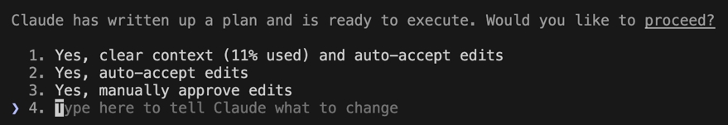
Sau đó chúng ta có thể gõ: Remove the notes column in the meals table.
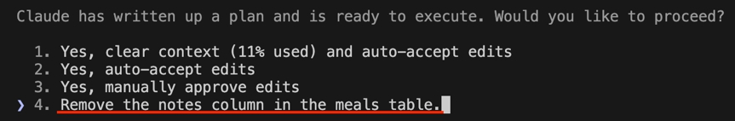
Claude Code sau đó sẽ phản hồi với kế hoạch đã cập nhật cho bảng meals của chúng ta. Và notes đã được xóa:
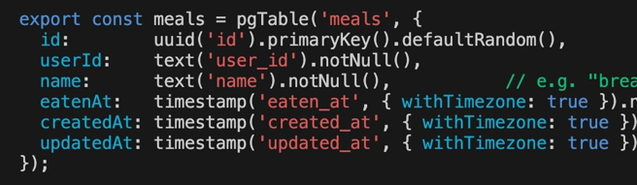
Bây giờ hãy kiểm tra các bảng khác. Chúng ta xem bảng foodItems.
export const foodItems = pgTable('food_items', {

id: uuid('id').primaryKey().defaultRandom(),

name: text('name').notNull(),

calories: real('calories').notNull().default(0),

protein: real('protein').notNull().default(0),

carbs: real('carbs').notNull().default(0),

fat: real('fat').notNull().default(0),

servingSize: real('serving_size').notNull().default(1),

servingUnit: text('serving_unit').notNull().default('serving'),

createdAt: timestamp('created_at', { withTimezone: true }).notNull().defaultNow(),

updatedAt: timestamp('updated_at', { withTimezone: true }).notNull().defaultNow(),

});

Hiện tại nó bao gồm: id, name, calories, carbs, fats và nhiều thứ khác.
Tôi sẽ đơn giản hóa bảng này bằng cách xóa protein, carbs, fat, serving size và serving unit. Vậy chúng ta có thể nói với Claude:
Đối với bảng fooditems, xóa protein, carbs, fat, serving size và serving unit,
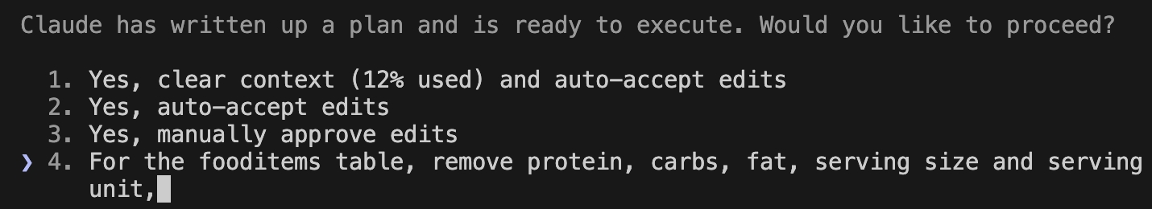
Và Claude điều chỉnh lại kế hoạch cho bảng foodItems cho phù hợp:
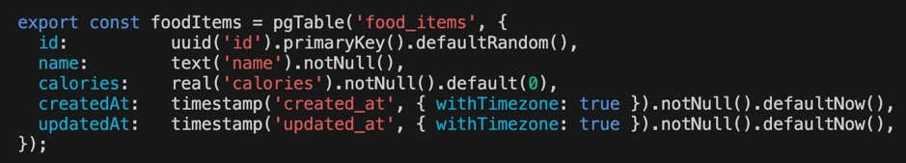
Hãy xem lại bảng mealFoodItems:
export const mealFoodItems = pgTable('meal_food_items', {

id: uuid('id').primaryKey().defaultRandom(),

mealId: uuid('meal_id').notNull().references(() => meals.id, { onDelete: 'cascade'

}),

foodItemId: uuid('food_item_id').notNull().references(() => foodItems.id, { onDelete:

'restrict' }),

quantity: real('quantity').notNull().default(1),

servingUnit: text('serving_unit'), // optional override

});

Chúng ta sẽ xóa servingUnit bằng cách nói với Claude:
“đối với bảng mealFoodItems, xóa servingUnit”
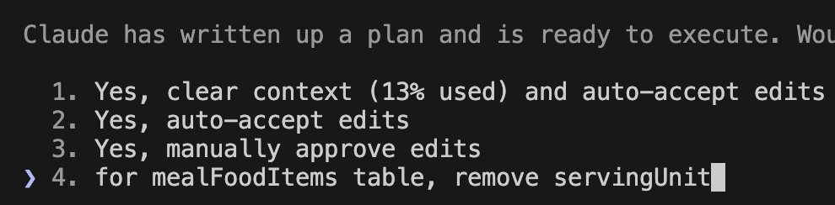
Giờ thì chúng ta đã hài lòng với những gì mình có, và bảo Claude Code xóa ngữ cảnh, tự động chấp nhận chỉnh sửa và bắt đầu viết các schema (Lựa chọn 1):
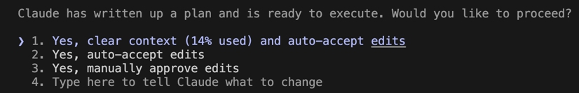
Claude sau đó sẽ viết vào schema.ts:
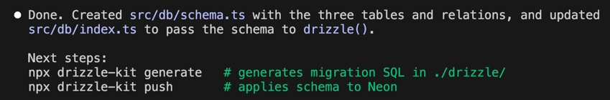
Chúng ta có thể kiểm tra schema.ts:
…

…

export const meals = pgTable('meals', {

id: uuid('id').primaryKey().defaultRandom(),

userId: text('user_id').notNull(),

name: text('name').notNull(),

eatenAt: timestamp('eaten_at', { withTimezone: true }).notNull().defaultNow(),

createdAt: timestamp('created_at', { withTimezone: true }).notNull().defaultNow(),

updatedAt: timestamp('updated_at', { withTimezone: true }).notNull().defaultNow(),

});

export const foodItems = pgTable('food_items', {

id: uuid('id').primaryKey().defaultRandom(),

name: text('name').notNull(),

calories: real('calories').notNull().default(0),

createdAt: timestamp('created_at', { withTimezone: true }).notNull().defaultNow(),

updatedAt: timestamp('updated_at', { withTimezone: true }).notNull().defaultNow(),

});

export const mealFoodItems = pgTable('meal_food_items', {

id: uuid('id').primaryKey().defaultRandom(),

mealId: uuid('meal_id').notNull().references(() => meals.id, { onDelete: 'cascade' }),

foodItemId: uuid('food_item_id').notNull().references(() => foodItems.id, { onDelete: 'restrict' }),

quantity: real('quantity').notNull().default(1),

});

export const mealsRelations = relations(meals, ({ many }) => ({

mealFoodItems: many(mealFoodItems),

}));

export const foodItemsRelations = relations(foodItems, ({ many }) => ({

mealFoodItems: many(mealFoodItems),

}));

export const mealFoodItemsRelations = relations(mealFoodItems, ({ one }) => ({

meal: one(meals, { fields: [mealFoodItems.mealId], references: [meals.id] }),

foodItem: one(foodItems, { fields: [mealFoodItems.foodItemId], references: [foodItems.id] }),

}));

Chúng ta có thể thấy nó được triển khai theo một cấu trúc chuẩn chỉnh bằng Drizzle ORM. Chúng ta có đầy đủ các bảng, và cả các mối quan hệ nữa.
Giờ khi đã có schema và cấu trúc cơ sở dữ liệu, tiếp theo chúng ta sẽ tìm hiểu về MCP và để Claude Code tạo rồi đẩy dữ liệu giả vào cơ sở dữ liệu Neon của chúng ta bằng MCP.

Chương 8: Dùng Neon MCP trong Claude Code để Seed Cơ sở dữ liệu của bạn
MCP là viết tắt của Model Context Protocol, và là một tiêu chuẩn để đưa các công cụ và tài nguyên cho các hệ thống AI như Claude Code và những công cụ tương tự. Có rất nhiều MCP server bạn có thể thêm vào Claude Code và tài liệu chính thức (code.claude.com/docs/en/mcp) liệt kê một số lựa chọn phổ biến:
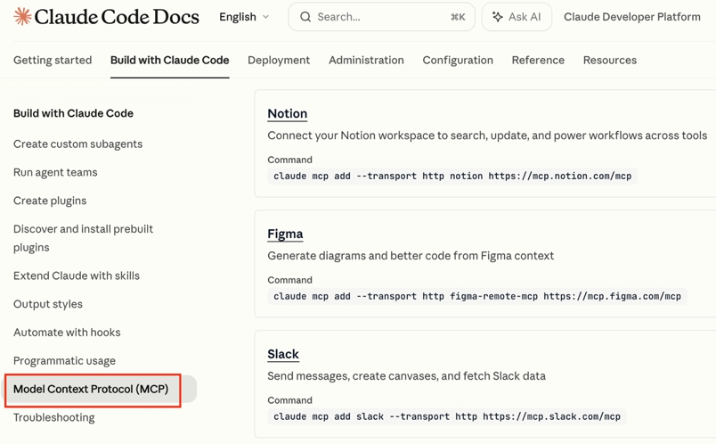
Ý tưởng đằng sau các MCP server rất đơn giản: chúng cung cấp cho Claude Code thêm các công cụ và tài nguyên mà nó có thể dùng khi cần. Ví dụ, một MCP server hữu ích là công cụ Neon MCP.
Trong chương này, chúng ta sẽ dùng công cụ Neon MCP bên trong Claude Code để tạo dữ liệu giả và seed cơ sở dữ liệu của mình.
Tuy nhiên, hiện tại chúng ta thực ra chưa có bảng nào trong cơ sở dữ liệu cả. Bởi vì dù đã định nghĩa schema bằng Drizzle, chúng ta vẫn chưa đẩy những thay đổi đó lên cơ sở dữ liệu Neon.
Để làm điều này, nếu bạn nhớ lại lúc chúng ta thiết lập Drizzle, trong tài liệu Drizzle (cuộn xuống), chúng ta cần áp dụng các thay đổi vào cơ sở dữ liệu bằng cách chạy npx drizzle-kit push:
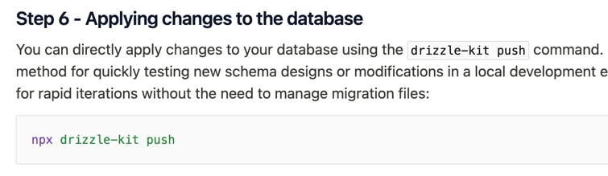
Vậy hãy copy lệnh này và quay lại terminal. Dán lệnh npx drizzle-kit push vào. Giờ có thể chúng ta sẽ gặp lỗi:
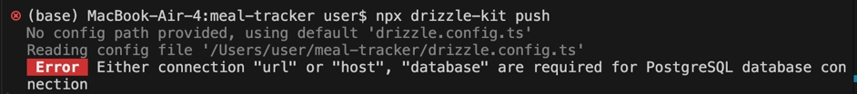
Nếu chúng ta hỏi nhanh ChatGPT về lỗi này, thì nguyên nhân là do Drizzle KHÔNG tự động đọc .env.local (đó là đặc trưng của Next.js). Nên chúng ta phải đổi tên .env.local thành .env.
Khi chúng ta chạy lại npx drizzle-kit push, chúng ta có thể thấy rằng các thay đổi đã được áp dụng:
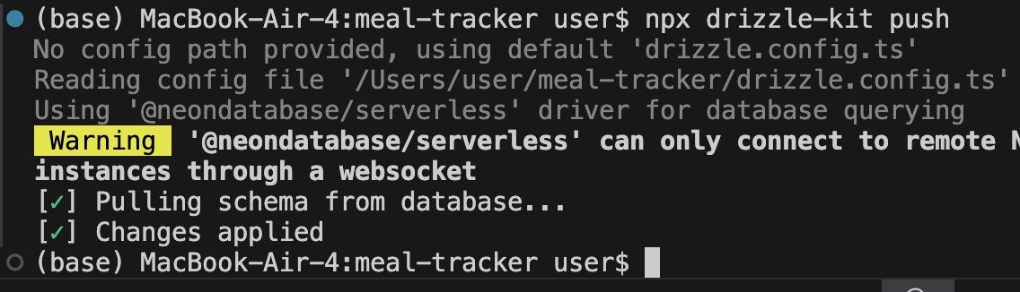
Hãy quay lại dashboard Neon của chúng ta. Bởi vì chúng ta đã chạy npx drizzle-kit push, schema của chúng ta giờ đã được cập nhật và áp dụng vào cơ sở dữ liệu Neon.
Vậy là ta có thể thấy mình có food_items, meals, và meal_food_items, cùng với tất cả các cột của những bảng đó.
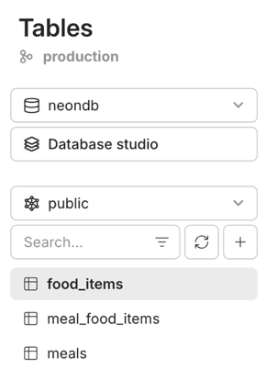
Từ đây, chúng ta đang ở vị trí thuận lợi để cài đặt Neon MCP server, thứ sẽ cho phép chúng ta tương tác trực tiếp với cơ sở dữ liệu Neon ngay trong Claude Code. Sau đó, chúng ta có thể tạo một ít dữ liệu giả dựa trên schema của mình để chèn vào cơ sở dữ liệu.
Tuy nhiên, hãy nhớ rằng các bữa ăn (meal) của chúng ta gắn với một người dùng cụ thể. Ta có thể thấy trong bảng meals rằng mình cần cung cấp ID người dùng mà bữa ăn này thuộc về.
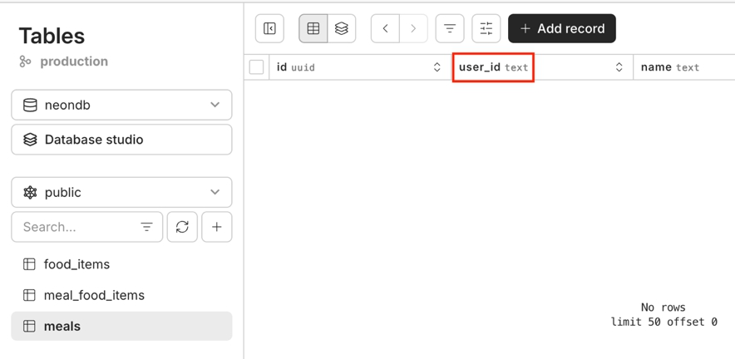
Điều này có nghĩa là thực ra chúng ta cần đăng ký thông qua Clerk trong ứng dụng của mình.
Hãy quay lại terminal, chạy npm run dev và truy cập vào localhost.
Từ đây, hãy đăng ký cho ứng dụng của chúng ta. Nhấn Sign Up, rồi nhập địa chỉ email và mật khẩu và nhấn Continue.
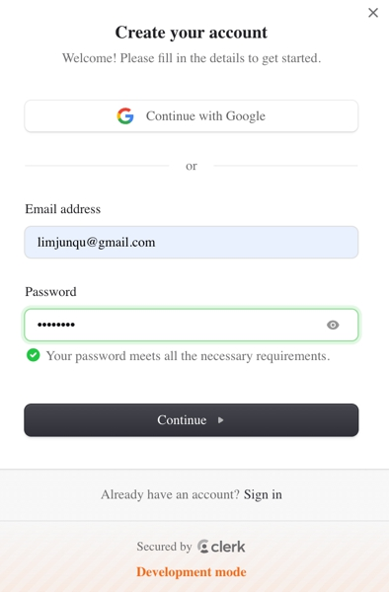
Tiếp theo, chúng ta cần nhập mã được gửi đến địa chỉ email của mình. Khi xong, chúng ta sẽ được đăng nhập vào ứng dụng Meal Tracker.
Ta có thể thấy mình có một dropdown nhỏ xinh hiển thị người dùng hiện đang đăng nhập, cùng với mục Manage Account và tùy chọn Sign Out.
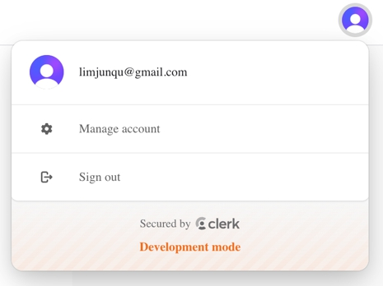
Tuy nhiên, tôi muốn lấy ID người dùng của người dùng cụ thể này.
Để làm điều đó, hãy truy cập vào bảng điều khiển (dashboard) của Clerk, cụ thể là cho dự án Meal Tracker của chúng ta. Nếu cuộn xuống, chúng ta sẽ thấy phần đăng ký và thông tin chi tiết của người dùng mà mình vừa đăng ký:
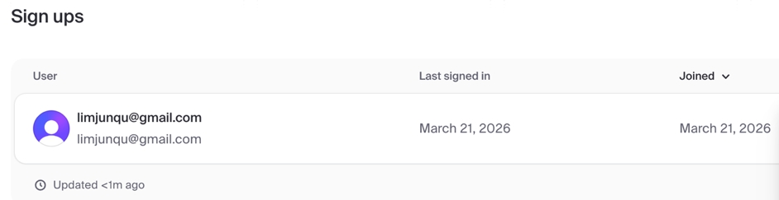
Nhấn vào người dùng đó, và chúng ta sẽ thấy được ID người dùng:
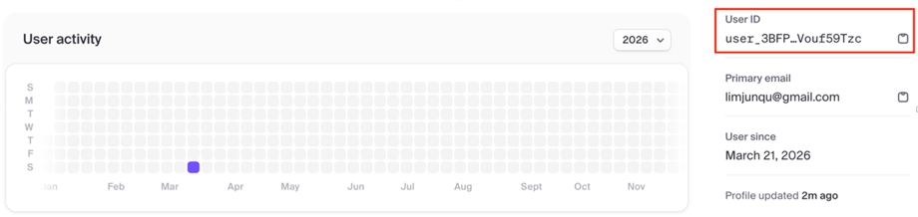
Hãy lưu ID người dùng này ở đâu đó vì chúng ta sẽ cần nó khi tạo dữ liệu giả và các bữa ăn giả thông qua Claude Code.
Vậy việc tiếp theo là cài đặt công cụ Neon MCP trong Claude Code.
Hãy nhớ rằng MCP là viết tắt của Model Context Protocol, và về cơ bản nó cho phép chúng ta cung cấp một loạt công cụ cho các LLM như Claude để chạy thay mặt chúng ta.
Claude đã có sẵn một loạt công cụ tích hợp mà nó có thể chạy. Việc ghi vào một tệp là một công cụ mà Claude Code có thể dùng dựa trên một câu lệnh (prompt).
Khi chúng ta kết nối với một MCP server do Neon cung cấp, chúng ta đang cung cấp cho Claude Code thêm một số công cụ mà nó có thể chạy thay mặt chúng ta. Ví dụ, chúng ta có thể liệt kê tất cả các cơ sở dữ liệu có trong bảng điều khiển Neon ngay trong Claude Code, hoặc tạo một ít dữ liệu giả và chèn vào một bảng hay cơ sở dữ liệu cụ thể.
Tất cả những gì MCP thực chất làm là kết nối một LLM như Claude với một dịch vụ bên thứ ba và cho phép nó tương tác với dịch vụ đó.
Nói vậy rồi, hãy quay lại tài liệu của Neon (neon.com/docs/ai/neon-mcp-server):
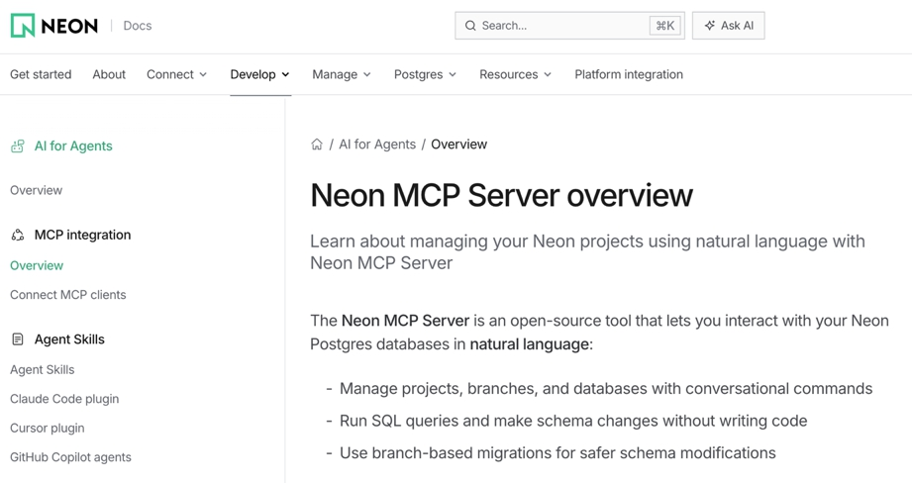
Thực ra có vài cách khác nhau để chúng ta thiết lập Neon MCP server trong Claude Code.
Cụ thể, chúng ta sẽ làm theo phần Quick Setup, và tôi sẽ chọn dùng lệnh cụ thể này đây:
npx add-mcp https://mcp.neon.tech/mcp

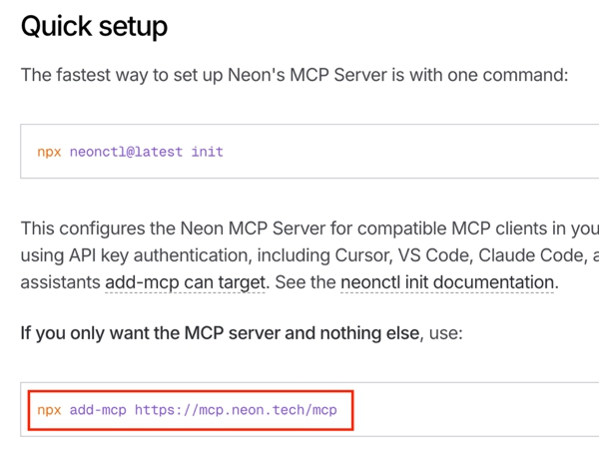
Hãy chạy lệnh cài đặt này trong Terminal của chúng ta. Chúng ta cần chọn agent để cài đặt MCP server này. Chúng ta chỉ cần chọn Claude Code cho việc này:
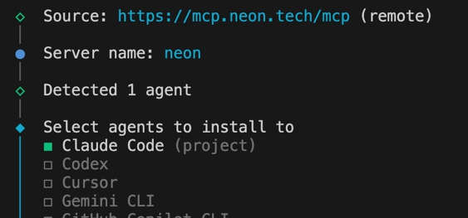
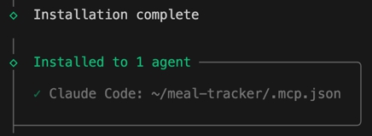
Sau đó, việc này sẽ tạo một file .mcp.json mới trong thư mục gốc của dự án chúng ta.
Nếu chúng ta mở file đó ra, nó là một file JSON đơn giản chứa cấu hình của MCP server:
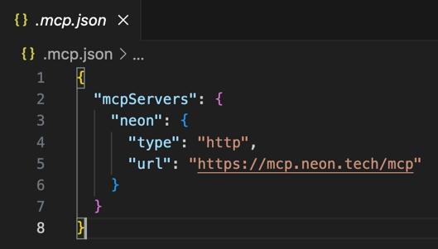
Quay lại Claude Code (có thể bạn phải khởi động lại Claude), nếu chúng ta gõ /mcp, giờ đây chúng ta sẽ thấy mình có sẵn công cụ Neon MCP:
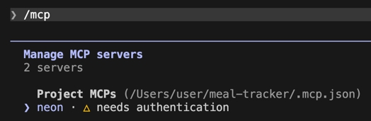
Giờ thì, để kết nối với Neon, chúng ta cần đăng nhập vào tài khoản Neon của mình. Sau khi làm điều đó, nó sẽ hoàn tất việc thiết lập cho Neon MCP server này, nghĩa là trong Claude Code chúng ta có thể tương tác trực tiếp với cơ sở dữ liệu Neon của mình.
Sau khi đăng nhập vào Neon, nhấn Enter và chọn Authenticate:
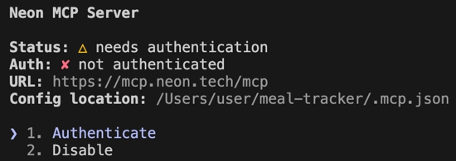
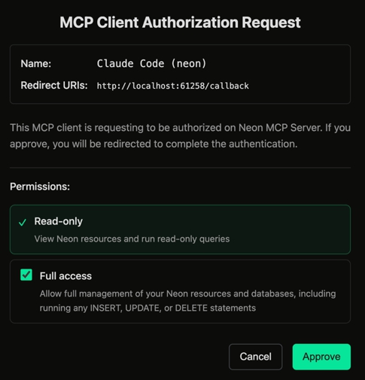
Tiếp theo, chúng ta cần phê duyệt yêu cầu cấp quyền cho MCP client này. Nhấn Approve.
Chúng ta được hiển thị một danh sách các hành động mà chúng ta sẽ cấp cho Claude Code, để nó có thể chạy thay mặt chúng ta:
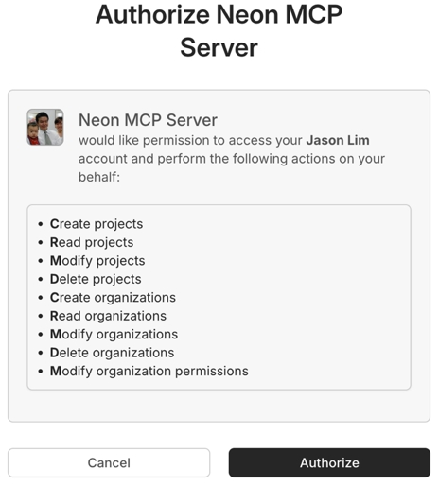
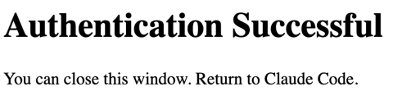
Nhấn Authorize và bạn sẽ nhận được phản hồi rằng xác thực đã thành công:
Quay lại Claude Code và chúng ta có thể thấy xác thực thành công và chúng ta đã kết nối với Neon:
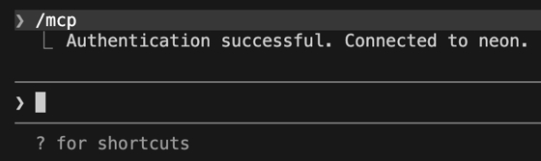
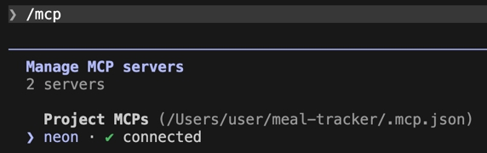
Hãy đảm bảo rằng điều này thực sự hoạt động trong Claude Code. Chạy lại lệnh /mcp trong Claude Code và chúng ta có thể thấy rằng Neon thực sự đã được kết nối.
Hãy thoát khỏi màn hình này và thử tương tác với cơ sở dữ liệu Neon của chúng ta. Chúng ta sẽ nói đại loại như: Liệt kê tất cả các bảng có sẵn trong cơ sở dữ liệu Meal Tracker trên Neon.
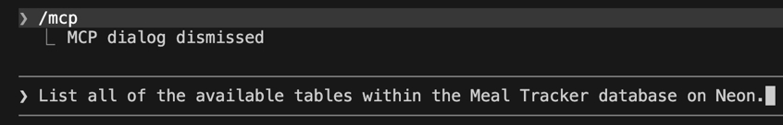
Nhấn Enter và chúng ta sẽ thấy một hộp thoại hiện ra vì Claude Code muốn chạy lệnh Neon list_projects. Tôi sẽ chọn Tùy chọn 2 để luôn cho phép Claude Code chạy lệnh Neon list_projects:
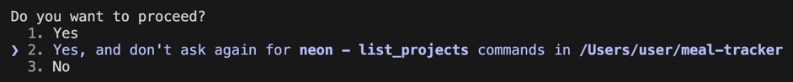
Bây giờ Claude Code muốn chạy một công cụ khác, công cụ Neon get_database_tables. Một lần nữa, hãy cho phép lệnh này luôn được chạy trong Claude Code, nên chọn Tùy chọn 2:
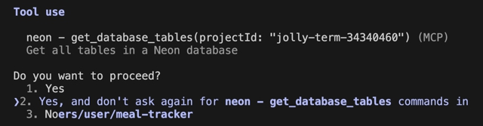
Và Claude Code sẽ lấy thành công danh sách các bảng trong cơ sở dữ liệu Meal Tracker của chúng ta.
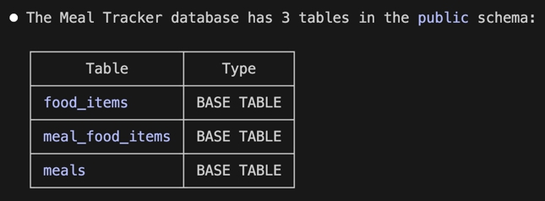
Từ đây, hãy yêu cầu Claude Code tạo một ít dữ liệu giả. Hãy yêu cầu Claude Code lập kế hoạch trước khi chèn dữ liệu giả vào cơ sở dữ liệu của chúng ta.
Trước khi làm được điều này, chúng ta cần user ID liên quan mà những bữa ăn này sẽ thuộc về. Vậy hãy quay lại bảng điều khiển Clerk và sao chép user ID của người dùng mà chúng ta vừa tạo trong ứng dụng.
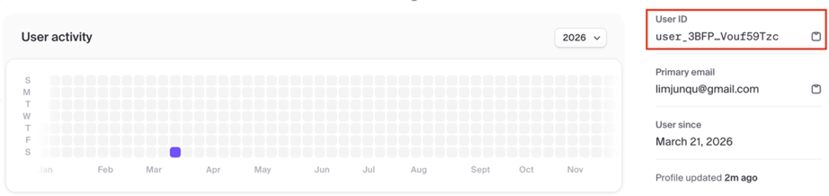
Sau khi đã sao chép User ID, hãy quay lại VS Code. Trong Claude Code, hãy nói đại loại như:
Tạo một số dữ liệu mẫu cho các bảng trên với user ID: [user ID]. Đừng chèn dữ liệu nào vào cơ sở dữ liệu Neon vội. Tôi muốn kiểm tra dữ liệu mẫu trước:
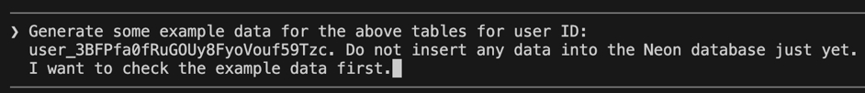
Nhấn Enter và chúng ta sẽ thấy một số công cụ được sử dụng:
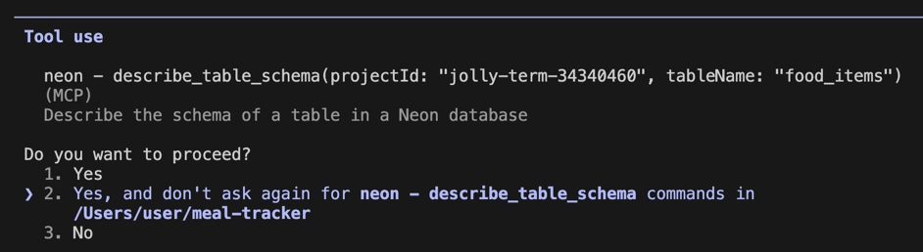
Claude Code muốn lấy schema của bảng để biết chính xác nó cần tuân theo những kiểu dữ liệu và ràng buộc nào khi tạo dữ liệu giả cho chúng ta.
Tôi chọn Tùy chọn 2 để lệnh Neon describe_table_schema sẽ chạy mà không cần hỏi lại quyền của tôi.
Chúng ta có thể thấy Claude Code đang xem xét schema của cả ba bảng:
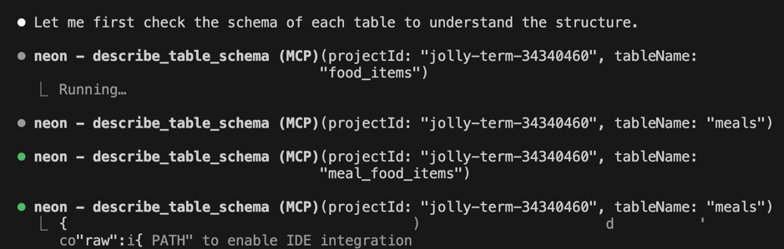
Sau đó chúng ta cấp quyền cho nó chạy lệnh Neon run_sql:
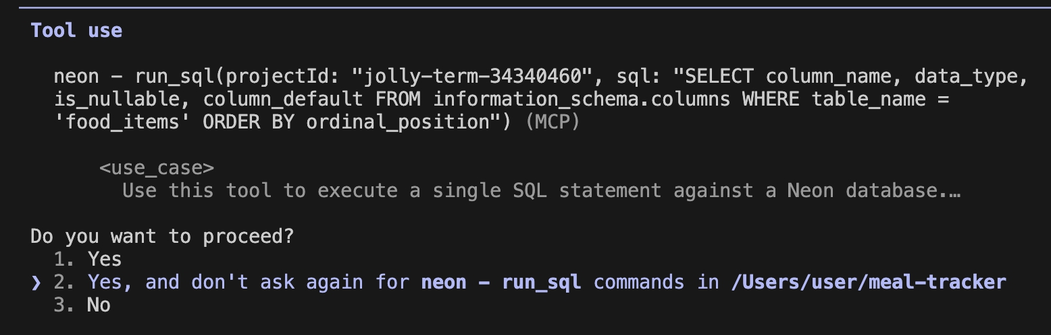
Và bây giờ nó đang tạo một số dữ liệu mẫu cho food_items:
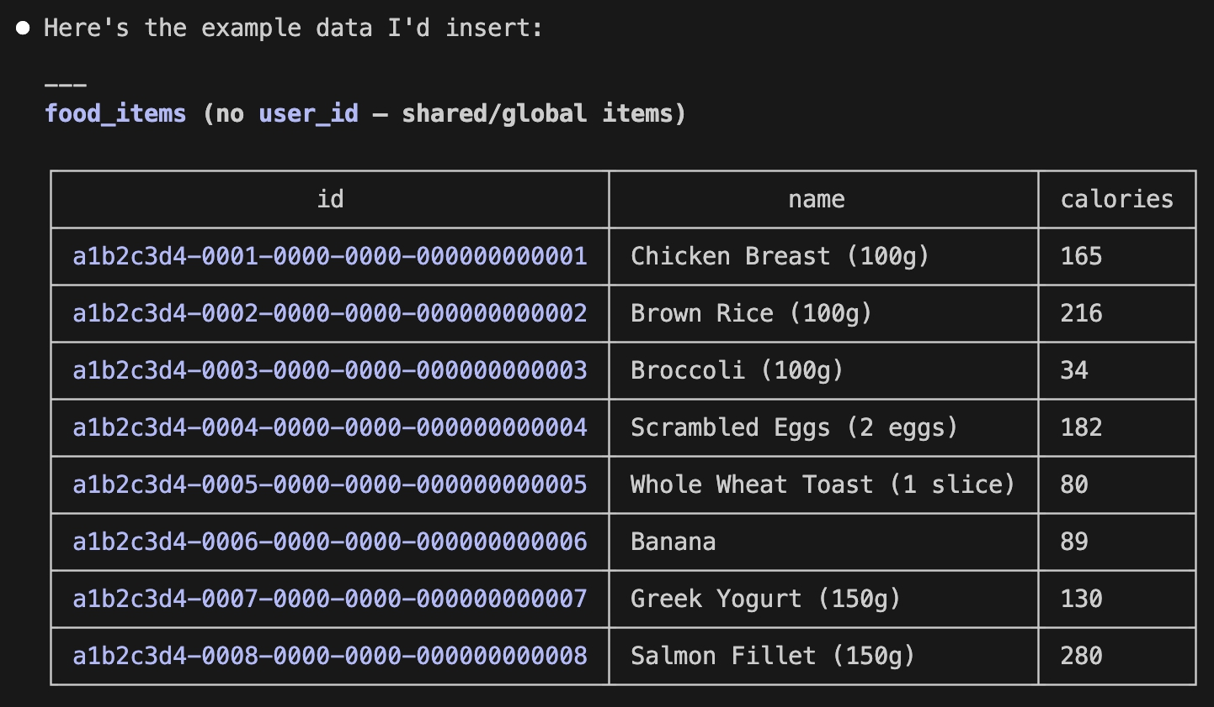
Chúng ta có thể thấy ở đây có một danh sách các bữa ăn :
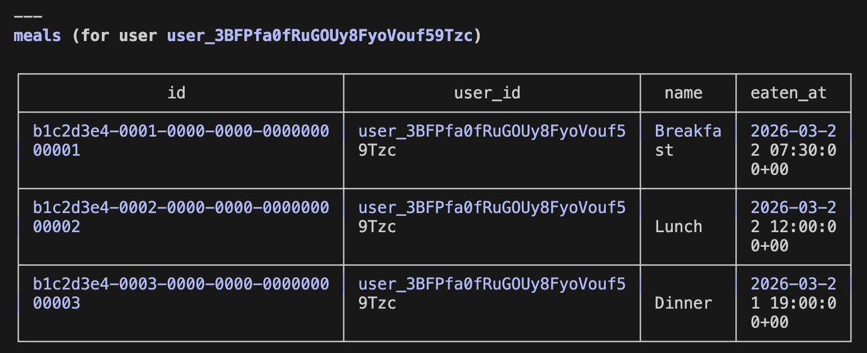
Và nó đang dùng Clerk ID mà chúng ta đã cung cấp, ví dụ user_3BFPfa0fRuGOUy8FyoVouf59Tzc
Nếu cuộn xuống bảng meal_food_items, chúng ta có thể thấy danh sách các món ăn phù hợp liên quan đến các bữa ăn. Vậy nên mọi thứ đến giờ trông đều ổn.
Giờ thì bạn có thể muốn phân tích dữ liệu ví dụ vừa tạo kỹ càng hơn một chút, nhưng thoạt nhìn thì với tôi cái này thực sự trông rất ổn:
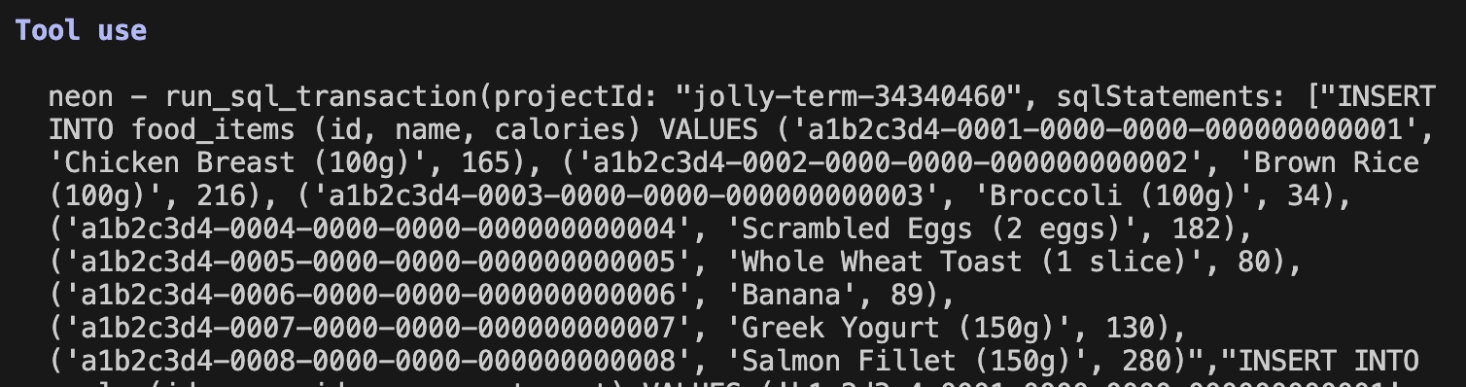
Vậy nên tôi sẽ cứ thế yêu cầu Claude Code chèn toàn bộ dữ liệu ví dụ đó bằng câu lệnh: “insert it”
Một lần nữa, chúng ta lại thấy hộp thoại hỏi liệu có muốn chạy công cụ run_sql_transaction của Neon không.
Một lần nữa, hãy chọn Tùy chọn 2 để luôn cấp quyền cho công cụ cụ thể này:
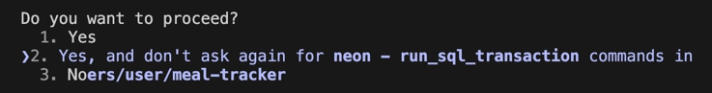
Giờ chúng ta có thể thấy dữ liệu đang được chèn vào cơ sở dữ liệu:
- 8 món ăn, 3 bữa ăn, và 9 liên kết giữa bữa ăn và món ăn
Để xác nhận dữ liệu đã được chèn thành công, hãy vào bảng điều khiển Neon. Trong mục Tables, chúng ta có thể thấy dữ liệu ví dụ cho food_items, meal_food_items và meals đã được đẩy lên thành công:
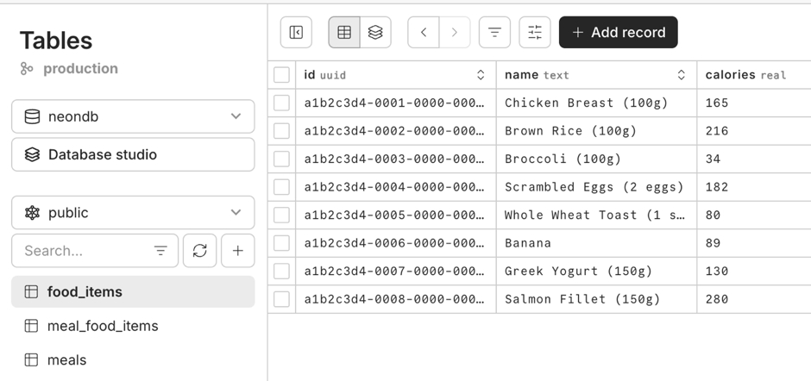
Trước khi dùng các công cụ AI như Claude Code, việc tạo dữ liệu giả luôn là một việc đau đầu. Dù nghe có vẻ đơn giản, nhưng để tạo ra dữ liệu giả chất lượng tốt thường tốn rất nhiều thời gian. Thế nhưng, chúng ta vừa tạo ra cả một đống dữ liệu ví dụ chất lượng cao và gieo dữ liệu vào cơ sở dữ liệu chỉ trong vài giây.
Giờ chúng ta đã có dữ liệu ví dụ để làm việc cho một người dùng cụ thể. Trong chương tiếp theo, chúng ta sẽ bắt đầu xây dựng các tính năng cho ứng dụng bằng nhiều kỹ thuật khác nhau trong Claude Code.

Chương 9: Xây dựng tính năng đầu tiên với Claude Code
Chúng ta sẽ bắt đầu xây dựng thêm nhiều tính năng trong ứng dụng bằng Claude Code.
Việc đầu tiên chúng ta sẽ làm là triển khai một phần bảng điều khiển cơ bản, nơi người dùng có thể chọn một ngày cụ thể và hiển thị tất cả các bữa ăn đã ghi cho ngày đó:
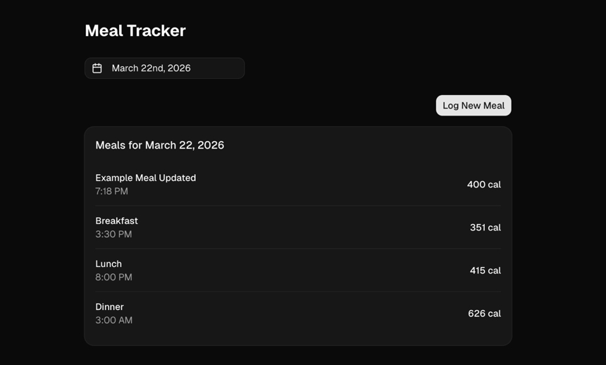
Hãy commit mã hiện có của chúng ta vào một kho GitHub mới. Việc tạo một commit ngay bây giờ là hợp lý vì chúng ta sắp triển khai trang bảng điều khiển, một tính năng mới trong dự án này. Nếu có gì sai sót, chúng ta có thể khôi phục về commit này.
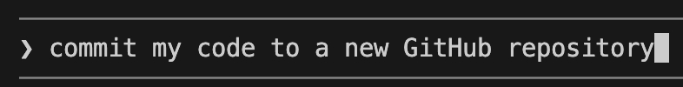
Vậy nên tôi nhập lệnh:
Claude hỏi vài câu để làm rõ:
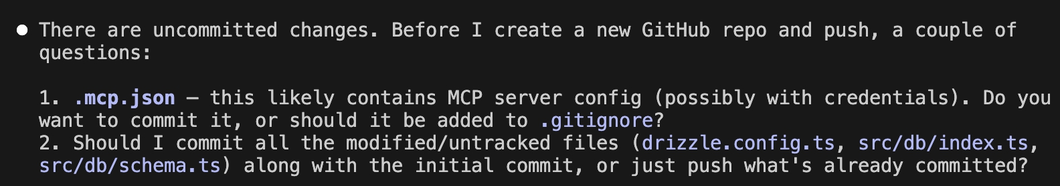
Với (1), chúng ta sẽ không commit .mcp.json và thêm nó vào .gitignore. Với (2), chúng ta sẽ commit chúng vì đây là các tệp cốt lõi của dự án.
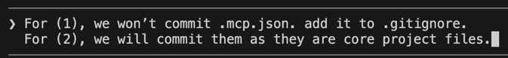
Claude Code thực hiện git add cho các tệp:
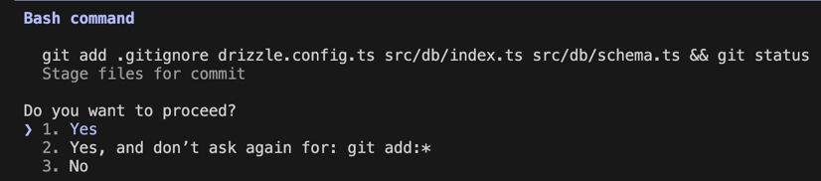
Tiếp theo là git commit:
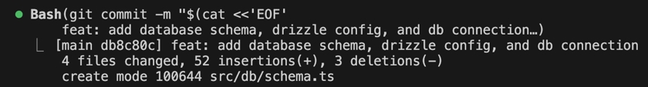
Hãy tạo repo trên GitHub. Truy cập GitHub và chọn 'new':
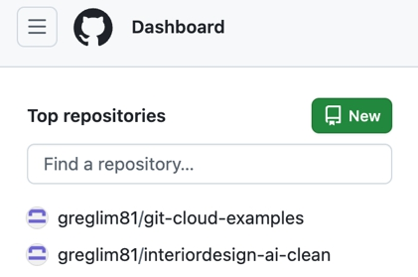
Đặt tên repository là 'meal-tracker' và tạo nó:
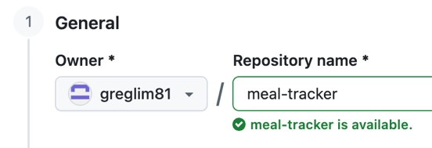
Sau đó chúng ta sao chép URL repo GitHub:
Và bảo Claude:
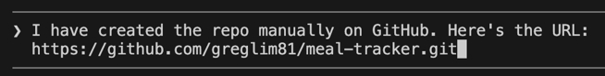
Claude sẽ tiến hành push nó lên GitHub cho chúng ta và tôi cấp quyền cho nó:
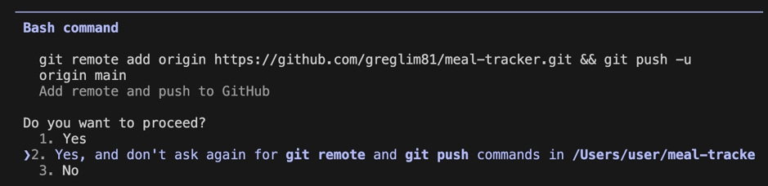
Sau đó chúng ta sẽ có mã nguồn hoạt động tại URL repo GitHub.
Giờ chúng ta đang ở vị trí tốt để yêu cầu Claude Code xây dựng trang dashboard của chúng ta. Hãy chạy lệnh /clear để xóa cuộc trò chuyện để bắt đầu với một trang trắng và yêu cầu Claude Code triển khai trang dashboard với một prompt như:
Triển khai một trang /dashboard chứa bộ chọn ngày mặc định là ngày hiện tại.
Trang này nên tải tất cả các bữa ăn cho ngày được hiển thị trong bộ chọn ngày.
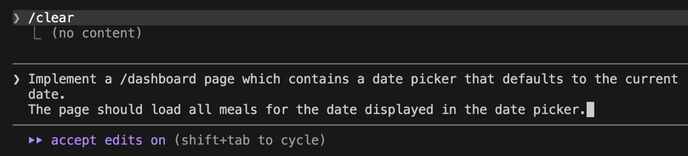
Giờ, một lưu ý nhanh. Rất khó có khả năng chúng ta sẽ dùng mã mà Claude Code tạo ra từ prompt này. Lý do là vì chúng ta chưa hướng dẫn Claude Code cách tạo mã dành riêng cho codebase này.
Lý tưởng nhất, chúng ta muốn chỉ dùng ShadCN UI cho các thành phần UI của mình. Tuy nhiên, chúng ta chưa chỉ cho Claude Code dùng ShadCN. Nên chỉ là một lưu ý, chúng ta có thể sẽ không dùng mã được tạo từ prompt này.
Tuy nhiên, tôi muốn cho bạn thấy cách chúng ta có thể tác động mạnh mẽ đến Claude Code để nó tạo ra mã phù hợp hơn với dự án và codebase cụ thể của chúng ta.
Nói vậy rồi, hãy xem Claude Code tạo ra gì.
Chúng ta có thể thấy Claude Code trước tiên cố gắng hiểu codebase của chúng ta. Sau đó nó triển khai tính năng mà chúng ta yêu cầu:
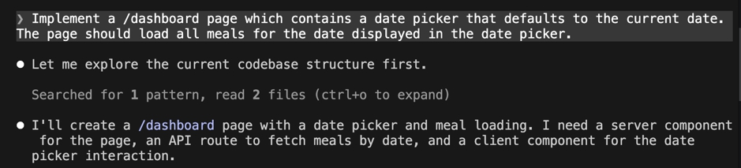
Claude Code tạo một tệp page.tsx mới bên trong thư mục dashboard. Điều này sẽ tạo một route mới trong Next.js, nghĩa là trang /dashboard sẽ trở nên khả dụng trong dự án của chúng ta:
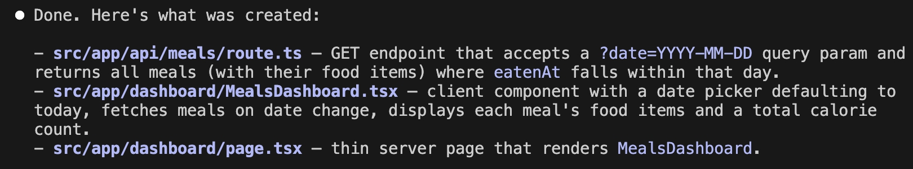
Claude Code cũng tạo một API GET endpoint để lấy các bữa ăn cho một ngày cụ thể.
Tôi sẽ không chọn cách này vì chúng ta đang dùng phiên bản Next.js mới nhất trong dự án này. Chúng ta không cần dùng API route để lấy dữ liệu. Lý tưởng nhất là dữ liệu này nên được tải thông qua một server component.
Đây chính là điều tôi muốn nói khi bảo rằng nếu chúng ta không tác động đến đầu ra của Claude Code, nó sẽ khó mà tạo ra đoạn code phù hợp với dự án của chúng ta.
Dù vậy, chúng ta có thể xem thử giao diện (UI) mà Claude Code đã tạo cho chúng ta. Nếu tôi chạy npm run dev và truy cập http://localhost:3001/dashboard, tôi nhận được:
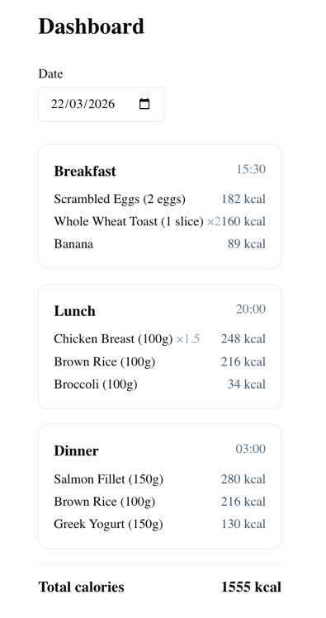
Thật ra thì cũng không tệ với một lần tạo ban đầu. Tuy nhiên, dù giao diện trông không đến nỗi nào, tôi đã có thể nhận ra nó không dùng các component ShadCN UI.
Giờ hãy xem điều gì xảy ra nếu chúng ta đổi ngày.
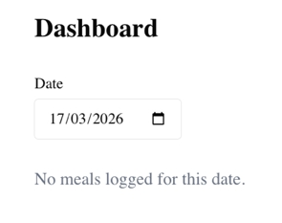
Ví dụ, hãy chuyển đến một ngày mà tôi biết là không có bữa ăn nào được ghi lại, và chúng ta nhận được:
Vậy là ta có thể thấy việc lấy dữ liệu thực sự đang hoạt động đúng.
Tuy nhiên, như tôi đã nói ở trên, phần lớn code mà Claude Code tạo ra cho trang dashboard này không phải là thứ tôi sẽ giữ lại.
Vậy hãy quay lại VS Code và xem những thay đổi mà Claude Code đã thực hiện.
Chúng ta có thể thấy một file route mới đã được thêm vào:
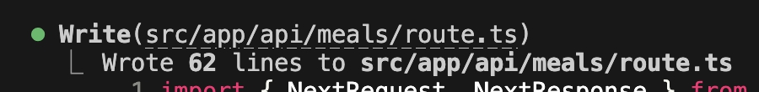
Có vẻ như đây là một route handler cho một GET request để lấy các bữa ăn cho một ngày cụ thể (xem code bên dưới):
export async function GET(request: NextRequest) {

const { searchParams } = new URL(request.url);

const date = searchParams.get('date');

if (!date) {

return NextResponse.json({ error: 'date is required' }, …

}

…

const rows = await db

.select({

mealId: meals.id,

mealName: meals.name,

eatenAt: meals.eatenAt,

foodItemId: foodItems.id,

foodItemName: foodItems.name,

calories: foodItems.calories,

quantity: mealFoodItems.quantity,

})

.from(meals)

.leftJoin(mealFoodItems, eq(mealFoodItems.mealId, meals.id))

.leftJoin(foodItems, eq(foodItems.id, mealFoodItems.foodItemId))

.where(and(gte(meals.eatenAt, start), lt(meals.eatenAt, end)));

…

…

Vấn đề bây giờ là nó không lọc theo user ID như một tham số tìm kiếm, nghĩa là chúng ta đang lấy TẤT CẢ các bữa ăn của mọi người dùng cho một ngày. Claude Code thực sự đang cho phép điều này, khiến cho phần triển khai trở nên thiếu an toàn.
Vậy nên nếu chúng ta không hướng dẫn Claude Code và tác động đến đầu ra của nó, nó sẽ hiếm khi tạo ra kết quả tốt nhất cho trường hợp sử dụng hay dự án cụ thể của chúng ta.
Điều này dẫn chúng ta một cách hoàn hảo đến việc tạo các file tài liệu để Claude Code tuân theo, thứ có thể tác động mạnh mẽ đến đầu ra của nó. Trong chương tiếp theo, tôi sẽ chỉ cho bạn một kỹ thuật để hướng dẫn đầu ra của Claude Code bằng cách tạo các file tài liệu mà Claude có thể tuân theo.

Chương 10: Hướng dẫn Claude Code bằng tài liệu
Chúng ta sẽ tác động mạnh đến đầu ra của Claude Code bằng cách tạo các tệp tài liệu mà Claude Code nên tuân theo khi tạo mã cho chúng ta.
Đầu tiên, từ chương trước, tôi sẽ hủy bỏ các thay đổi đối với tất cả các tệp mà Claude Code đã chỉnh sửa hoặc sửa đổi bằng cách quay trở lại commit cuối cùng:
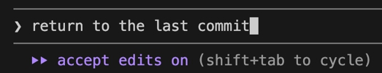
Nó sẽ chỉ xóa ba tệp mà nó đã tạo vì chúng chưa được theo dõi:
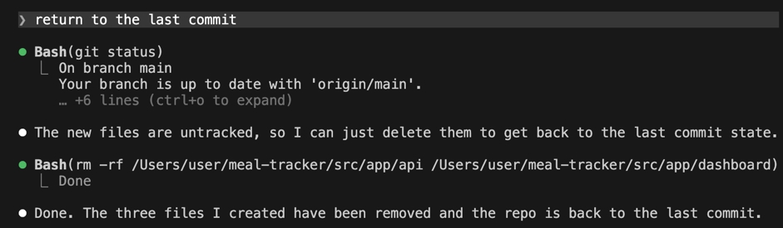
Bây giờ chúng ta lại trở về với một khởi đầu sạch sẽ. Hãy xóa ngữ cảnh của chúng ta bằng cách sử dụng lệnh /clear.
Trước khi chúng ta yêu cầu Claude Code tạo thêm mã, chúng ta sẽ tạo một số tệp tài liệu dành riêng cho dự án của chúng ta.
Chúng ta sẽ tách những thứ này thành các tệp khác nhau. Ví dụ:
- một tài liệu UI
- một tài liệu server actions
- một tài liệu data fetching
Về cơ bản, chúng ta đang nhắm đến tất cả các lớp khác nhau trong ứng dụng của mình và tạo một tài liệu về các tiêu chuẩn viết mã mà Claude Code nên tuân theo cho lớp cụ thể đó.
Hãy bắt đầu với UI. Chúng ta luôn muốn sử dụng các thành phần shadcn/ui cho UI. Vậy hãy để Claude Code tạo một tài liệu phác thảo các tiêu chuẩn viết mã cho UI của chúng ta.
Để làm điều này, hãy nhắc Claude Code với nội dung đại loại như:
Tạo một tệp docs/ui.md phác thảo các tiêu chuẩn viết mã cho UI trong toàn bộ dự án này. Chỉ nên sử dụng các thành phần shadcn/ui cho UI trong dự án này. tuyệt đối không được tạo các thành phần UI tùy chỉnh. Chỉ sử dụng các thành phần shadcn/ui.
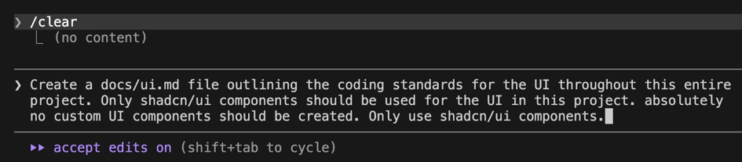
Hiện tại chúng ta chưa có thư mục docs , nhưng Claude Code nên tạo thư mục này cũng như tệp ui.md mới.
Nhấn Enter cho lời nhắc này, và Claude Code sẽ bắt tay vào tạo tệp tài liệu mới này:
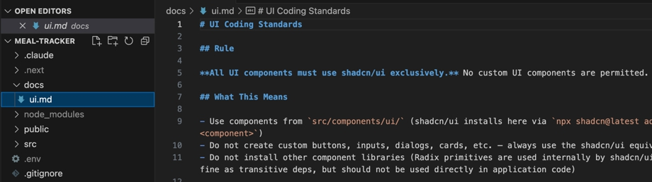
Chúng ta có thể thấy bây giờ chúng ta đã có thư mục docs , cùng với tệp ui.md mới chứa các quy tắc và tiêu chuẩn viết mã phù hợp cho UI của chúng ta.
Ví dụ, chúng ta thấy các quy tắc như:
- không được tạo các thành phần UI tùy chỉnh.
- Chỉ sử dụng các thành phần shadcn/ui cho tất cả các phần tử UI.
Tất nhiên, nếu bạn có bất kỳ tiêu chuẩn viết mã UI nào khác mà bạn cảm thấy cần thiết, bạn có thể thêm chúng vào tệp ui.md này.
Bạn có thể sửa đổi tệp này theo cách thủ công, hoặc nếu bạn muốn thực hiện thay đổi bằng Claude Code, bạn có thể nhắc Claude Code cập nhật tài liệu.
Hiện tại, tôi nghĩ file tài liệu UI này đã đủ dùng cho nhu cầu của chúng ta rồi.
Tiếp theo, để Claude Code thực sự tuân thủ các tiêu chuẩn lập trình này, chúng ta cần cập nhật file CLAUDE.md. Ví dụ đại loại như:
Cập nhật file claude.md để nhấn mạnh rằng mọi đoạn code do Claude Code tạo ra LUÔN phải tham khảo file tài liệu liên quan trong thư mục /docs trước tiên.
Giờ chúng ta có thể thấy những thay đổi mà Claude Code đã thêm vào file CLAUDE.md:
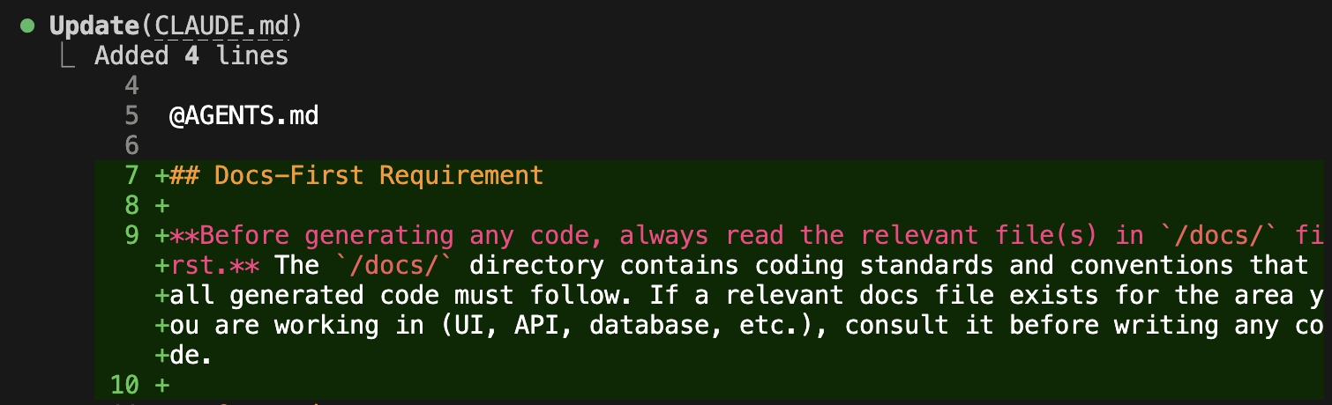
CLAUDE.md giờ ghi rõ:
**Trước khi tạo bất kỳ đoạn code nào, luôn đọc (các) file liên quan trong `/docs/` trước.** Thư mục `/docs/` chứa các tiêu chuẩn và quy ước lập trình mà mọi đoạn code được tạo ra đều phải tuân theo. Nếu có file tài liệu liên quan cho lĩnh vực bạn đang làm việc (UI, API, database, v.v.), hãy tham khảo nó trước khi viết bất kỳ dòng code nào.
Chúng ta cũng sẽ tham chiếu rõ ràng đến các file tài liệu liên quan bằng cách thêm đường dẫn file:
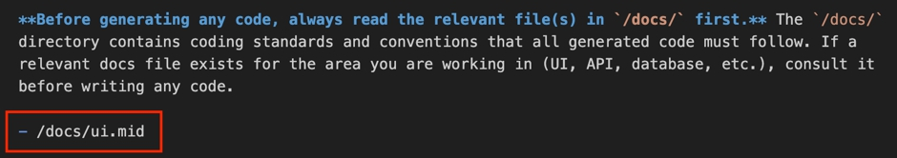
Lát nữa chúng ta sẽ thêm vài file tài liệu nữa vào bên trong thư mục /docs.
Tuy nhiên, trước khi làm điều đó, hãy đảm bảo rằng Claude Code thực sự tuân theo các quy tắc của chúng ta trong file CLAUDE.md.
Một cách hay để kiểm tra điều này là yêu cầu Claude Code tạo lại đúng cái dashboard mà chúng ta đã yêu cầu nó tạo ở chương trước.
Nhưng lần này chúng ta chỉ yêu cầu Claude Code tạo phần UI cho dashboard thôi. Chúng ta sẽ không yêu cầu Claude Code tạo bất kỳ đoạn code lấy dữ liệu (data-fetching) hay đại loại như vậy. Chúng ta chỉ yêu cầu nó tạo phần UI.
Nói chung, đừng giao cho AI những khối lượng công việc lớn dễ phát sinh lỗi. Thay vào đó, hãy chia nhỏ nhiệm vụ để bạn chủ động cộng tác cùng nó.
Vậy nên hãy dùng lệnh /clear ở đây để bắt đầu với một trang trắng. Sau đó chúng ta sẽ nói:
Tạo một trang /dashboard với date picker (bộ chọn ngày) được đặt thành ngày hiện tại.
Trang này cũng nên hiển thị danh sách các bữa ăn cho ngày được chọn trong date picker.
Chỉ tạo phần UI cho trang này thôi.
Chưa cần tạo bất kỳ code lấy dữ liệu hay code phía server nào.
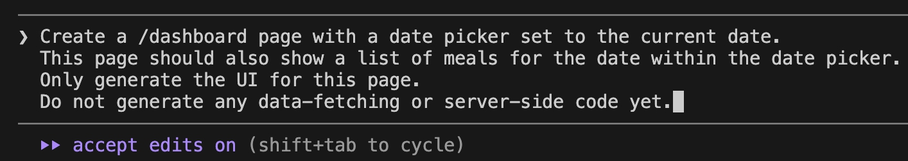
Chúng ta sẽ thấy, trong bước lập kế hoạch (planning step) của Claude Code, rằng file /docs/ui.md đã được đọc.
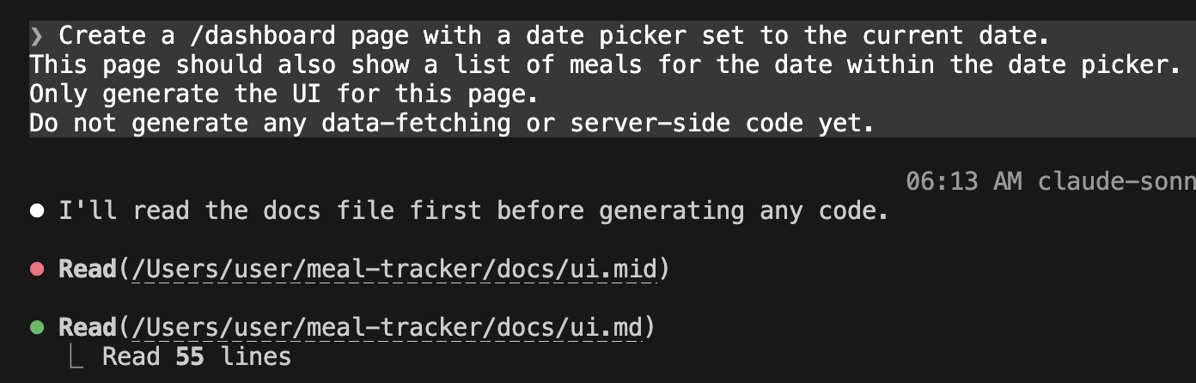
Điều này có nghĩa là Claude Code giờ đã hiểu rằng nó phải tuân theo các hướng dẫn và tiêu chuẩn cụ thể khi tạo UI cho dashboard của chúng ta.
Nếu chúng ta cuộn xuống, có vẻ như Claude Code muốn cài đặt các component Calendar, Popover và Card từ shadcn/ui:
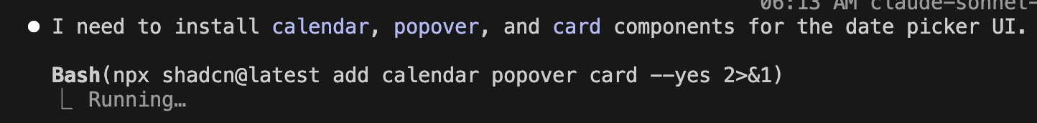
Tôi sẽ chọn tùy chọn thứ hai một lần nữa để luôn cho phép Claude Code cài đặt bất kỳ component shadcn/ui nào cần thiết:
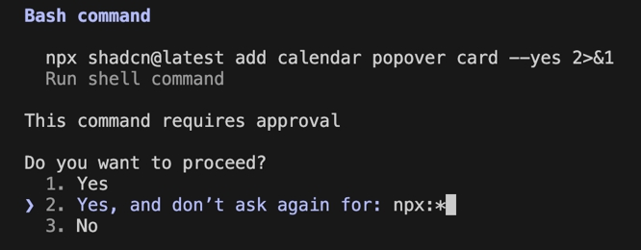
Lưu ý: hãy nhớ rằng mỗi lần chúng ta cho phép Claude không hỏi lại quyền nữa, nó sẽ cập nhật permissions allow trong settings.local.json:
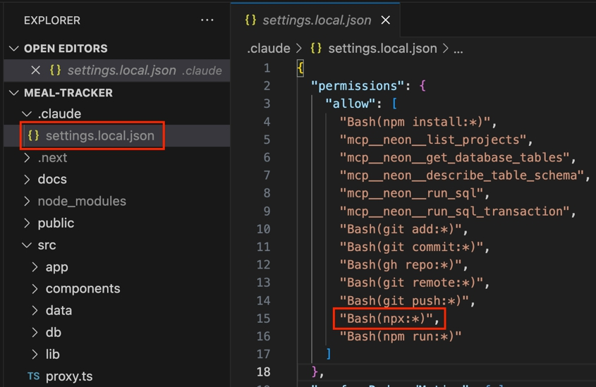
Nếu chúng ta cuộn xuống, chúng ta sẽ gần đến cuối quá trình tạo trang dashboard. Claude Code cũng cung cấp một bản tóm tắt ngắn gọn về những gì nó đã làm:
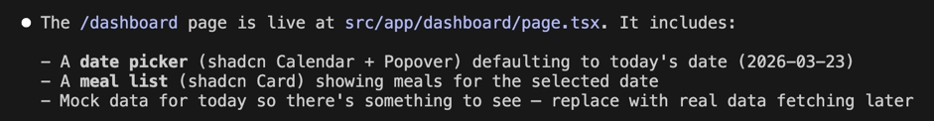
Nếu chúng ta mở thư mục /src , chúng ta có thể thấy một thư mục components mới với các component Button và Calendar cùng nhiều thứ khác:
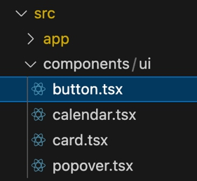
Bây giờ hãy quay lại trình duyệt và làm mới localhost. Sau đó điều hướng đến trang /dashboard .
Điều quan trọng là Claude Code đã tuân theo các tiêu chuẩn lập trình của chúng ta và tạo giao diện người dùng bằng các component shadcn/ui.
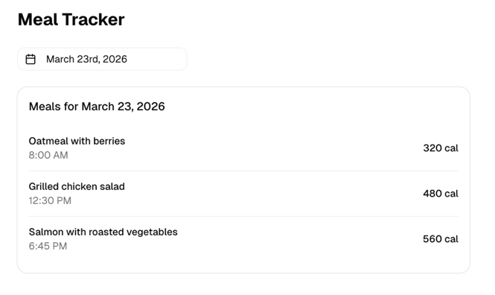
Bộ chọn ngày cũng hiển thị một cửa sổ bật lên khi được nhấp vào:
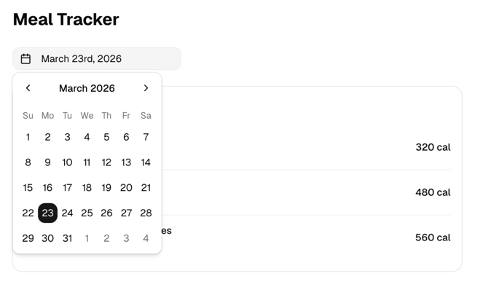
Chúng ta cũng có thể thấy rằng dữ liệu hiển thị ở đây là dữ liệu giả, vì chúng ta đã nói rõ với Claude Code chỉ tạo giao diện người dùng. Vì vậy chúng ta chưa có bất kỳ truy xuất dữ liệu thực nào từ cơ sở dữ liệu.
Bây giờ chúng ta đã thiết lập giao diện người dùng cơ bản cùng với các tiêu chuẩn lập trình giao diện người dùng, trong chương tiếp theo chúng ta sẽ tạo các tiêu chuẩn lập trình cho việc truy xuất dữ liệu. Sau đó chúng ta sẽ bắt đầu truy xuất dữ liệu thực từ cơ sở dữ liệu dựa trên ngày được chọn trong lịch của chúng ta.

Chương 11: Triển khai truy xuất dữ liệu và logic phía máy chủ với Claude Code
Trong chương này, chúng ta sẽ tập trung vào khía cạnh phía máy chủ của ứng dụng. Cụ thể là truy xuất dữ liệu cho các bữa ăn vào một ngày cụ thể cho người dùng hiện đang đăng nhập.
Đầu tiên chúng ta muốn tạo một số tài liệu để hướng dẫn Claude Code cách truy vấn dữ liệu trong ứng dụng của chúng ta. Sau đó, chúng ta sẽ để Claude Code tạo mã thực tế cần thiết để hoàn thành việc truy vấn dữ liệu này.
Hãy quay lại Claude Code để commit tất cả các thay đổi của chúng ta từ chương trước vào kho lưu trữ. Tôi chỉ cần nhắc "commit to repository":
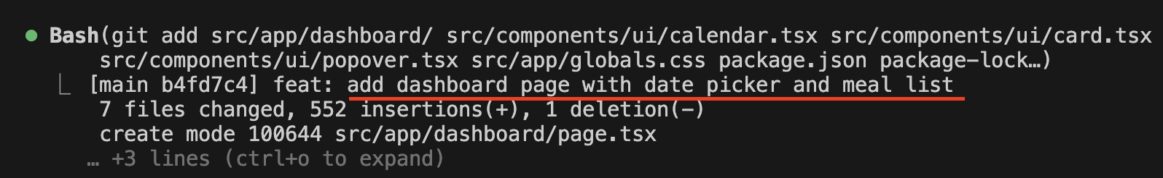
Nó cũng cung cấp cho tôi một thông điệp commit phù hợp "add dashboard page with date picker and meal list".
Bây giờ chúng ta đang ở vị trí tốt để tạo một số quy tắc và tài liệu liên quan đến việc truy vấn dữ liệu trong ứng dụng của chúng ta. Trong cửa sổ terminal Claude Code, hãy chạy: /clear để có một khởi đầu mới.
Tiếp theo, chúng ta sẽ nhắc Claude Code thêm một tệp tài liệu mới trong thư mục docs dành riêng cho việc truy xuất dữ liệu (data fetching). Cá nhân tôi thì muốn việc truy xuất dữ liệu được thực hiện thông qua Server Components. Tôi không muốn làm việc này ở phía client.
Ngoài ra, tôi muốn giới thiệu một tầng dữ liệu (data layer) chứa các hàm hỗ trợ (helper functions) dùng để truy vấn nhiều loại dữ liệu khác nhau từ cơ sở dữ liệu của chúng ta. Các hàm hỗ trợ này sẽ bao bọc (wrap) các lệnh gọi cơ sở dữ liệu thông qua Drizzle ORM.
Vậy nên ở đây có thêm chút phức tạp, và tệp tài liệu này có khả năng sẽ lớn hơn tệp tài liệu về UI của chúng ta. Hãy thêm tất cả những điều này vào câu lệnh (prompt) của chúng ta. Chúng ta sẽ bảo Claude Code rằng:
Tạo một tệp mới docs/data-fetching.md. Mọi việc truy xuất dữ liệu trong ứng dụng này đều phải được thực hiện thông qua Server Components. Tuyệt đối không được tạo route handler để truy xuất dữ liệu trong ứng dụng này trong bất kỳ trường hợp nào. Mọi việc truy xuất dữ liệu chỉ được thực hiện thông qua Server Components.
Bạn có thể nhớ rằng trong một chương trước, Claude Code thực ra đã tạo một route handler để truy vấn dữ liệu của chúng ta. Tuy nhiên, tôi không muốn bất kỳ route handler nào được tạo để truy xuất dữ liệu trong ứng dụng này. Vì vậy chúng ta nêu rõ điều đó trong tài liệu của mình.
Cũng giống như chúng ta có thể bảo Claude Code cách triển khai một thứ gì đó, việc bảo nó cách KHÔNG triển khai một thứ gì đó cũng rất hữu ích.
Chúng ta cũng sẽ nói:
Các truy vấn cơ sở dữ liệu phải luôn được thực hiện thông qua các hàm hỗ trợ bên trong thư mục /data.
Các hàm hỗ trợ này phải dùng Drizzle ORM để truy vấn cơ sở dữ liệu.
KHÔNG ĐƯỢC DÙNG RAW SQL.
Một người dùng đã đăng nhập chỉ được phép truy cập dữ liệu của chính họ.
Họ không được phép truy cập dữ liệu của bất kỳ người dùng nào khác.
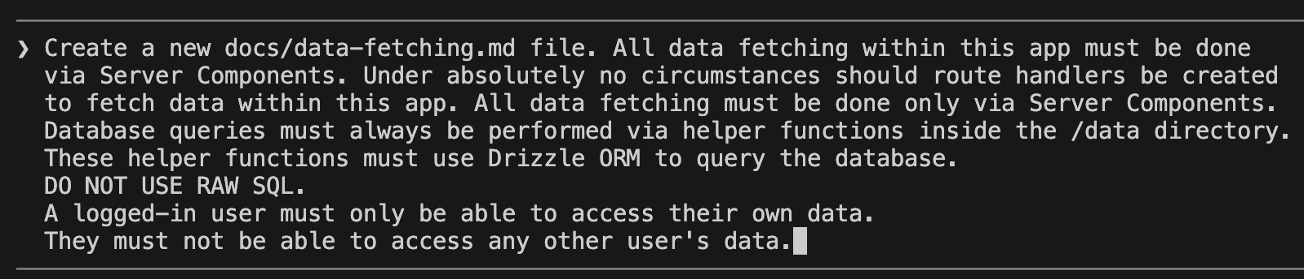
Sau khi gửi câu lệnh này, chúng ta có thể xem Claude Code tạo ra gì cho tệp tài liệu truy xuất dữ liệu mới của chúng ta.
Chúng ta có thể thấy nó đã tạo Data Fetching Guidelines trong data-fetching.md. Đầu tiên, chúng ta có một nguyên tắc cốt lõi, đó là chỉ dùng Server Components. Nó nêu rõ ràng:
Mọi việc truy xuất dữ liệu trong ứng dụng này đều phải được thực hiện thông qua Server Components.
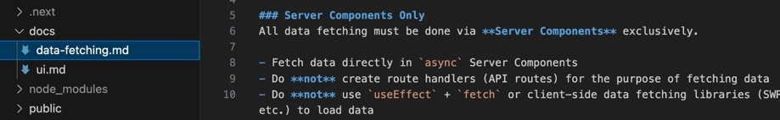
Sau đó chúng ta có một danh sách các phương thức truy xuất dữ liệu bị cấm, bao gồm:
- route handler
- truy xuất phía client với useEffect
Nếu cuộn xuống thêm, chúng ta thấy các yêu cầu về truy vấn cơ sở dữ liệu:
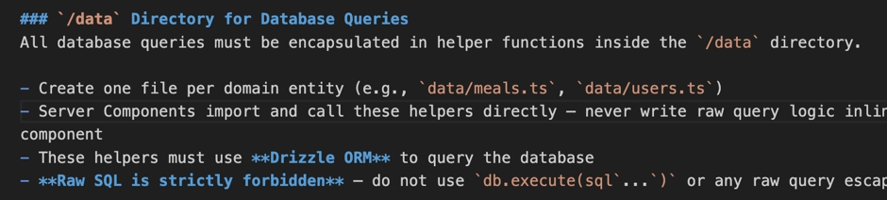
Chúng bao gồm:
- dùng các hàm hỗ trợ bên trong thư mục /data cho các truy vấn cơ sở dữ liệu
- dùng Drizzle ORM cho các truy vấn cơ sở dữ liệu
- Không bao giờ dùng raw SQL. Luôn dùng Drizzle ORM
Cuối cùng, nếu cuộn xuống thêm, chúng ta có thể thấy các hướng dẫn bảo mật truy cập dữ liệu:
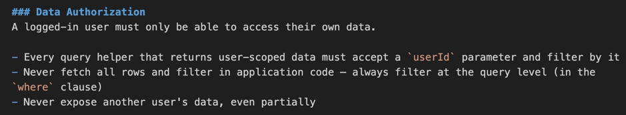
Phần này đảm bảo rằng:
- một người dùng đã đăng nhập chỉ có thể truy cập dữ liệu của chính họ
- người dùng không được phép truy cập dữ liệu của bất kỳ người dùng nào khác
Ở phía dưới, chúng ta cũng thấy các đoạn mã ví dụ minh họa cách triển khai này nên hoạt động như thế nào:
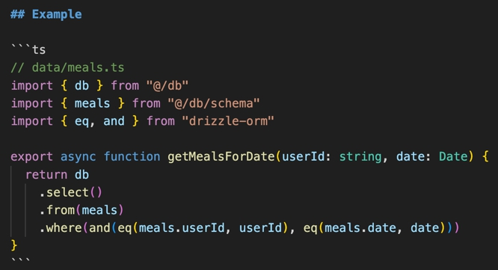
Vậy ở đây chúng ta có thể thấy một ví dụ về việc lấy các bữa ăn của người dùng. Chúng ta sẽ có một tệp /data/meals.ts , với một hàm trợ giúp getMealsForDate trong đó chúng ta truy vấn cơ sở dữ liệu thông qua Drizzle ORM, và chúng ta truyền vào ID người dùng.
Không có phần nào trong số này được thực hiện thông qua client hay trong trình duyệt. Tất cả đều được xử lý phía server bên trong các Server Component.
Sau đó chúng ta thấy một ví dụ về việc gọi hàm trợ giúp đó bên trong một Server Component:
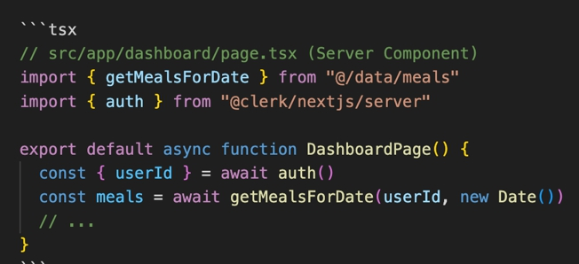
Vậy đây là một tệp tài liệu tốt.
Bây giờ hãy tham chiếu data-fetching.md trong tệp CLAUDE.md của chúng ta để Claude nhận ra rằng nó có thể dùng tệp này như một phần của các tiêu chuẩn và hướng dẫn lập trình khi tạo mã phía server, cụ thể là cho việc lấy dữ liệu (data fetching). Mở tệp CLAUDE.md của chúng ta ra và thêm một tham chiếu nữa ở đây tới:
/docs/data-fetching.md

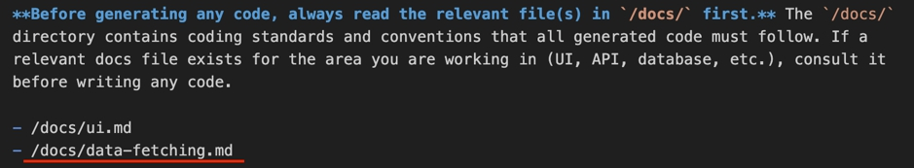
(Thực ra Claude tự động thêm nó giúp tôi! Nhưng nếu nó không làm vậy, hãy đảm bảo bạn thêm thủ công nhé)
Bây giờ hãy lưu lại và quay trở lại terminal Claude của chúng ta.
Hãy xóa ngữ cảnh (context) bằng cách chạy /clear. Bây giờ chúng ta sẽ nhắc Claude Code:
Triển khai việc lấy dữ liệu cho các bữa ăn của người dùng hiện đang đăng nhập trong trang dashboard và xóa mọi dữ liệu giả (dummy data) trong trang đó:
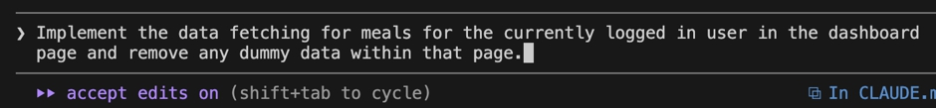
Nhấn Enter với lời nhắc này và xem Claude Code tạo ra những gì.
Trong giai đoạn lập kế hoạch, chúng ta sẽ có thể thấy Claude Code tham chiếu tệp tài liệu mới của chúng ta về các tiêu chuẩn lập trình cho việc lấy dữ liệu. Thực tế, nó đã thử dùng route handlers, rồi sau đó nhận ra rằng chúng ta đã cấm điều đó trong tài liệu của mình:
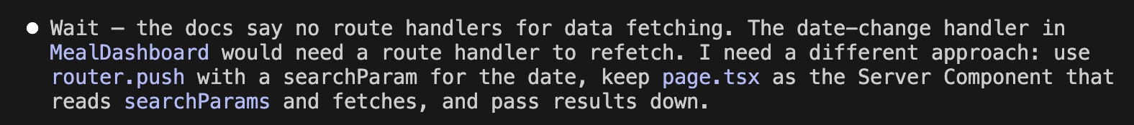
Vậy có vẻ như Claude Code thực sự đã đọc tài liệu về việc lấy dữ liệu của chúng ta. Chúng ta cũng nên thấy trong thời gian thực tất cả các tệp và thư mục mà Claude Code đang tạo dựa trên lời nhắc của chúng ta.
Sau khi tạo xong, Claude tóm tắt những gì đã được triển khai. Nó đã tạo một hàm trợ giúp getMealsForDate để lấy các bữa ăn cho người dùng hiện đang đăng nhập:
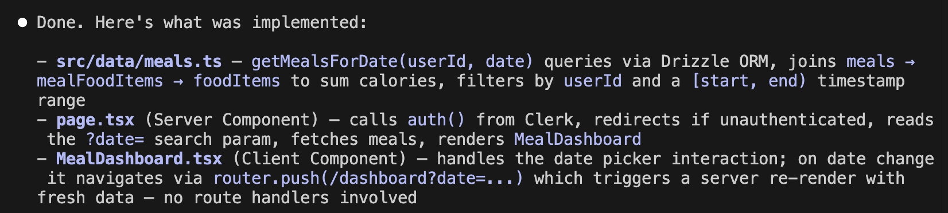
Nó cũng hiểu rằng chúng ta đang dùng Clerk để xác thực (authentication), điều mà chúng ta sẽ xem lại sau.
Hãy kiểm tra mã mà Claude Code đã tạo. Chúng ta có thể thấy rằng một thư mục data mới đã được tạo. Bên trong nó, chúng ta có một tệp meals.ts, tệp này đáng lẽ chứa hàm trợ giúp được dùng để lấy các bữa ăn cho một người dùng cụ thể.
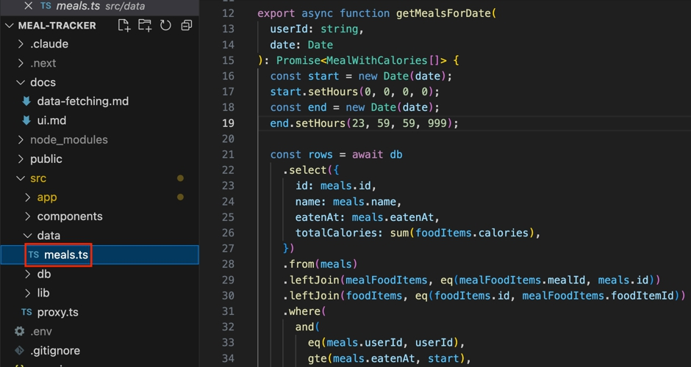
Trong hàm trợ giúp, nó thực sự tách ngày mà chúng ta truyền vào thành start và end, rồi truy vấn các bữa ăn cho người dùng hiện đang đăng nhập trong khoảng thời gian đó trong bảng meals thông qua Drizzle.
Claude giờ sẽ lấy toàn bộ dữ liệu ở phía server. Hãy quay lại trình duyệt và tải lại trang dashboard nhé. Hiện tại nó đang hiển thị: Không có bữa ăn nào được ghi cho ngày hiện tại:
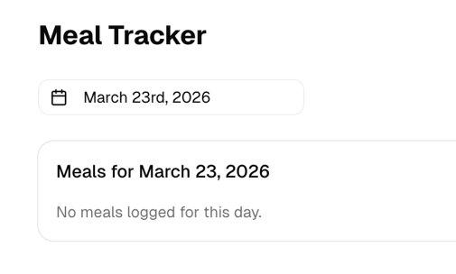
Tuy nhiên, trong bài tập tạo dữ liệu mẫu trước đó, mình biết là có những bữa ăn được ghi cho ngày 22 tháng 3:
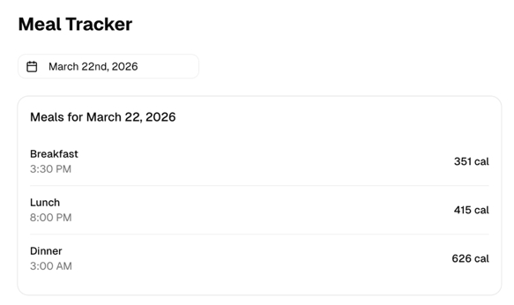
Khi chúng ta chọn ngày 22 tháng 3 trên lịch, ứng dụng sẽ truy vấn lại cơ sở dữ liệu để lấy các bữa ăn vào ngày cụ thể đó.
Trong chương tiếp theo, chúng ta sẽ tạo các tệp tài liệu về xác thực (auth) và thay đổi dữ liệu (data mutations) để hướng dẫn Claude Code triển khai chúng.

Chương 12: Tạo tài liệu về Xác thực và Thay đổi Dữ liệu với Claude Code
Trong chương này, chúng ta sẽ tạo các tệp tài liệu về xác thực và thay đổi dữ liệu để hướng dẫn Claude Code tốt hơn ở cả hai lĩnh vực này trong ứng dụng của mình, trước khi chuyển sang thực sự triển khai chức năng Tạo Bữa ăn Mới (Create New Meals), vốn sẽ bao gồm cả thay đổi dữ liệu.
Một lần nữa, chúng ta bắt đầu với một trang trắng bằng cách chạy /clear.
Giờ chúng ta muốn tạo hai tệp tài liệu mới. Hãy bắt đầu với tệp đầu tiên, đó sẽ là tệp tài liệu về xác thực. Trong câu lệnh (prompt) của mình, chúng ta sẽ nói:
"Tạo một tệp tài liệu auth.md mới trong thư mục docs. Tệp này nên nêu bật các tiêu chuẩn lập trình cho mọi thứ liên quan đến xác thực trong ứng dụng này, cụ thể là ứng dụng này dùng Clerk để xác thực."
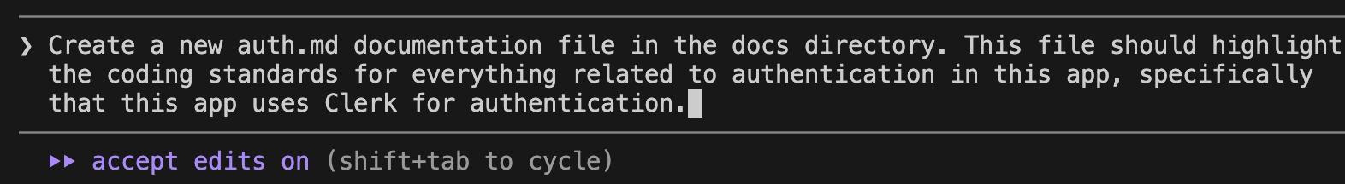
Hãy cùng xem tệp tài liệu về xác thực đã được tạo. Chúng ta có thể thấy nhà cung cấp dịch vụ xác thực dùng Clerk để xác thực:
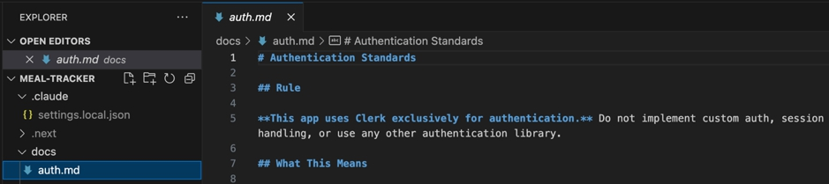
Nếu cuộn xuống, chúng ta có thể thấy một số tiêu chuẩn triển khai trong server components để lấy người dùng hiện đang đăng nhập:
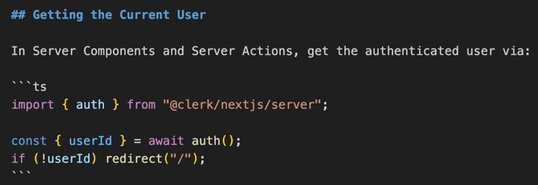

Tệp tài liệu về thay đổi dữ liệu
Tiếp theo, chúng ta sẽ bắt đầu gõ câu lệnh để tạo tệp tài liệu về thay đổi dữ liệu. Chúng ta sẽ nói:
"Tạo một tệp tài liệu data-mutations.md phác thảo các tiêu chuẩn lập trình cho mọi thứ liên quan đến thay đổi dữ liệu trong ứng dụng này.
Cụ thể, việc thay đổi dữ liệu phải được xử lý thông qua các hàm trợ giúp (helper functions) bên trong thư mục src/data, những hàm này bao bọc các lệnh gọi cơ sở dữ liệu bằng Drizzle ORM.
Vì đây là ứng dụng Next.js, mọi thay đổi dữ liệu chỉ nên được thực hiện thông qua các server actions nằm trong các tệp cùng vị trí có tên là actions."
Hướng dẫn này chỉ cho Claude Code biết những server action này nên nằm ở đâu trong mã nguồn của chúng ta.
Ví dụ, khi chúng ta tạo trang 'Create Meal' để chèn một bữa ăn mới vào cơ sở dữ liệu, chúng ta có thể sẽ có một thư mục mới bên trong thư mục app đại diện cho một route trong ứng dụng của mình. Giả sử route đó là new-meal.
Trong thư mục đó, chúng ta sẽ có một tệp actions.ts chứa các server action. Tệp này được đặt cùng chỗ với component hoặc page gọi server action đó.
Thêm vào prompt này, tôi cũng muốn áp đặt một quy tắc về tham số của server action.
Tất cả các tham số được truyền vào server action đều phải có kiểu TypeScript rõ ràng, và chúng không được dùng kiểu dữ liệu FormData.
Lý do là vì các mô hình ngôn ngữ lớn thường mặc định dùng kiểu FormData khi sinh ra server action. Đây là trải nghiệm của rất nhiều lập trình viên khi làm việc với Next.js và code do AI tạo ra.
Một thực hành khác mà tôi thích áp dụng với server action là kiểm tra (validate) các đối số bằng Zod. Vậy nên hãy thêm luôn quy tắc đó: "Tất cả server action phải kiểm tra đối số của chúng bằng Zod."
Prompt của chúng ta để tạo tệp tài liệu về data mutations sẽ trông như sau:
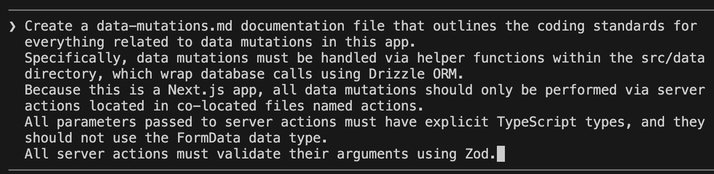
Hãy nhấn Enter trên prompt data mutations của chúng ta.
Sau đó chúng ta có /docs/data-mutations.md trình bày các tiêu chuẩn lập trình và các mẫu (pattern) cho data mutations trong ứng dụng của chúng ta:
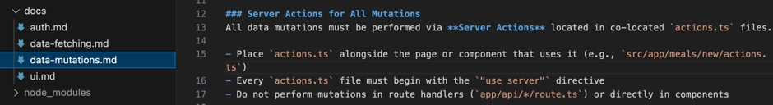
Ví dụ, chúng ta thấy rằng server action phải được thêm vào một tệp actions.ts.
Chúng ta thấy rằng các data helper phải được đặt trong /src/data. Chúng ta cũng dùng Drizzle ORM để tương tác với cơ sở dữ liệu một cách an toàn.
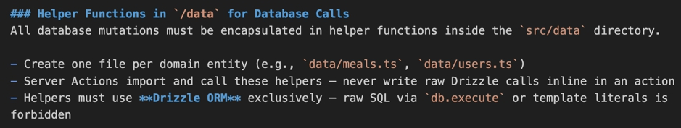
Chúng ta có thể thấy một ví dụ về cấu trúc tệp mà các action cần tuân theo, tức là src/app/meals/new/actions.ts
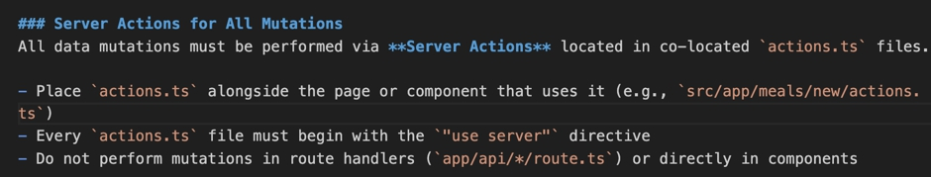
Đây chính xác là những gì tôi muốn Claude Code đưa vào tệp tài liệu này.
Chúng ta cũng có thể thấy một số quy tắc về kiểu tham số. Ví dụ, chúng ta không được dùng kiểu FormData:
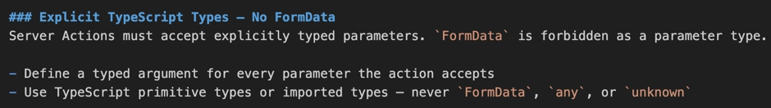
Mọi thứ ở đây có vẻ ổn, nghĩa là giờ chúng ta đã sẵn sàng để chuyển sang triển khai chức năng Create New Meals.

Chương 13: Triển khai tính năng Create Meal
Trong chương này, chúng ta sẽ triển khai chức năng Create New Meal của mình.
Nhưng trước khi làm được điều đó, tiếp nối từ chương trước, chúng ta cần tham chiếu các tệp tài liệu mới về auth và data mutations vào tệp CLAUDE.md của mình để Claude Code có thể sử dụng chúng.
Mở CLAUDE.md lên và trong phần tham chiếu tệp tài liệu, chúng ta tham chiếu hai tệp mới này. Vậy hãy thêm:
- docs/auth.md
- docs/data-mutations.md
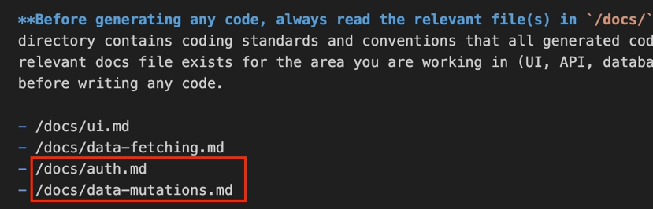
(Lưu ý: Claude đã tự động thêm nó giúp tôi)
Sau khi lưu lại, chúng ta đã ở vị trí thuận lợi để nhắc Claude Code tạo trang Create Meal và các chức năng liên quan.
Đây là cấu trúc định tuyến (routing) mà tôi sẽ dùng. Mọi thứ sẽ nằm dưới route /dashboard. Sau đó chúng ta sẽ có:
- /dashboard/meals/new để ghi lại một bữa ăn mới
- /dashboard/meals/[mealId] để chỉnh sửa một bữa ăn đã có
Vậy hãy chuyển đến cửa sổ terminal Claude Code của chúng ta và trước tiên chạy: /clear để bắt đầu với một trang trắng và nhắc:
tạo một trang mới tại: /dashboard/meals/new
với một form cho phép người dùng tạo một bữa ăn mới.
Giờ chúng ta có thể thêm một chút chi tiết vào prompt này. Tuy nhiên, vì chúng ta đã thiết lập các tệp tài liệu cho mọi tầng của ứng dụng, hãy cứ xem Claude Code làm gì với prompt khá chung chung này:
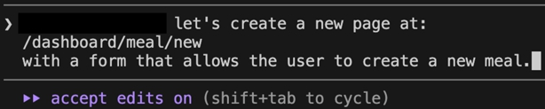
Để ý rằng chúng ta đã không yêu cầu rõ ràng nó chỉ triển khai UI, hay chỉ triển khai logic phía server.
Vì giờ chúng ta đã có các tệp tài liệu phù hợp, Claude Code sẽ hiểu rằng nó cần phải:
- Tạo một form, lý tưởng là dùng các component shadcn UI.
- Tạo một server action chạy khi form được submit.
- Server action đó sẽ gọi một hàm helper bên trong thư mục /data.
- Hàm helper sau đó sẽ xử lý việc gọi cơ sở dữ liệu thông qua Drizzle ORM.
Vậy hy vọng Claude Code sẽ nắm bắt được cấu trúc này. Hãy nhấn Enter với prompt này và xem Claude Code trả về gì.
Chúng ta có thể thấy Claude Code đang đọc các tệp tài liệu liên quan để xác định cách nó nên triển khai prompt:
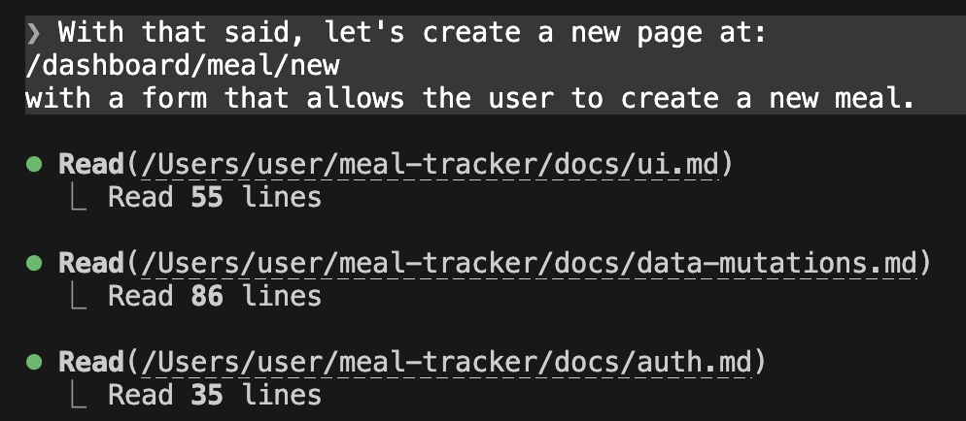
Là một phần của việc triển khai, Claude Code cần cài đặt một số component shadcn UI còn thiếu.
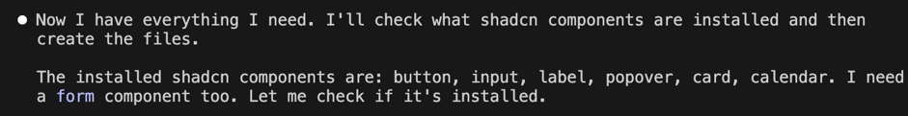
Thoạt nhìn, phần triển khai có vẻ ổn:
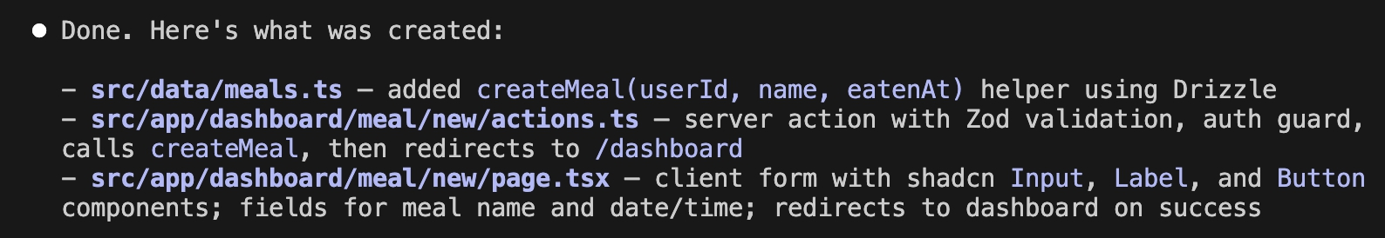
Nếu cuộn lên đầu trang, chúng ta có thể thấy Claude Code đã tạo một tệp action mới nằm ở:
src/dashboard/meals/new/actions.ts
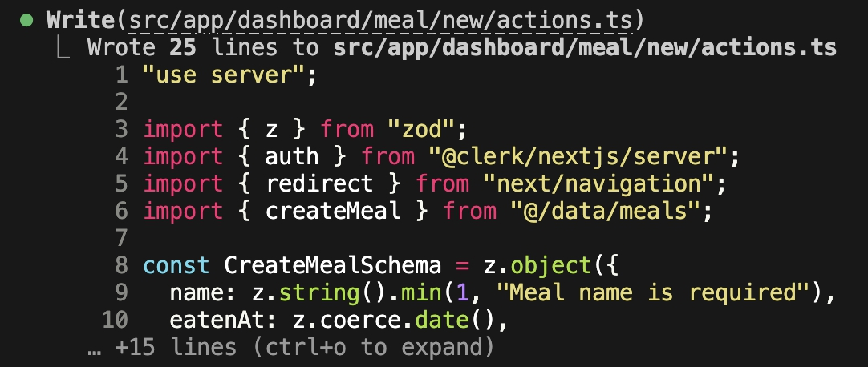
Điều này tuân theo đúng mẫu mà chúng ta đã phác thảo trong tệp tài liệu cho các thao tác thay đổi dữ liệu (data mutations) và server action.
Nếu cuộn xuống thêm, chúng ta có thể thấy Claude Code đã cập nhật meals.ts bên trong thư mục /data:
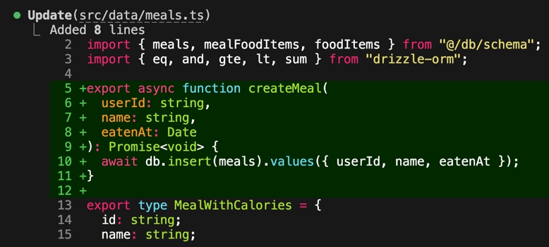
meal.ts chịu trách nhiệm cho mọi thứ liên quan đến bữa ăn trong lớp dữ liệu (data layer) của chúng ta. Vậy nên chúng ta có một phần bổ sung mới chuyên để tạo một bữa ăn. Đây chính xác là điều chúng ta muốn Claude Code làm.
Nếu tiếp tục cuộn, chúng ta cũng thấy một component trang mới đã được tạo cho trang New Meal:
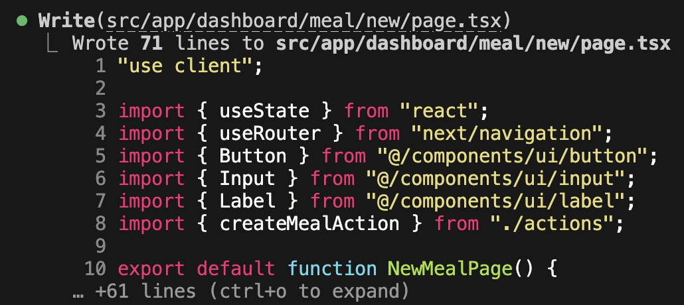
Sau khi Claude Code hoàn tất việc tạo sinh, chúng ta có thể thấy nó đã tuân theo những gì chúng ta phác thảo trong các tệp tài liệu:
Cụ thể, giờ đây chúng ta có:
- Một server action tạo bữa ăn với kiểm tra Zod đúng chuẩn và các tham số an toàn về kiểu (type-safe)
- Một helper dữ liệu tạo bữa ăn chịu trách nhiệm cho các thao tác cơ sở dữ liệu sử dụng Drizzle ORM
- Một biểu mẫu bữa ăn mới được xây dựng bằng các component shadcn UI
Vậy nên thoạt nhìn, phần triển khai này có vẻ ổn. Điều quan trọng cần lưu ý là nếu chúng ta không thêm các tệp tài liệu cho từng lớp của ứng dụng, Claude Code sẽ không triển khai giải pháp theo cách này.
Bằng cách thêm những tệp tài liệu đó, chúng ta đã cho Claude Code một cấu trúc rõ ràng và chặt chẽ để tuân theo. Và nó đã triển khai giải pháp theo đúng cách chúng ta mong muốn.
Dù vậy, trước khi đi sâu vào phần mã được tạo ra, hãy kiểm tra ứng dụng trên trình duyệt bằng cách làm mới localhost/dashboard.
Một điều rõ ràng với tôi là không có nút nào trong dashboard để tạo bữa ăn mới cho ngày đó. Tôi sẽ giải quyết việc này sau.
Nhưng chúng ta vẫn có thể truy cập thủ công trang bữa ăn mới qua URL: /dashboard/meals/new
Và đây là trang được tạo ra từ prompt của chúng ta:
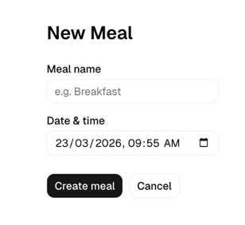
Chúng ta có thể thấy biểu mẫu chứa: Meal Name, Date & Time
Hãy thử ghi lại một bữa ăn mới. Tôi sẽ nhập "Example Meal" làm tên bữa ăn. Cũng để ý ngày mà bữa ăn này được tạo cho, vì chúng ta sẽ muốn kiểm tra xem nó có xuất hiện trong dashboard không. Trong trường hợp này, ngày là March 23, 2026.
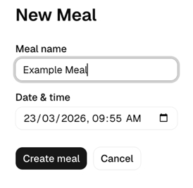
Nhấn Create Meal, và chúng ta được đưa trở lại bảng điều khiển hiển thị bữa ăn vừa mới thêm:
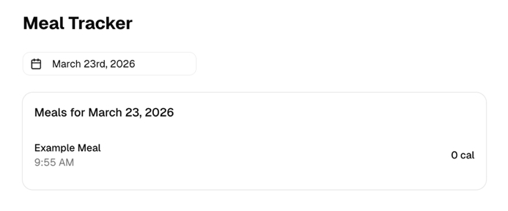
Chúng ta có thể kiểm tra xem nhật ký console có lỗi gì không. Chúng ta cũng có thể kiểm tra xem nó có trong cơ sở dữ liệu neon không:
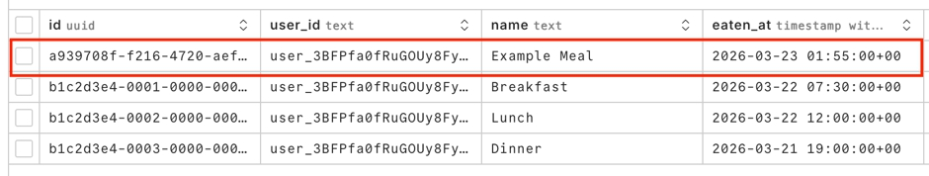
Tự thử xem: Hãy thử nhắc Claude Code hiển thị một thông báo toast ở góc dưới bên phải để thông báo cho người dùng khi bữa ăn của họ được ghi lại thành công.
Chúng ta vẫn còn một vài việc chưa xử lý xong cần dọn dẹp, và chúng ta sẽ giải quyết chúng trong vài chương tới.
Nhưng trước tiên, hãy cùng tìm hiểu về các lệnh tùy chỉnh (custom commands) trong Claude Code.

Chương 14: Lệnh tùy chỉnh với Claude Code
Chúng ta đã biết rằng nhấn dấu gạch chéo '/' sẽ hiển thị danh sách các lệnh gạch chéo (slash command) khác nhau có sẵn:
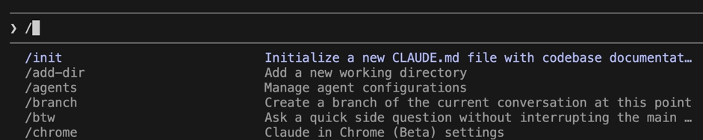
Chúng ta đã dùng một vài lệnh trong số đó xuyên suốt khóa học này. Tuy nhiên, chúng ta cũng có thể tạo các lệnh gạch chéo tùy chỉnh của riêng mình, về bản chất chúng là những lối tắt (shortcut) kích hoạt các prompt đã được lưu sẵn.
Nếu chúng ta thấy mình cứ lặp đi lặp lại và phải gõ đi gõ lại cùng một prompt, chúng ta có thể lưu prompt đó vào một lệnh gạch chéo tùy chỉnh để không phải liên tục gõ lại nữa.
Ví dụ, khi bạn làm việc với các dự án cùng Claude Code, đôi khi bạn có thể muốn dùng Claude Code để thực hiện việc đánh giá mã (code review).
Vậy nên bạn có thể muốn gửi một prompt như thế này cho Claude Code:
"Thực hiện đánh giá mã chuyên sâu cho codebase của chúng ta. Tập trung vào bảo mật và các lỗi logic."
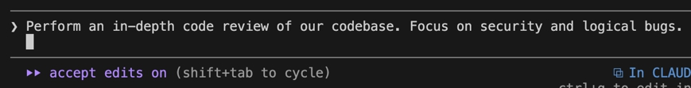
Bạn sẽ có khả năng lặp lại prompt này hết lần này đến lần khác. Nếu nó chỉ là một câu thì cũng không tệ lắm. Nhưng nếu nó cần phải chi tiết hơn thì sao? Đó chính là lúc các lệnh tùy chỉnh phát huy tác dụng.
Bạn có thể thêm các lệnh tùy chỉnh, mà nói một cách ngắn gọn, chính là những prompt có thể tái sử dụng. Bạn có thể thêm chúng cục bộ (local) trong dự án của mình bằng cách vào .claude, và thêm một thư mục commands. Và trong thư mục đó, bạn tạo một tệp với tên của lệnh tùy chỉnh, ví dụ nếu tôi muốn lệnh tùy chỉnh của mình là 'code-review', tôi tạo một tệp code-review.md.
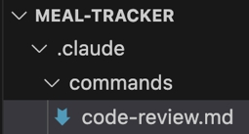
Và code-review.md chỉ chứa một prompt. Đây là một ví dụ về code-review.md mà tôi đã nhờ Claude Code tạo giúp:
Thực hiện đánh giá mã kỹ lưỡng cho codebase này, tập trung vào **các lỗ hổng bảo mật** và **các lỗi logic**.
## Steps

1. Dùng `git diff main` (hoặc `git diff HEAD~1` nếu đang ở nhánh main) để xác định các file vừa thay đổi. Nếu không có diff, hãy xem lại tất cả các file nguồn trong `src/`.
2. Read each changed file in full before commenting on it.

3. For each file, identify issues in these categories:

### Bảo mật
- Injection vulnerabilities (SQL, command, XSS, template injection)

- Insecure use of user-supplied input (missing validation, sanitization, or parameterization)

- Authentication/authorization gaps (missing auth checks, IDOR, privilege escalation)

- Sensitive data exposure (secrets in code, overly broad API responses, missing field filtering)

- Insecure defaults or configurations

### Lỗi logic
- Off-by-one errors, incorrect boundary conditions

- Incorrect assumptions about data shape or nullability

- Race conditions or ordering dependencies

- Missing error handling that could silently corrupt state

- Business logic that contradicts the intent visible in surrounding code or docs

## Định dạng đầu ra
Với mỗi vấn đề tìm được, xuất ra:
```
**File:** `path/to/file.ts` (line N)

**Severity:** Critical | High | Medium | Low

**Category:** Security | Logic Bug

**Issue:** One-sentence description.

**Detail:** Explain why this is a problem and what could go wrong.

**Fix:** Concrete suggestion or code snippet.

```
Nếu không tìm thấy vấn đề nào trong một file, hãy bỏ qua file đó. Kết thúc bằng một bảng tóm tắt ngắn gọn về số lượng vấn đề theo mức độ nghiêm trọng.
Bạn có thể tùy chỉnh thế nào cũng được và tạo bất kỳ lệnh nào bạn muốn. Vậy đó, một lệnh tùy chỉnh chỉ đơn giản là một file Markdown nằm trong thư mục commands.
Sau đó, nếu bạn gõ dấu gạch chéo, lệnh của bạn sẽ xuất hiện cùng với tất cả các lệnh khác:
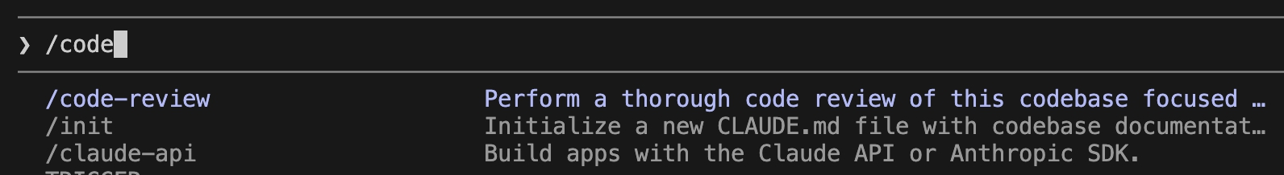
Lưu ý: nếu bạn không thấy lệnh tùy chỉnh của mình, hãy thử đóng phiên Claude và bắt đầu một phiên mới để đảm bảo các lệnh được tải đúng cách.
Lát nữa, chúng tôi sẽ chỉ cho bạn cách truyền đối số cho các đối số. Nhưng bây giờ, hãy thử chạy lệnh /code-review.
Khi tôi nhấn Enter, Claude Code sẽ thực thi prompt và bắt đầu tìm kiếm lỗi cũng như các vấn đề bảo mật. Prompt chạy ngầm phía sau, khiến nó trở thành một cách dễ dàng để tái sử dụng những prompt như vậy:
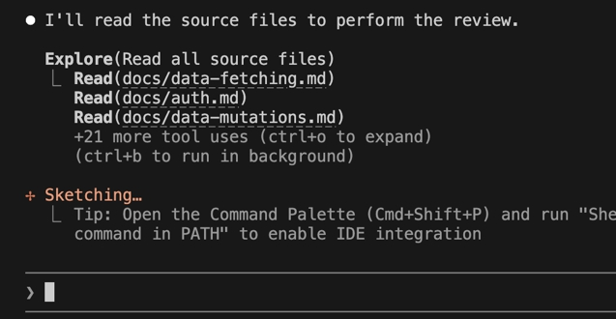
Claude Code sau đó khám phá codebase của tôi và tạo ra một báo cáo hiển thị các vấn đề ở nhiều mức độ nghiêm trọng khác nhau:
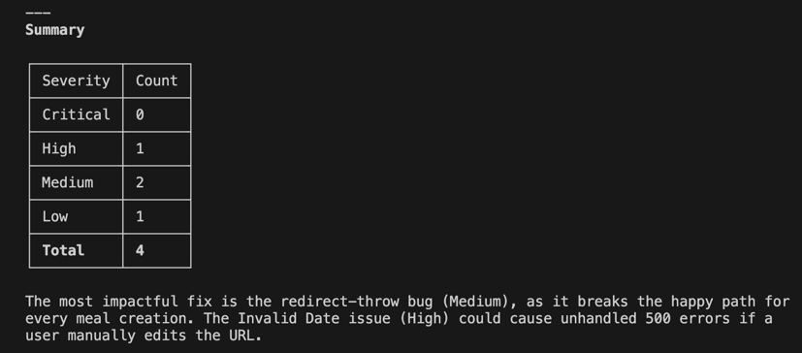
Phía trên phần tóm tắt là các phát hiện chi tiết, nơi bạn có thể xem xét chúng một cách cẩn thận:
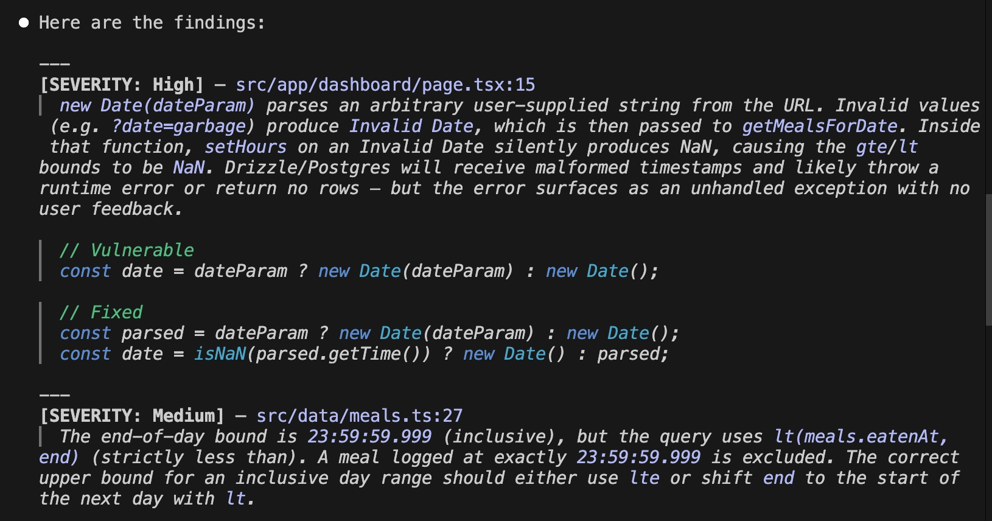
Giờ thì không phải mọi thứ bị đánh dấu đều chắc chắn là vấn đề. Tuy nhiên, việc xem những phát hiện này vẫn hữu ích để bạn quyết định có muốn xử lý chúng hay không. Ví dụ, bạn có thể nhập prompt "Fix the issues you pointed out."
Điều chúng tôi muốn cho bạn thấy ở đây là cách bạn có thể tự tạo các lệnh slash tùy chỉnh của riêng mình.

Chương 15: Triển khai trang Chỉnh sửa Bữa ăn
Trong chương này, chúng ta sẽ triển khai chức năng cập nhật hoặc chỉnh sửa bữa ăn. Chúng ta sẽ để Claude Code tạo cho chúng ta một route chỉnh sửa mới: /dashboard/meals/[mealId]
Trong Claude Code, chạy /clear để xóa mọi ngữ cảnh từ các chương trước và nhập câu lệnh sau:
Tạo một trang mới tại /dashboard/meals/[mealId].
Trang này sẽ là trang chỉnh sửa/cập nhật bữa ăn.
Bây giờ, một lần nữa, câu lệnh này có vẻ khá chung chung. Tuy nhiên, vì chúng ta đã thiết lập nền tảng trong dự án với các tệp tài liệu, Claude Code sẽ có thể triển khai trang này mà không gặp vấn đề gì.
Nhắc nhanh một chút, nếu chúng ta không có các tệp tài liệu này, và không thông báo cho Claude Code rằng nó nên tuân theo các tiêu chuẩn lập trình được định nghĩa trong đó, thì một câu lệnh chung chung như thế này sẽ không tạo ra kết quả mã nguồn mà chúng ta mong đợi cho dự án của mình.
Hãy nhớ rằng dự án của chúng ta sử dụng:
- Next.js
- Các component Shadcn UI
- Tiêu chuẩn lập trình cho server actions
- Một lớp dữ liệu có cấu trúc
- Drizzle ORM cho các tương tác cơ sở dữ liệu
Nếu không có các tệp tài liệu đó hướng dẫn Claude Code, nó sẽ không tạo ra mã nguồn phù hợp với dự án của chúng ta.
Tuy nhiên, vì chúng ta có các tệp tài liệu đó, chúng ta có thể yên tâm chạy một câu lệnh khá chung chung như thế này, và Claude Code sẽ hiểu chính xác cách triển khai trang này bằng cách sử dụng: các component UI dùng chung, server actions, lớp dữ liệu, các tương tác cơ sở dữ liệu bằng Drizzle ORM, v.v.
Nói vậy rồi, hãy nhấn Enter cho câu lệnh này.
Chúng ta có thể thấy Claude Code đã bắt đầu đọc các tệp tài liệu của chúng ta:
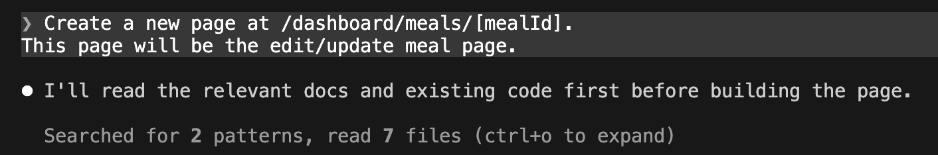
Ngoài việc đọc các tệp tài liệu của chúng ta, Claude Code cũng đang tham chiếu đến mã nguồn đã viết trước đó trong ứng dụng của chúng ta để xác định cách nó có thể tạo ra kết quả tốt nhất.
Nếu chúng ta cuộn xuống, chúng ta sẽ thấy rằng chúng ta cần cho phép tất cả các chỉnh sửa trong phiên này, nên tôi sẽ chọn tùy chọn thứ hai:
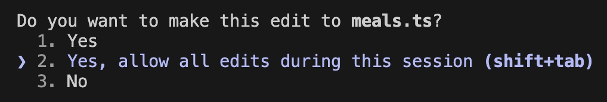
Nếu chúng ta cuộn lên, chúng ta sẽ có thể thấy các hàm trợ giúp mới getMealById và updateMeal được thêm vào tệp meals.ts trong lớp truy cập dữ liệu của chúng ta:
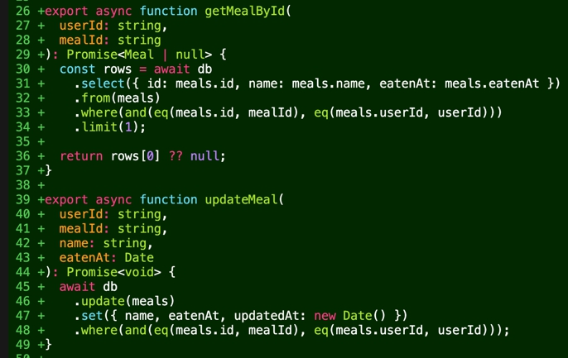
Nếu chúng ta cuộn xuống xa hơn, chúng ta cũng có thể thấy Claude Code đã tạo một route mới /src/app/dashboard/meals/[mealId].
Chúng ta thấy Claude Code đã tạo ra:
- component page.tsx
- file actions chứa các action phù hợp cho trang Update Meal của chúng ta
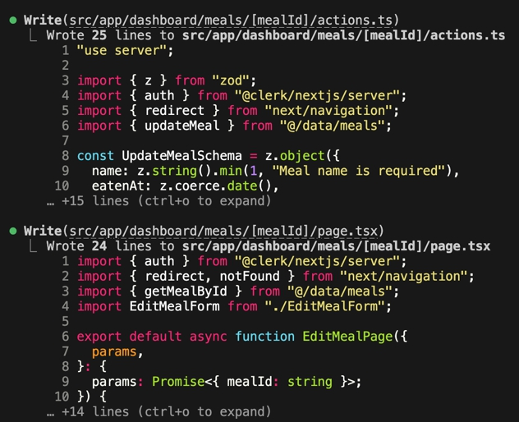
Chúng ta cũng thấy một bản tóm tắt gọn gàng về các tính năng mà Claude Code đã triển khai:
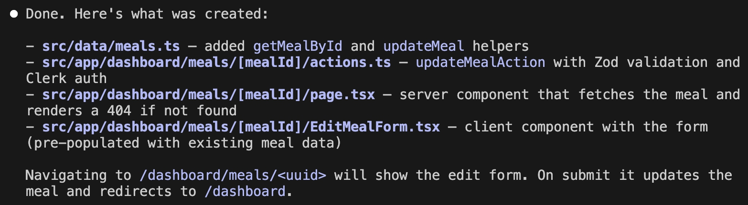
- Một form Edit với các trường form được điền sẵn dữ liệu bữa ăn hiện có và
- Chuyển hướng đến /dashboard sau khi cập nhật thành công
Hãy cùng xem nhanh file actions.ts. Nếu cuộn xuống, chúng ta có thể thấy action updateMeal.
const UpdateMealSchema = z.object({

name: z.string().min(1, "Meal name is required"),

eatenAt: z.coerce.date(),

});

export async function updateMealAction(

mealId: string,

input: { name: string; eatenAt: string }

) {

const { userId } = await auth();

if (!userId) redirect("/");

const parsed = UpdateMealSchema.parse(input);

await updateMeal(userId, mealId, parsed.name, parsed.eatenAt);

redirect("/dashboard");

}

Chúng ta lưu ý rằng nó có bảo vệ xác thực đúng cách. Đầu tiên, chúng ta kiểm tra xem người dùng đã đăng nhập chưa. Nếu không có người dùng nào đăng nhập, chúng ta lập tức thoát sớm khỏi server action.
Nếu người dùng đã đăng nhập, chúng ta truyền user ID và meal ID đó để cập nhật bữa ăn.
Nếu cuộn trở lại đầu file và xem định nghĩa UpdateMealSchema, chúng ta thấy mình có type safety mạnh mẽ nhờ sử dụng xác thực Zod với Zod schema của mình:
const UpdateMealSchema = z.object({

name: z.string().min(1, "Meal name is required"),

eatenAt: z.coerce.date(),

});

UpdateMealSchema kiểm tra:
- name có phải là string và không rỗng không?
- eatenAt có phải là ngày hợp lệ không?
Vậy là mọi thứ đang có vẻ ổn.
Hãy cùng xem lại file page.tsx, file chứa UI mà Claude Code đã tạo cho trang edit meal của chúng ta:
export default async function EditMealPage({

…

{

const { userId } = await auth();

if (!userId) redirect("/");

const { mealId } = await params;

const meal = await getMealById(userId, mealId);

if (!meal) notFound();

return (

<div className="max-w-md mx-auto mt-12 px-4">

<h1 className="text-2xl font-semibold mb-6">Edit Meal</h1>

<EditMealForm meal={meal} />

</div>

);

}

Chúng ta có thể thấy mình có một EditMealForm. Nếu đi đến EditMealForm, chúng ta có component form của mình:
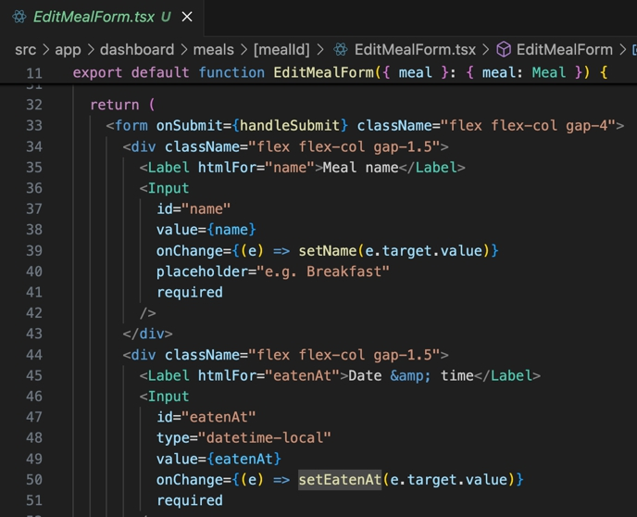
Bên trong form đó, chúng ta có các component Shadcn UI đang render. Giờ hãy cùng xem trên trình duyệt để kiểm tra xem mọi thứ có hoạt động không.
Chúng ta nhấp vào một ngày mà chúng ta biết có một bữa ăn đã được ghi lại:
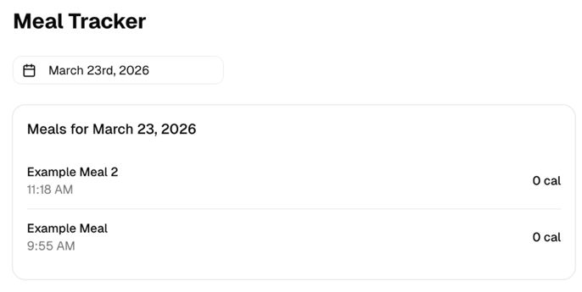
Hiện tại, có vẻ như chúng ta chưa thể nhấp vào một bữa ăn, nhưng chúng ta sẽ giải quyết vấn đề còn tồn đọng này rất sớm thôi.
Trong lúc này, hãy thử truy cập một bữa ăn trực tiếp qua URL.
Vậy hãy quay lại database của chúng ta và lấy một meal ID từ bảng meals. Đây đều là những bữa ăn thuộc user ID cụ thể của tôi, nên hãy sao chép một meal ID từ bảng meals.
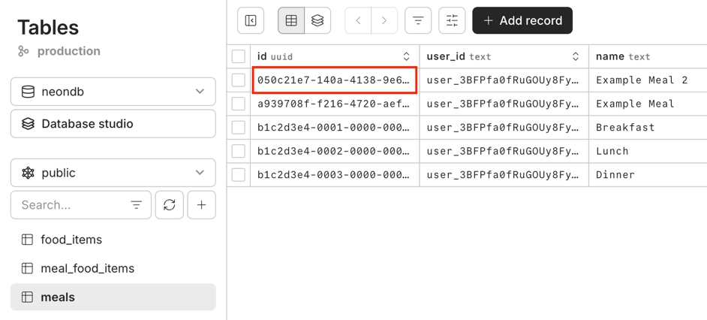
Chúng ta quay lại trình duyệt ở localhost và thử truy cập:
/dashboard/meals/[meal ID] ví dụ
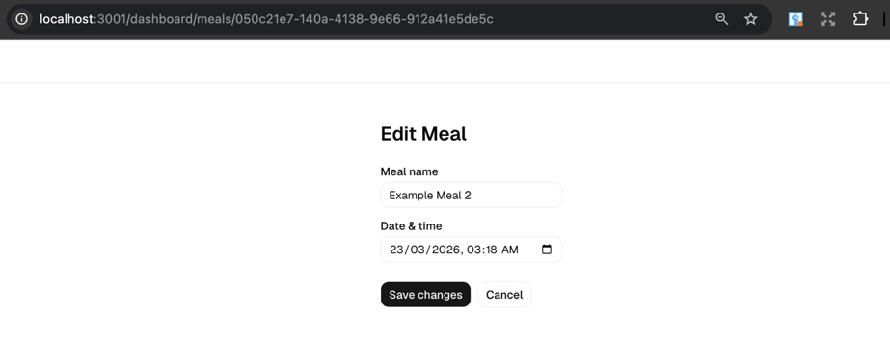
Chúng ta có thể thấy trang bữa ăn tải lên và các trường trong biểu mẫu chỉnh sửa bữa ăn đã được điền sẵn tên bữa ăn, cùng ngày & giờ.
Giờ hãy xem chức năng chỉnh sửa bữa ăn của chúng ta có hoạt động không. Tôi sẽ sửa tên bữa ăn thành:
“Example Meal Updated”
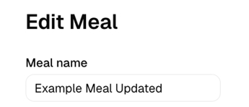
Sau đó nhấn Save Changes. Tôi được chuyển hướng trở lại trang dashboard.
Buổi tập này được ghi cho ngày 23 tháng 3. Vậy nếu chúng ta điều hướng đến ngày 23 tháng 3, chúng ta có thể thấy việc cập nhật bữa ăn đã thành công.
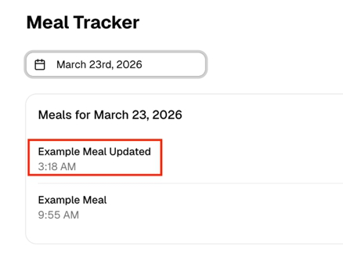
Tất nhiên, luồng của ứng dụng vẫn chưa ngon lắm. Khi chúng ta cập nhật một bữa ăn, sẽ tốt hơn nhiều nếu chúng ta được chuyển hướng trở lại trang dashboard đúng ngày của bữa ăn đó.
Ví dụ, buổi tập tôi vừa cập nhật được ghi cho ngày 23 tháng 3, nên lý tưởng nhất là chúng ta sẽ được chuyển hướng đến dashboard hiển thị các bữa ăn cho ngày 23 tháng 3.
Còn vài chỗ chưa hoàn thiện khác trong ứng dụng nữa.
Ví dụ:
- Chúng ta chưa thể nhấp vào một bữa ăn để mở nó. Hiện tại chúng ta phải điều hướng thủ công qua URL.
- Chúng ta chưa thể thêm các món ăn vào một bữa ăn.
Chúng ta sẽ giải quyết những vấn đề này trong chương tiếp theo.

Chương 16: Sửa và cải thiện ứng dụng với Claude Code
Trong chương này, chúng ta sẽ để Claude Code sửa những vấn đề mà chúng ta đã chỉ ra ở chương trước.
Đầu tiên, chúng ta muốn đảm bảo rằng nếu người dùng đã đăng nhập, họ sẽ tự động được chuyển hướng đến trang dashboard khi truy cập trang chủ ‘/’.
Vậy chúng ta có thể nhắc Claude Code đại loại như:
Nếu người dùng đã đăng nhập và cố truy cập trang chủ chính, hãy chuyển hướng họ đến trang /dashboard.
Chúng ta có thể thấy Claude Code đang phân tích vấn đề và vạch ra kế hoạch để sửa nó.
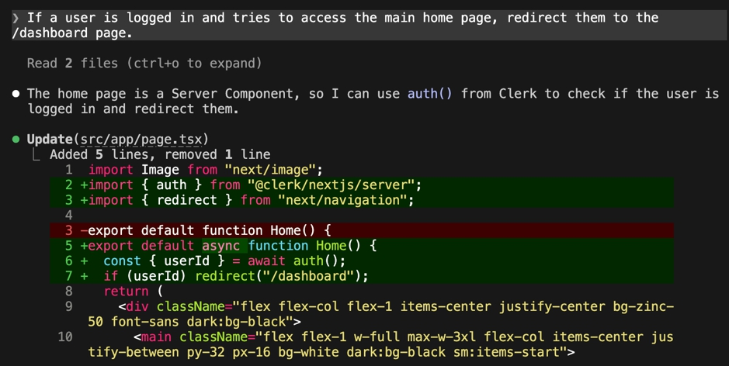
Nếu chúng ta cuộn xuống, Claude Code sẽ thêm đoạn code đơn giản để kiểm tra xem có user ID hay không. Nếu user ID tồn tại, người dùng sẽ được chuyển hướng đến trang /dashboard (dòng 6-7).
Trong trình duyệt, hãy đăng nhập và chúng ta sẽ được tự động chuyển hướng đến trang Dashboard.
Vấn đề tiếp theo cần giải quyết là: giả sử tôi đã đăng xuất và thử điều hướng đến trang /dashboard/meals/new, chúng ta vẫn có thể truy cập vào form tạo mới.
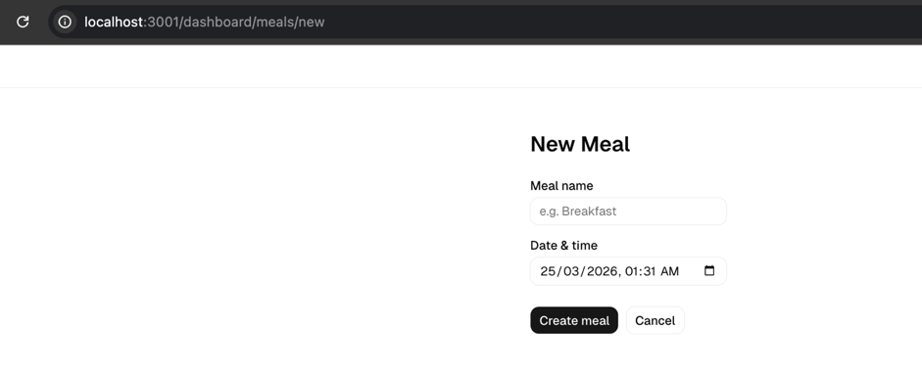
Vậy nên chúng ta có thể ra lệnh:
Trang /dashboard và tất cả các trang con bên dưới /dashboard nên được bảo vệ, nghĩa là người dùng chưa đăng nhập sẽ không thể truy cập chúng.
Claude Code sẽ xem xét vấn đề:
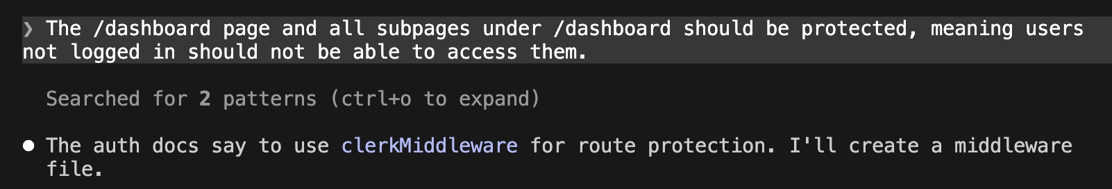
Ví dụ, nó sẽ tra cứu tài liệu auth của chúng ta, vốn sử dụng clerkMiddleware để bảo vệ route.
Khi Claude Code sửa xong vấn đề, và tôi chạy ứng dụng, nó báo cho tôi một số lỗi:
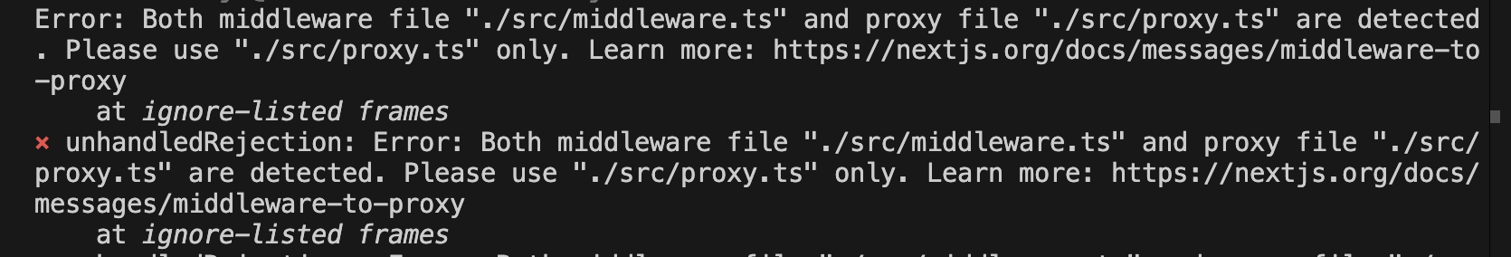
Để sửa vấn đề này, chúng ta chỉ cần copy thông báo lỗi và dán lại vào Claude Code:
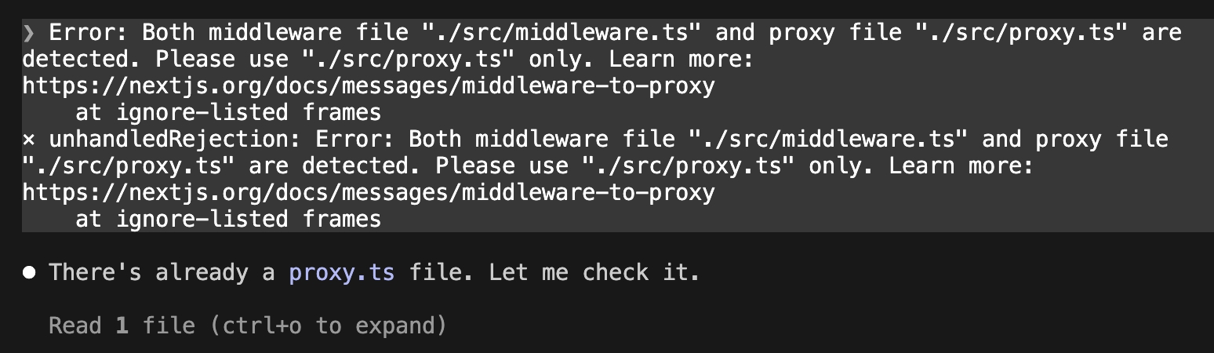
Và mọi thứ sẽ được giải quyết. Nói chung, khi bạn gặp lỗi, bạn có thể copy-paste thông báo lỗi vào Claude Code để nó giải quyết giúp bạn.
Hãy xác nhận rằng trang dashboard đã được bảo vệ. Thử điều hướng đến /dashboard khi đã đăng xuất và chúng ta sẽ được chuyển hướng đến trang đăng nhập của Clerk.
Hãy giải quyết một vấn đề khác. Sign In và Sign Up hiện tại của chúng ta không được render dưới dạng nút Shadcn UI.
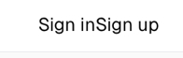
Vậy nên hãy ra lệnh "Use Shadcn UI buttons for the sign-in and sign-up buttons."
Và cả hai liên kết sign-in và sign-up giờ đã được thay thế bằng component Button được import từ thư viện Shadcn UI.

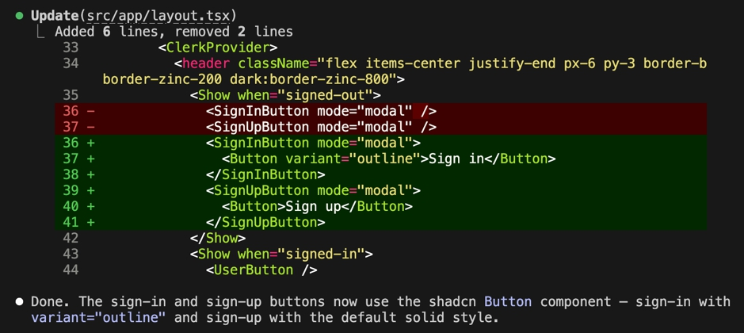
Tính năng tiếp theo tôi muốn triển khai là dark mode cho trang web của chúng ta. Vậy nên hãy ra lệnh "Implement dark mode for the entire site."
Claude Code tiến hành triển khai cho tôi, nhưng khi tôi vào trang web, tôi gặp một vấn đề:
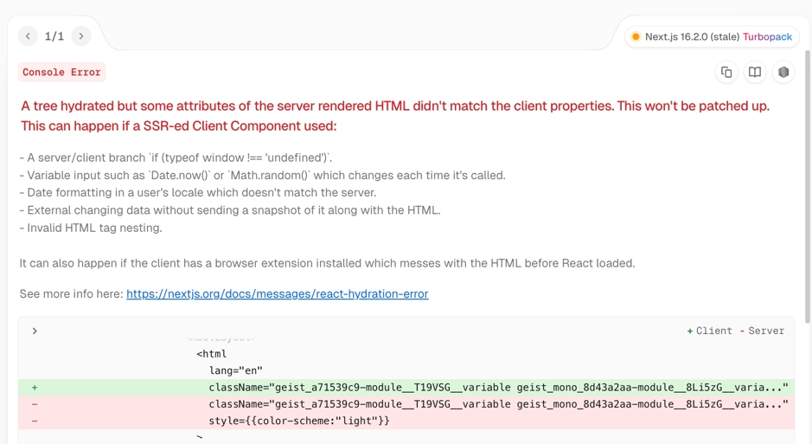
Lại đây, chúng ta chỉ cần copy toàn bộ thông báo lỗi và dán vào Claude, và nó sẽ trả lời:
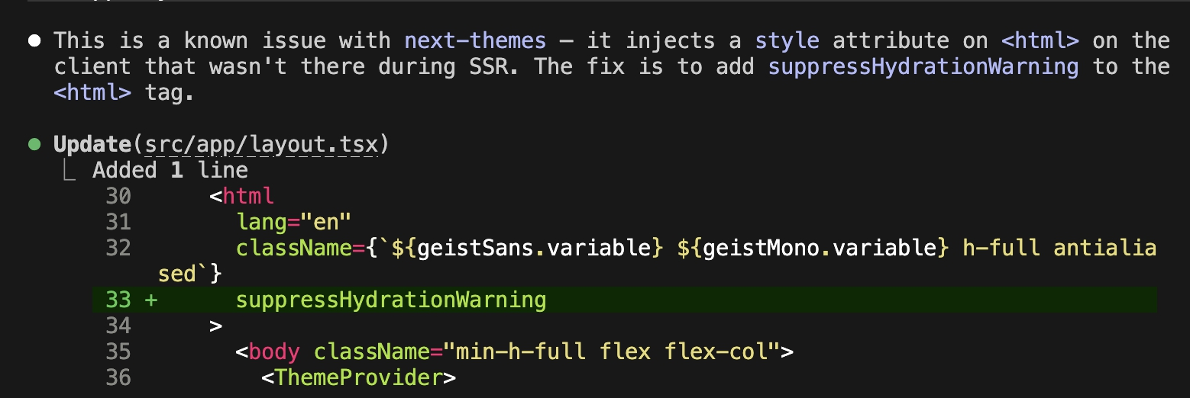
Lưu ý: Ngoài ra, bạn cũng có thể copy-paste ảnh chụp màn hình của lỗi vào prompt của Claude Code vì Claude có khả năng thị giác (vision) và có thể phân tích hình ảnh. Nói chung, nếu bạn có thông báo lỗi, việc copy-paste văn bản gốc thường tốt hơn. Nhưng với các vấn đề về hình ảnh/UI, kết hợp một prompt với ảnh chụp màn hình thường cho kết quả tốt hơn.
Claude sửa nó giúp tôi, và ứng dụng giờ đây có nút chuyển đổi chế độ sáng/tối (light/dark mode toggle) ở góc trên bên phải, tôi dùng nó để chuyển sang chế độ tối:
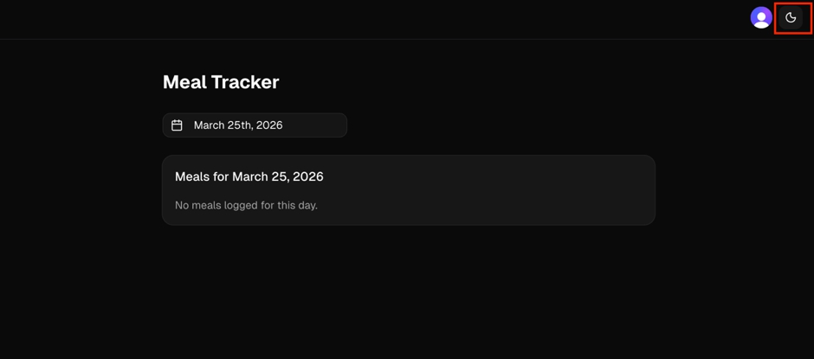
Bạn có thể thấy nút ThemeToggle trong /src/app/layout.tsx:
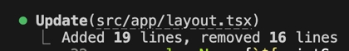
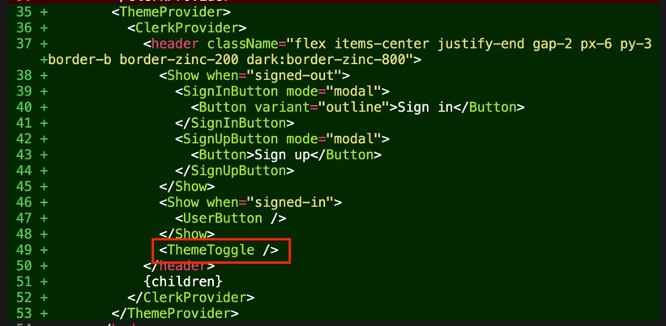
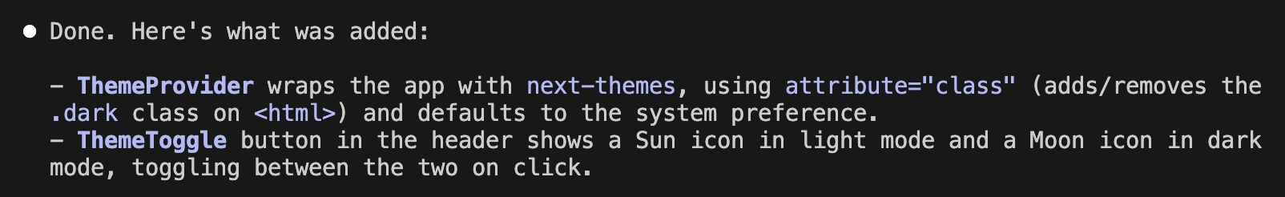
Vấn đề tiếp theo là hiện tại không có cách nào để click vào một bữa ăn cụ thể:
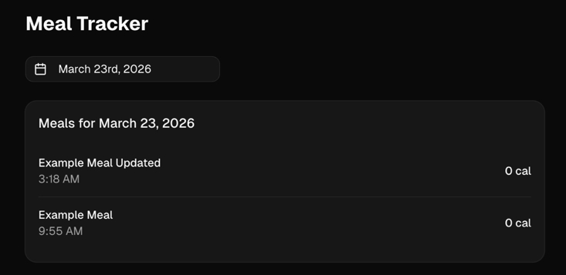
Vậy nên tôi có thể prompt: "Mỗi bữa ăn trong dashboard nên là một liên kết dẫn người dùng đến /dashboard/meals/[mealId]"
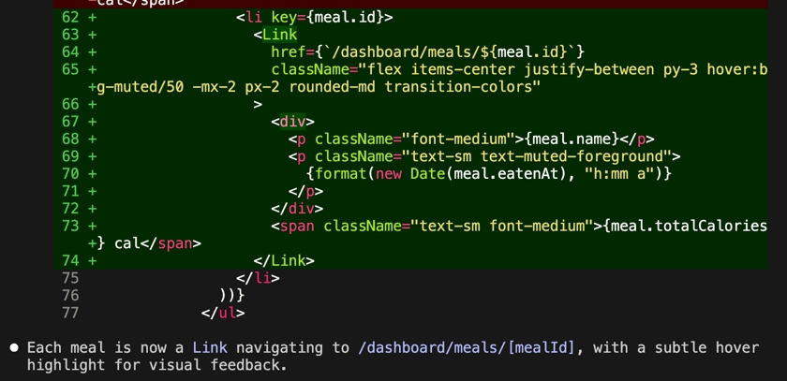
Và Claude Code bọc một Link quanh mỗi bữa ăn để mỗi cái dẫn đến /dashboard/meals/[mealId].
Nếu chúng ta thử nghiệm nó trên trình duyệt bằng cách click vào một bữa ăn, nó sẽ điều hướng thành công đến form chỉnh sửa!
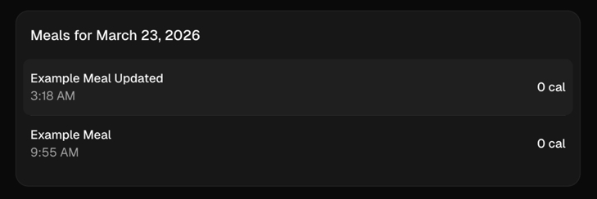
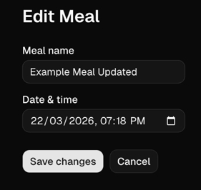
Click Cancel, và chúng ta được chuyển hướng trở lại dashboard. Mọi thứ đang hoạt động đúng như mong đợi.
Tuy nhiên, vẫn còn một số cải tiến chúng ta có thể thực hiện:
- Hiện tại chưa có cách nào để ghi lại các món ăn cho một bữa ăn
- Nút "Create Meal" nên được hiển thị trong dashboard
Trong phần tiếp theo, chúng ta tiếp tục cải thiện ứng dụng của mình.

Cập nhật giao diện Lịch Dashboard
Đầu tiên, chúng ta muốn nút "Log New Meal" được hiển thị trong dashboard. Vậy nên hãy quay lại Claude Code. Chạy lệnh /clear trong terminal và prompt:
Hiển thị nút log new meal trên trang /dashboard. Nút log new meal liên kết đến trang /dashboard/meals/new.
Và thế là xong, chúng ta có nút 'log new meal':
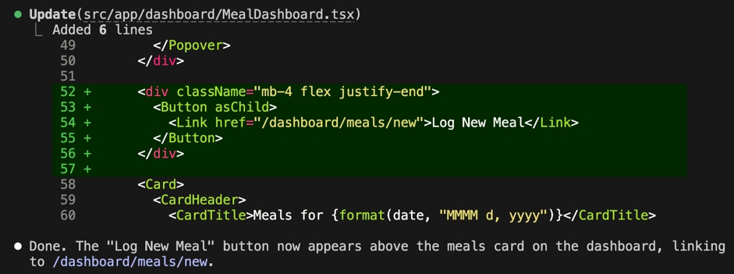
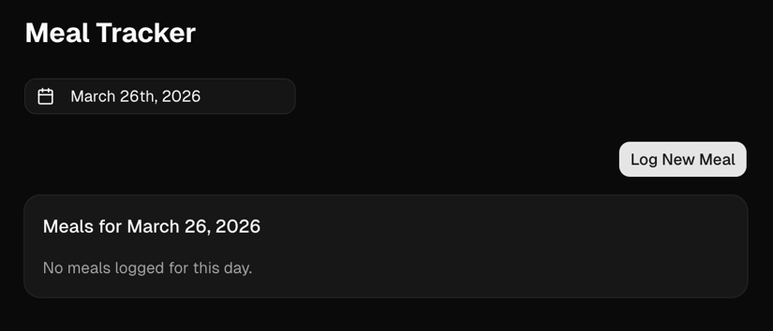
Click vào nó sẽ đưa chúng ta đến form 'New Meal':
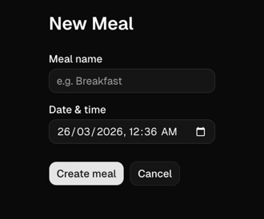
Trong chương tiếp theo, chúng ta sẽ triển khai khả năng thêm các món ăn cho một bữa ăn cụ thể trên trang Edit Meal.

Chương 17: Thêm món ăn vào bữa ăn
Đầu tiên, hãy commit những thay đổi chúng ta đã làm từ trước đến giờ. Tôi nhập lệnh 'Commit all the files':
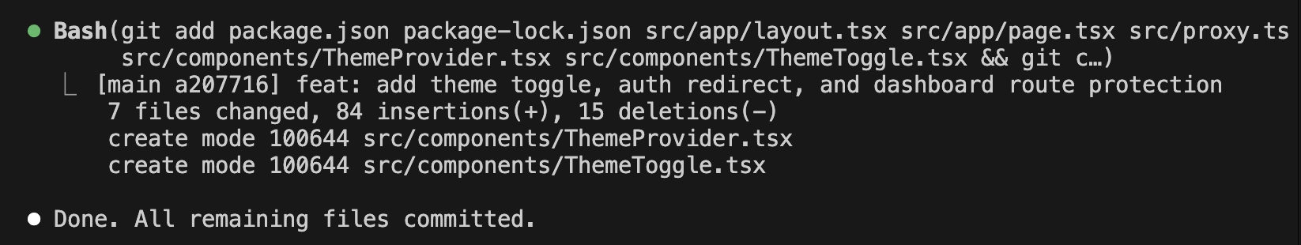
Claude Code đưa cho tôi một commit message kiểu như "add theme toggle, auth redirect, dashboard route protection" để tóm tắt những thay đổi chúng ta đã làm từ trước đến giờ.
Chúng ta chạy /clear trong Claude Code để bắt đầu với một trang giấy trắng, và vì đây có thể là một tính năng khá phức tạp để triển khai, tôi sẽ chuyển Claude Code sang plan mode.
Trong Plan Mode, Claude Code sẽ không sửa đổi bất kỳ phần nào trong codebase của chúng ta. Thay vào đó, chúng ta có thể trò chuyện qua lại để làm rõ với Claude Code, để nó thu thập thông tin liên quan nhằm tạo ra một kế hoạch tốt hơn về cách nó sẽ xử lý nhiệm vụ của chúng ta trước khi triển khai bất kỳ thay đổi code nào.
Chúng ta có thể hình dung Claude Code sẽ không tạo ra chính xác đoạn code mà tôi muốn ngay từ đầu. Đó là lý do tôi muốn vào Plan Mode để trò chuyện qua lại với Claude Code và lập kế hoạch cho đàng hoàng.
Để chuyển sang Plan Mode, nhấn Shift + Tab trên bàn phím:
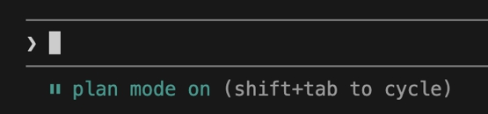
Sau đó tôi sẽ nhập:
Create a plan on how to implement logging food items for a particular meal for /dashboard/meals/[mealId] page.
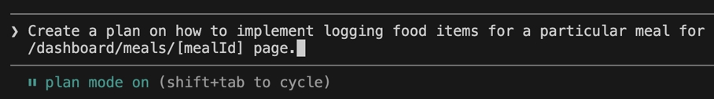
Nhấn Enter và sau khi Claude Code tạo ra một kế hoạch, hãy cuộn lên đầu và xem lại nó:
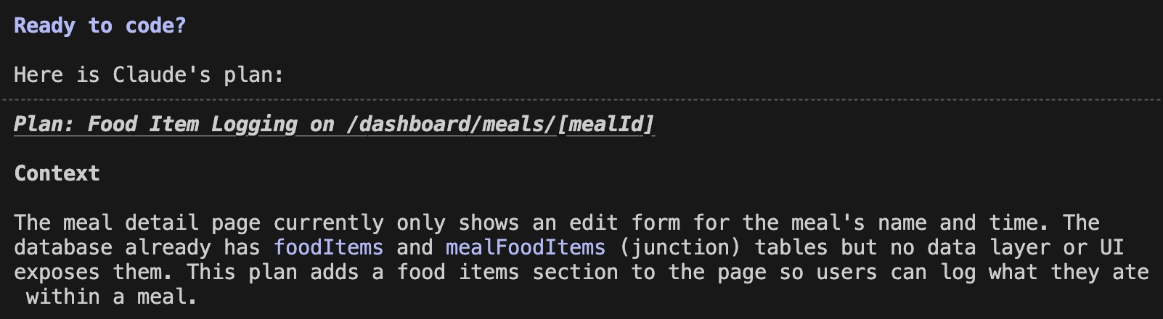
Claude Code thấy hiện tại chưa có UI nào để ghi lại bữa ăn và đề xuất thêm một phần món ăn vào trang để người dùng ghi lại những gì họ đã ăn trong một bữa ăn.
Nó đưa cho chúng ta danh sách các file cần tạo/sửa:
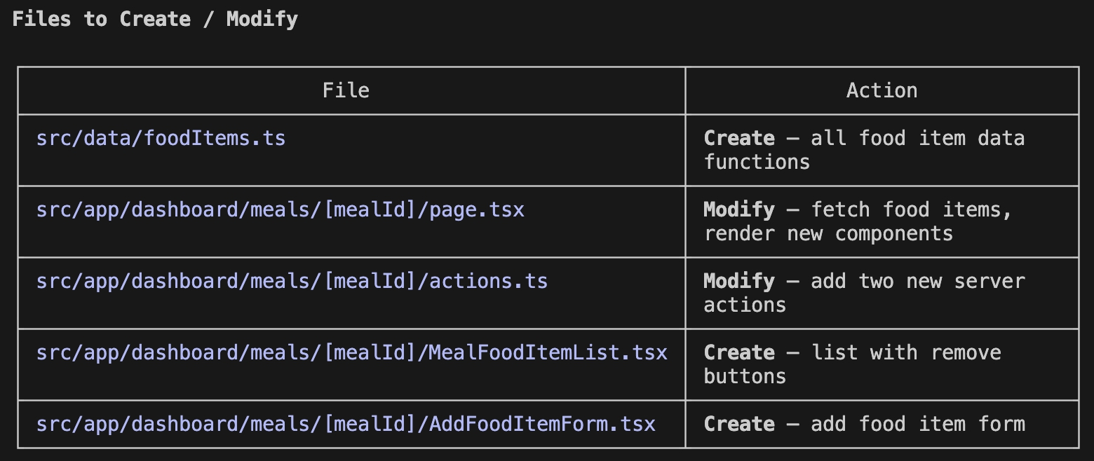
Trong kế hoạch cũng có việc tạo data layer liên quan và các helper function để bao bọc các lệnh gọi database của chúng ta:
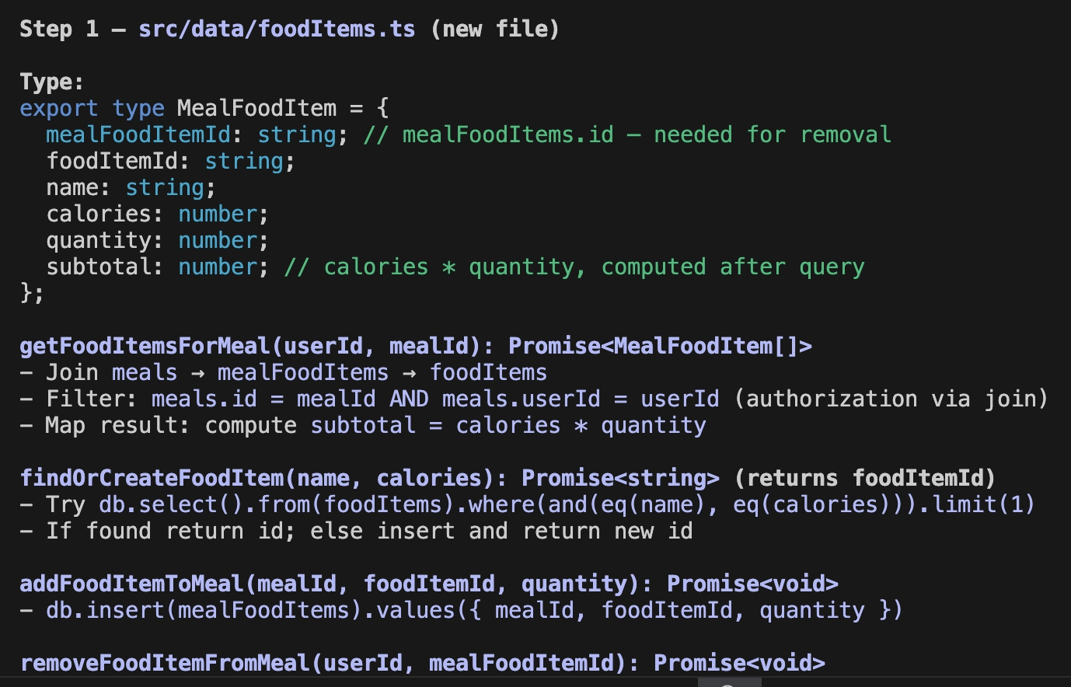
- mở rộng server action để xử lý việc ghi lại các món ăn:
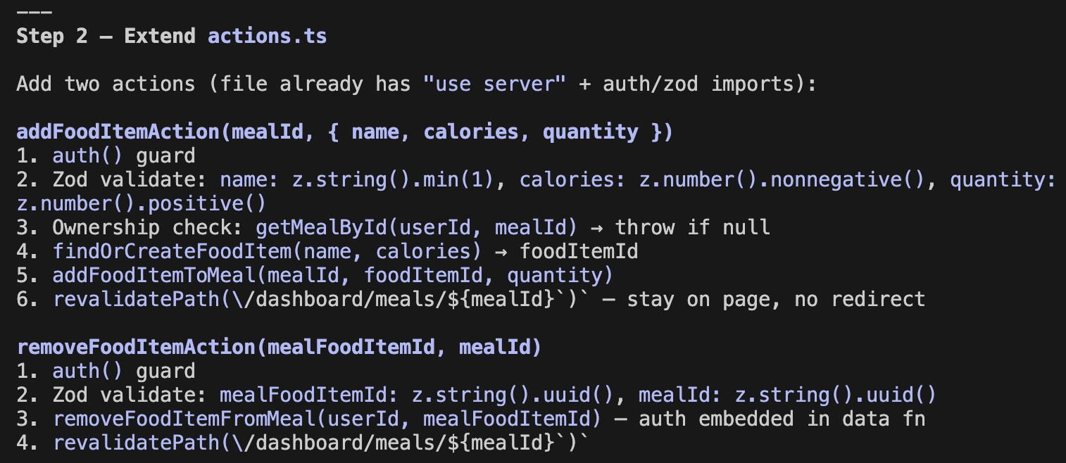
- render các component MealFoodItemList và AddFormItemForm mới của chúng ta trong một section:
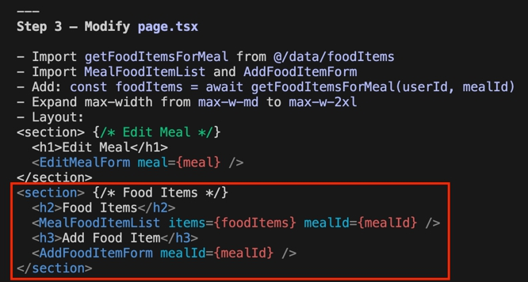
Tôi sẽ xem lại kế hoạch và nó có vẻ ổn. Vậy nên tôi tự động chấp nhận các chỉnh sửa:
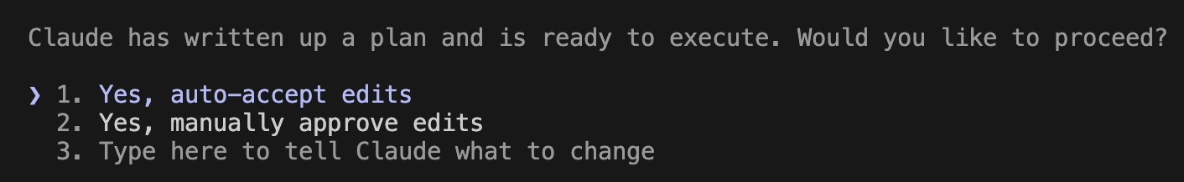
Giờ thì Claude Code sẽ tiến hành triển khai mọi thứ trong kế hoạch. Ví dụ, nó tạo các hàm hỗ trợ (helper function) trong lớp truy cập (access layer) và nhiều thứ khác nữa:
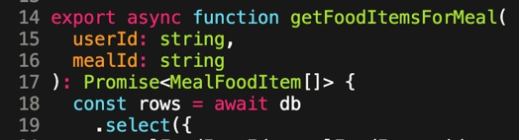
Giờ nếu tôi vào ứng dụng của mình và bấm vào một buổi tập,
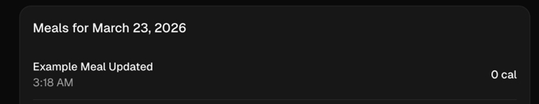
Giờ tôi có thể thêm các món ăn vào bữa ăn:
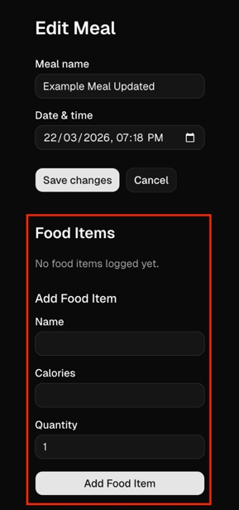
Giả sử tôi thêm 'avocado':
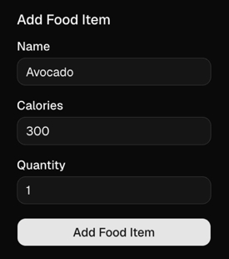
Tôi thấy nó được liệt kê gọn gàng dưới mục 'Food Items':
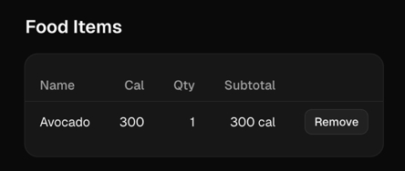
Và nếu tôi thêm phô mai (cheese) và đặt số lượng (qty) là 2, nó sẽ tự động tính đúng tổng phụ (sub-total):
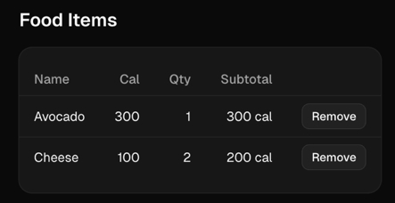
Khi tôi thử xóa một món ăn, nó được xóa thành công.
Tuy nhiên có một vấn đề: sau khi thêm các món ăn, chúng không được tự động lưu vào bữa ăn. Nghĩa là, khi tôi quay lại bảng điều khiển (dashboard), bữa ăn vẫn chưa chứa các món ăn mà chúng ta đã thêm. Vậy hãy nhờ Claude giúp chúng ta việc đó:
"after adding the food items, they are not automatically saved to the meal."
Và thế là vấn đề được giải quyết.
Trong bảng điều khiển, giả sử chúng ta bấm vào 'Breakfast':
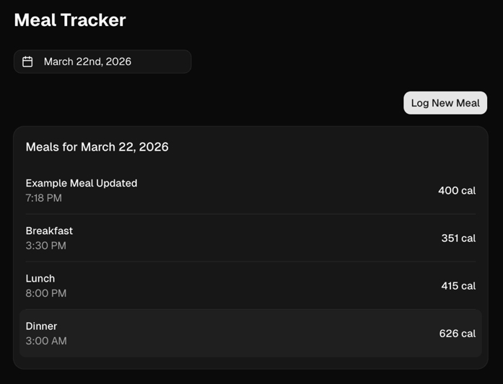
Chúng ta nhận được bảng phân tích chi tiết những món ăn nào tạo nên 351 calo:
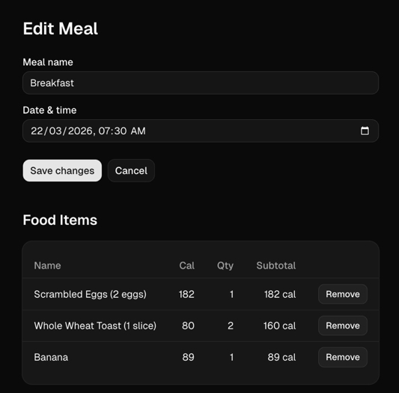
Còn một vài vấn đề nhỏ khác vẫn cần được giải quyết, ví dụ như có nút quay lại (back button) để trở về bảng điều khiển, hay có một menu thả xuống (dropdown) cho các món ăn trong Biểu mẫu Chỉnh sửa Bữa ăn (Edit Meal Form), nhưng sẽ quá nhiều để đi hết tất cả trong cuốn sách này. Bạn sẽ dễ dàng giải quyết chúng với Claude Code. Việc khám phá và triển khai chúng là tùy ở bạn!
Hãy nhớ rằng cuốn sách này không chủ yếu nói về việc tạo ra ứng dụng Meal Tracker này, mà là về việc học cách chúng ta có thể dùng Claude Code để hỗ trợ quá trình phát triển.

Chương 18: Triển khai Ứng dụng của Bạn lên Vercel
Trong chương này, chúng ta sẽ triển khai (deploy) trang web của mình lên Vercel. Nhưng trước khi làm điều đó, chúng ta nên commit và push mã nguồn mới nhất lên GitHub trước. Vậy nếu tôi nhập lệnh 'commit', rồi 'push', Claude Code sẽ làm việc đó cho chúng ta:
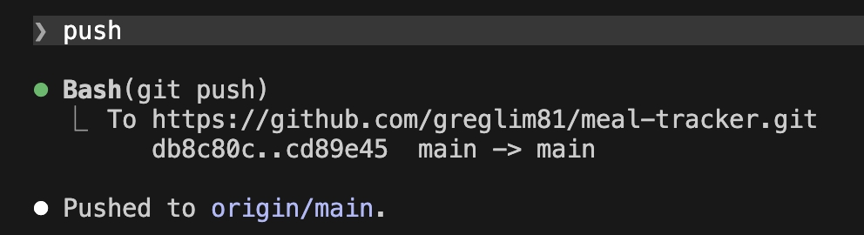
Vậy thì hãy truy cập vào vercel.com. Mình đã đăng nhập sẵn vào tài khoản ở đây rồi. Mình sẽ tạo một dự án mới.
Hãy bấm vào Add New, rồi chọn Project.
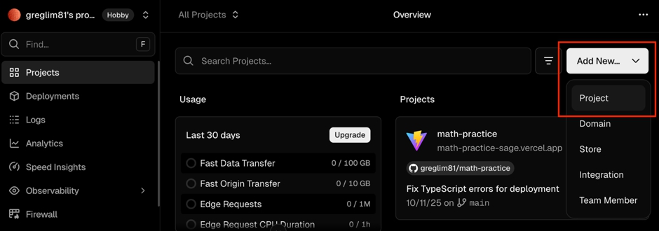
Tiếp theo, chúng ta muốn chọn dự án Meal Tracker của mình. Vậy hãy import repository meal-tracker:
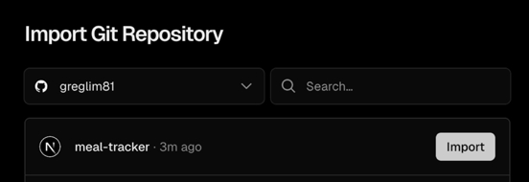
Hãy giữ nguyên tất cả các cài đặt mặc định:
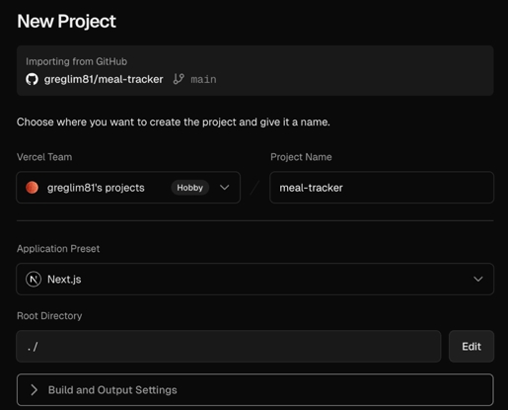
Tuy nhiên, chúng ta thực sự cần thêm các biến môi trường (environment variables):
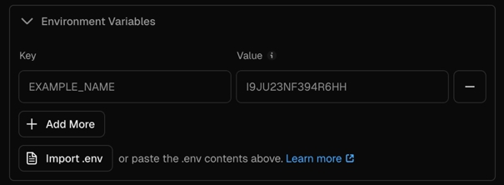
Vậy hãy mở phần Environment Variables. Chúng ta muốn sao chép các biến môi trường từ dự án cục bộ của mình. Hãy quay lại VS Code và sao chép tất cả các giá trị từ file .env của chúng ta.
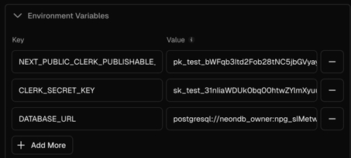
Sau đó quay lại Vercel và dán các biến môi trường đó vào.
Khi xong, hãy cuộn xuống và bấm Deploy. Có thể mất vài phút để trang web được build trên Vercel.
Khi quá trình build hoàn tất, hãy bấm Continue to Dashboard, và chúng ta sẽ có thể xem trước trang web của mình trực tiếp trên tên miền do Vercel host:
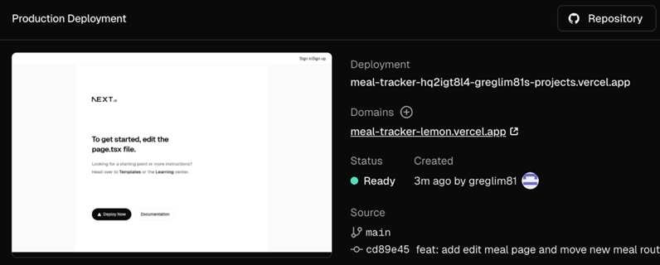
Ứng dụng của chúng ta sẽ hoạt động đúng như mong đợi trên Vercel. Và bạn sẽ có thể đăng nhập bằng người dùng mà chúng ta đã tạo trước đó.
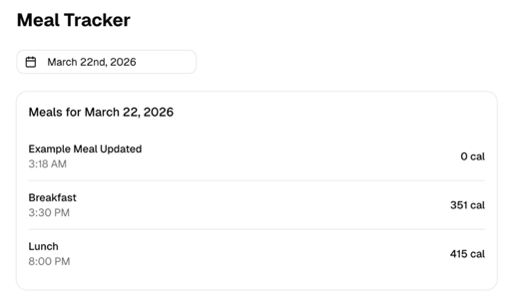
Giờ hãy điều hướng đến trang dashboard và các bữa ăn sẽ tải đúng cách.
Việc chỉnh sửa cũng sẽ hoạt động như trước, nếu chúng ta bấm vào một bữa ăn, chúng ta sẽ thấy form Edit Meal được điền sẵn đúng cách:
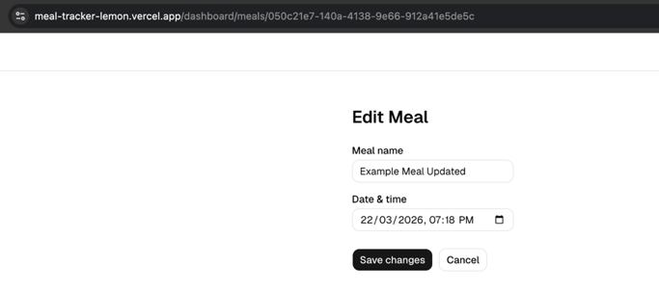
Hãy kiểm tra các tính năng khác xem có hoạt động không, ví dụ:
- nút chuyển đổi chế độ sáng/tối
- route /dashboard được bảo vệ khi đã đăng xuất
- các bữa ăn có thể bấm vào và điều hướng đúng cách
Đến lúc này, mọi thứ chúng ta đã làm đều đang hoạt động đúng cách.

Chương 19: Hoàn tác thay đổi
Khi làm việc với Claude Code, hay bất kỳ AI nào nói chung, đôi khi mọi thứ có thể đi sai. Bạn có thể đã thực hiện một thay đổi mà bạn không hài lòng và muốn hoàn tác nó. Khi đó bạn có hai lựa chọn chính.

Tùy chọn 1: Dùng kiểm soát phiên bản (Khuyến nghị)
Tùy chọn đầu tiên là dùng kiểm soát phiên bản (version control), chẳng hạn như Git (mình đã viết cả một cuốn sách về Git/GitHub. Liên hệ support@i-ducate.com để được truy cập) — điều mà chúng ta đã làm xuyên suốt cuốn sách này.
Bạn nên làm điều này trong bất kỳ dự án nào, không chỉ khi làm việc với AI, mà đặc biệt là khi làm việc với AI. Hãy tạo commit thường xuyên và đảm bảo bạn có thể quay lại các commit trước đó. Điều này còn quan trọng hơn bao giờ hết khi dùng AI, vì AI có thể vô tình làm hỏng codebase của bạn. Nó thậm chí có thể xóa những file mà bạn không hề muốn xóa. Vì vậy, việc có lịch sử phiên bản và khả năng khôi phục các thay đổi là cực kỳ quan trọng.

Tùy chọn 2: Dùng tính năng 'Rewind' của Claude Code
Nếu bạn không hài lòng với bất kỳ thay đổi nào, bạn có thể dùng lệnh slash /rewind và chọn những ảnh chụp phiên (session snapshot) mà bạn muốn khôi phục.
Ví dụ, mình muốn chuyển tiêu đề 'Meal Tracker' lên navbar:
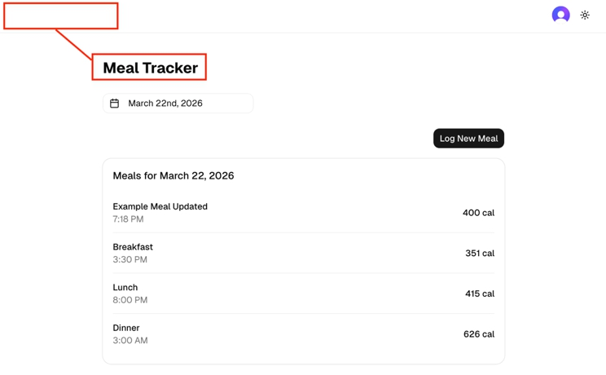
Vậy nên mình có thể nhập prompt: "I want the 'Meal Tracker' title moved to the navbar":
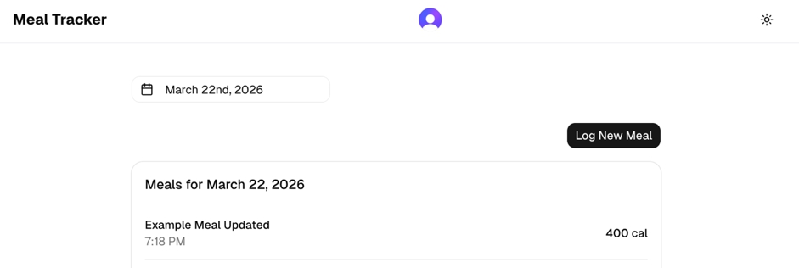
Và Claude Code thực hiện giúp mình. Nhưng nó lại làm hỏng các mục khác trên navbar. Giả sử mình muốn hoàn tác thay đổi này, chúng ta có thể dùng lệnh slash /rewind:
Và bạn có thể thấy tùy chọn khôi phục code/cuộc trò chuyện về các thời điểm trước đó:
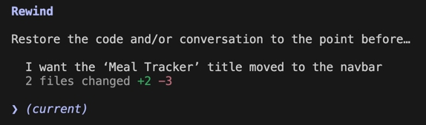
"current" (hiển thị ở trên) ám chỉ ảnh chụp hiện tại, nhưng bạn cũng có thể quay lại phần của cuộc trò chuyện nơi bạn đã nhập prompt ban đầu:
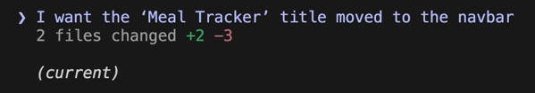
Sau đó bạn sẽ được đưa ra các tùy chọn để khôi phục về trạng thái ban đầu từ phần đó của phiên làm việc.
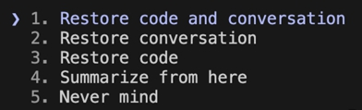

Chương 20: Lệnh slash tùy chỉnh cho cá nhân và dự án
Trong chương này, chúng ta sẽ xem lại lệnh slash tùy chỉnh (custom slash command). Đến giờ, chúng ta mới chỉ xem xét các lệnh slash tùy chỉnh dành riêng cho dự án.
Ôn lại nhanh, trong thư mục .claude/commands, chúng ta có thể tạo các file markdown, mỗi file đóng vai trò như một lệnh được lưu trữ.
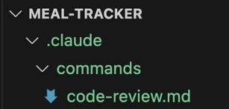
Điều thú vị là vì thư mục .claude được đưa vào kho GitHub của chúng ta, nên những lệnh slash tùy chỉnh cho một dự án cụ thể sẽ được chia sẻ với bất kỳ ai khác trong nhóm hoặc bất kỳ ai làm việc trên kho đó.
Tuy nhiên, nếu chúng ta muốn dùng chúng xuyên nhiều dự án mà không phải copy-paste thư mục commands vào từng dự án thì sao?
Đây là một trường hợp sử dụng hoàn hảo cho các lệnh slash tùy chỉnh theo phạm vi người dùng. Những lệnh này không bị ràng buộc vào một dự án duy nhất và chúng ta có thể dùng chúng xuyên suốt nhiều dự án.

Ví dụ về trường hợp sử dụng
Ví dụ mà chúng ta sắp tạo là một lệnh slash tùy chỉnh có chức năng:
- Tạo thông điệp commit dựa trên các thay đổi trong các tệp hiện tại
- Sau đó tự động commit những thay đổi đó
Hiện tại, chúng ta phải gõ một prompt kiểu như "commit tất cả các tệp".
Giả sử chúng ta muốn dùng một lệnh slash tùy chỉnh để Claude Code làm việc đó giúp mình. Cá nhân tôi không thích viết thông điệp commit. Tôi thà để AI phân tích các thay đổi và tạo ra một bản tóm tắt ngắn gọn, rõ ràng còn hơn.

Tạo một lệnh theo phạm vi người dùng
Để làm điều này, chúng ta sẽ tạo một lệnh slash tùy chỉnh theo phạm vi người dùng bằng cách tạo một thư mục trong thư mục home của mình. Chúng ta có thể làm điều này bằng cách dùng:
mkdir -p ~/.claude/commands

~ là viết tắt của thư mục home
-p đảm bảo rằng tất cả các thư mục cha cần thiết đều được tạo nếu chúng chưa tồn tại
Lệnh này tạo ra một thư mục .claude với một thư mục commands bên trong nó.
Tiếp theo, chúng ta sẽ mở thư mục này trong VS Code:
cd ~/.claude/commands && code .

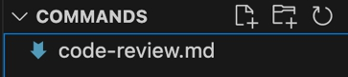
Giờ chúng ta có một cửa sổ VS Code hiển thị thư mục lệnh cấp người dùng của mình.

Tạo lệnh
Hãy tạo một tệp mới có tên: commit.md
Bên trong, chúng ta sẽ thêm một prompt đơn giản:
Tạo một thông điệp commit dựa trên các thay đổi trong các tệp của dự án hiện tại. Thông điệp commit phải ngắn gọn và đi thẳng vào vấn đề, đồng thời cung cấp một bản tóm tắt rõ ràng về các thay đổi. Sau đó commit những thay đổi đó.
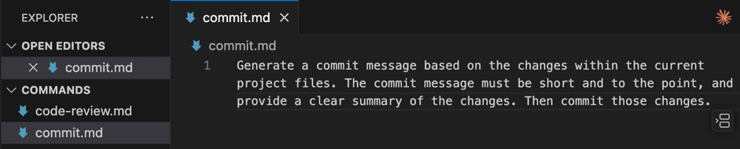
Bạn có thể tùy chỉnh thêm nếu bạn có những quy ước cụ thể về thông điệp commit.

Chạy lệnh
Bây giờ, hãy quay lại dự án của bạn và khởi động Claude Code: claude
Sau đó nhấn / và tìm lệnh: /commit
Bạn sẽ thấy lệnh tùy chỉnh theo phạm vi người dùng của mình đã sẵn sàng:
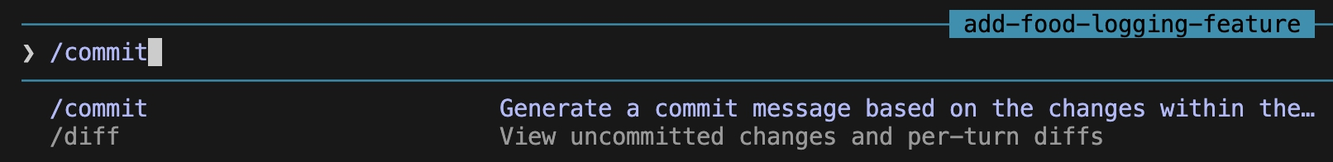
Khi bạn chạy lệnh, Claude sẽ phân tích các thay đổi trong tệp:
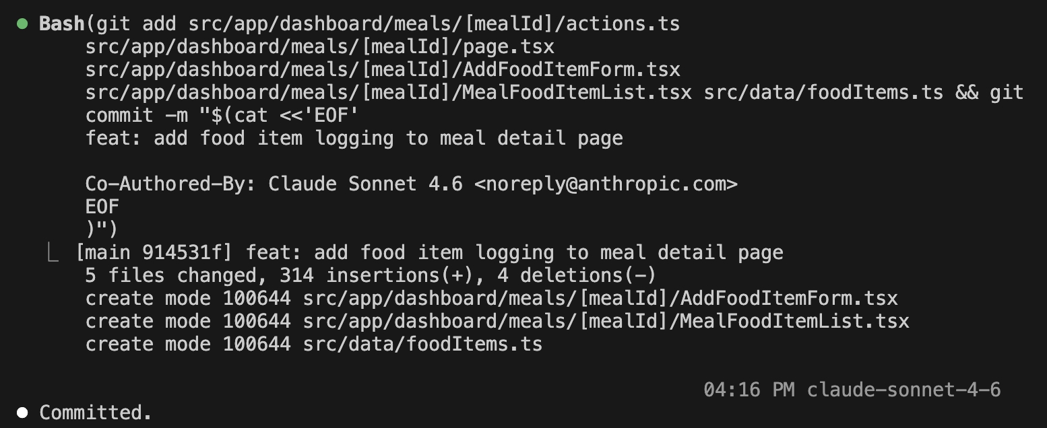
Và tạo ra một thông điệp commit gọn gàng "add food item logging to meal detail page" rồi tự động commit tất cả các thay đổi.

Chương 21: Sử dụng Agent Skills trong Claude Code
Trong chương này, chúng ta sẽ tìm hiểu về agent skills bên trong Claude Code.
Agent skills khá giống với các tệp quy tắc tài liệu Markdown của chúng ta, ở chỗ chúng giúp định hướng đầu ra của Claude Code.
Vậy nếu agent skills giống với các tệp quy tắc tài liệu, tại sao chúng ta lại muốn dùng chúng? Và chúng thực sự làm được điều gì?
Nếu chúng ta ghé qua tài liệu của Claude Code, chúng ta sẽ thấy một mục giải thích lý do tại sao chúng ta có thể muốn dùng skills. Theo tài liệu, skills là những tài nguyên có thể tái sử dụng, dựa trên hệ thống tệp, cung cấp cho Claude Code chuyên môn theo lĩnh vực cụ thể.
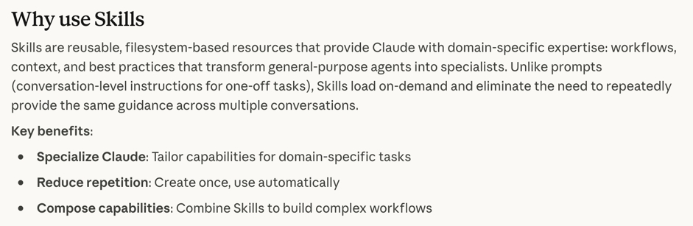
Nghe có vẻ hơi chung chung, nhưng điểm tiếp theo mới quan trọng hơn: Không giống như prompt (và do đó, cả các tệp quy tắc), skills được tải theo nhu cầu, loại bỏ việc phải cung cấp lặp đi lặp lại cùng một hướng dẫn qua nhiều cuộc hội thoại.
Ví dụ, các tệp tài liệu dùng để định hướng Claude Code được tải vào ngữ cảnh và chiếm một phần của cửa sổ ngữ cảnh.
Tuy nhiên, với skills, ban đầu chỉ có phần mô tả của skill được tải vào ngữ cảnh. Sau đó, nếu mô hình xác định rằng nó cần skill đó, nó sẽ đọc tệp Markdown liên quan. Nếu cần thiết, nó cũng có thể thực thi các script hoặc kéo thêm tài nguyên để hoàn thành nhiệm vụ.
Ví dụ, hãy tưởng tượng chúng ta có 100 skills trong dự án. Không có nội dung đầy đủ nào của chúng được tải trước. Bằng cách này, chúng ta tránh tải dữ liệu không cần thiết ngay từ đầu. Ngữ cảnh chỉ được mở rộng khi skill thực sự cần đến.
Khái niệm này được gọi là progressive disclosure (tiết lộ dần dần). Nếu chúng ta tìm cụm từ này trong tài liệu, chúng ta sẽ thấy rằng skills hoạt động bằng cách tải thông tin theo từng giai đoạn, thay vì tiêu tốn ngữ cảnh tất cả cùng một lúc:
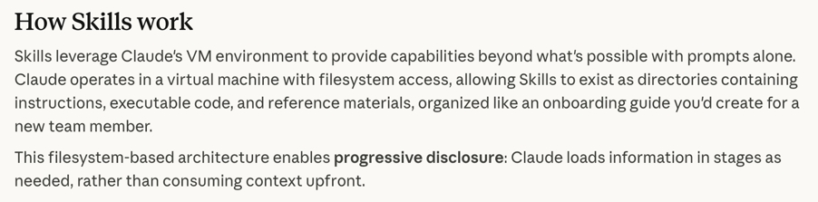
Điều này không có nghĩa là chúng ta không nên dùng các file tài liệu. File tài liệu rất hữu ích khi ta cần những quy tắc chung như quy ước viết code, cấu trúc thư mục, mô tả dự án, nhưng skill (kỹ năng) lại tiện lợi khi bạn muốn Claude làm một việc gì đó cụ thể.
Mình rất khuyến khích bạn đọc qua tài liệu chính thức về agent skills tại https://platform.claude.com/docs/en/agents-and-tools/agent-skills/overview
Dù vậy, sẽ dễ hiểu hơn nhiều nếu ta thấy được giá trị của skill qua một ví dụ thực tế.

Cài đặt một Skill (Skill Creator)
Ví dụ đầu tiên chúng ta xem xét là cài một skill vào dự án của mình, cụ thể là một skill creator (trình tạo skill).
Đây là một skill được thiết kế để tạo ra các skill khác, nên chúng ta không phải tự tay xây dựng chúng. Thay vào đó, ta chỉ cần yêu cầu Claude Code tạo một skill mới cho mình.
Để làm điều này, chúng ta sẽ ghé qua skills.sh:
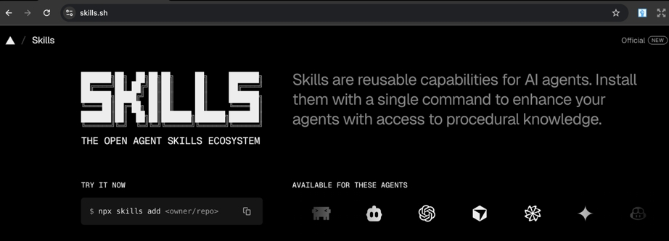
Trang này cung cấp một bộ sưu tập các skill dựng sẵn, có thể dễ dàng cài đặt vào dự án của bạn.
Tuy nhiên lưu ý, skill có thể chứa các script (tập lệnh) có thể thực thi. Vì vậy bạn chỉ nên cài skill từ những nguồn đáng tin cậy, và luôn xem xét các file đi kèm trước khi cài đặt.
Chúng ta sẽ dùng skill creator (anthropx/skills) từ skills.sh.
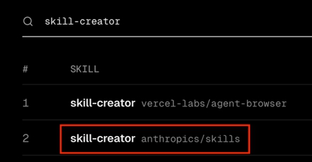
Đây là skill bên thứ ba duy nhất mà mình cài. Với mọi thứ khác, chúng ta sẽ dùng skill creator để tạo các skill tùy chỉnh khi cần.
Dù vậy, có những trường hợp bạn có thể tin tưởng các nguồn khác. Ví dụ như một skill chính thức từ một nền tảng như Figma. Kể cả vậy, hãy cứ xem xét các file bên trong trước khi cài bất cứ thứ gì.

Cài đặt Skill
Hãy cài skill creator. Nhấp vào skill-creator đó để đến trang của nó. Sao chép lệnh cài đặt:
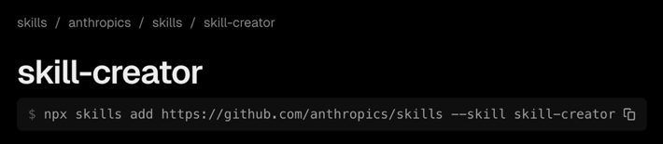
Dán nó vào terminal và nhấn Enter. Bạn sẽ được hỏi chọn agent nào để cài skill. Chọn Claude Code:
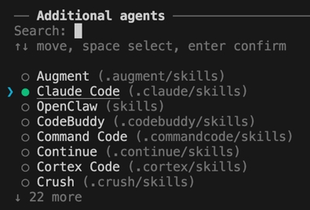
Bạn có thể nhấn phím space để chọn nhiều agent, nhưng trong trường hợp này, chúng ta sẽ cài cho Claude Code. Nhấn Enter để tiếp tục và bạn sẽ được hỏi muốn cài nó dưới dạng:
- một project skill (lưu trong dự án của bạn và commit vào source control), hoặc
- một global skill (dùng được trên tất cả dự án của bạn)
Tôi sẽ chọn dự án:
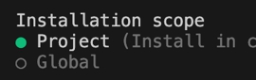
Tiếp theo, chọn phương thức cài đặt:
- Sao chép vào tất cả các agent
- Symlink
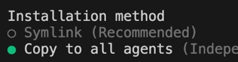
Tôi sẽ chọn sao chép vào tất cả các agent, vì chúng ta chỉ dùng Claude Code. Nếu bạn làm việc với nhiều coding agent khác nhau, có thể bạn sẽ thích symlink hơn để duy trì một nguồn dữ liệu duy nhất. Xác nhận cài đặt.
Nếu được nhắc cài đặt skill find-skills, tôi sẽ chỉ trả lời ‘yes’.
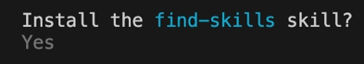
Sau khi cài đặt, bạn có thể để ý thấy một thư mục .agents được tạo ra.
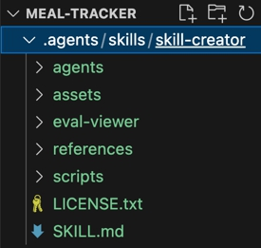
Vào thời điểm viết cuốn sách này, Claude Code không dùng thư mục này, nên chúng ta có thể xóa nó một cách an toàn.
Sau đó, bạn sẽ thấy một thư mục skills mới bên trong .claude, chứa skill creator.
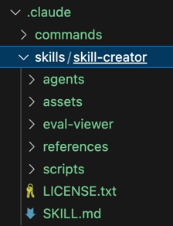

Cấu trúc của Skill
Agent skill tuân theo một cấu trúc cụ thể:
- Một file SKILL.md (trong /skills) mô tả skill làm gì và cách dùng nó
Trong đó, bạn có phần metadata:
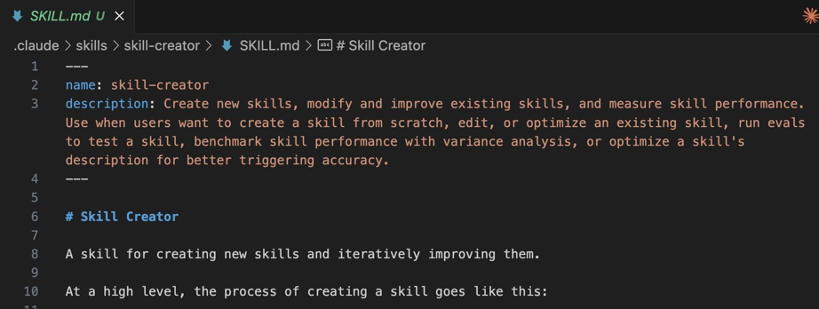
Phần mô tả đặc biệt quan trọng vì nó quyết định khi nào Claude dùng skill.
Một thư mục scripts chứa các script có thể thực thi (ví dụ: Python)
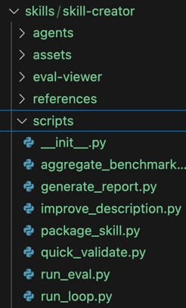
Một thư mục references chứa các file Markdown bổ sung cho schema, v.v.
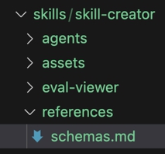
Nếu một skill được dùng, Claude Code có thể thực thi các script từ thư mục scripts. Vì vậy hãy luôn xem xét chúng cẩn thận.
Ở thời điểm này, mọi thứ có thể vẫn hơi trừu tượng. Nên chúng ta sẽ tạo skill đầu tiên có thể dùng được bằng skill creator.
Để làm điều đó, hãy khởi động Claude Code và chúng ta sẽ nói: “create a new skill.”
Bây giờ, vì chúng ta đã bắt đầu prompt bằng “create a new skill”, Claude Code sẽ khớp phần này của prompt với phần mô tả của skill trong SKILL.md. Nó sẽ hiểu rằng chúng ta muốn tạo một skill mới bằng skill creator.
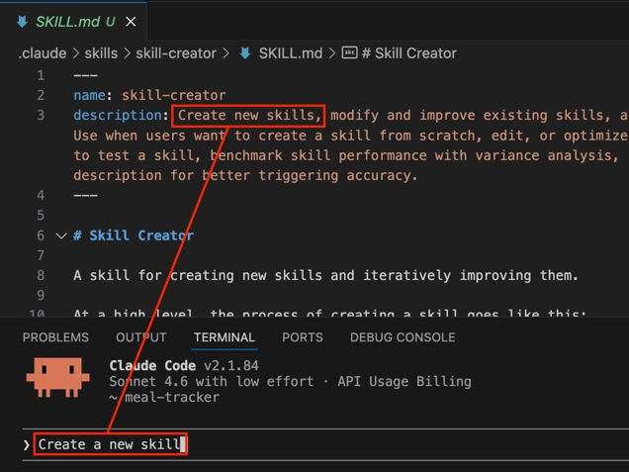
Vậy nên phần này của prompt chính là thứ kích hoạt Claude Code sử dụng skill creator.
Giờ hãy định nghĩa một tình huống. Giả sử chúng ta muốn tạo một biểu đồ cột (bar chart) thể hiện lượng calo của từng bữa ăn trong tuần qua. Để tự động hóa việc này, chúng ta sẽ tạo một skill để tạo và xuất biểu đồ này dưới dạng ảnh.
Prompt của chúng ta sẽ trông đại loại như sau:
Create a new skill that queries the database for all meals entries for the past week using the database connection string from the .env file
Plot the data as a bar chart using a Python script. x-axis: past week. y-axis: number of calories per meal
Export the chart as an image
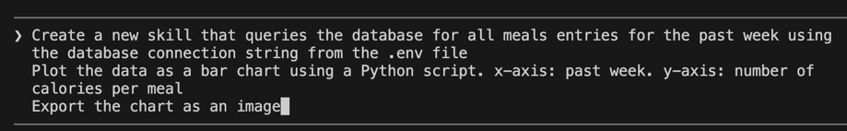
Nhấn Enter. Chúng ta có thể thấy rằng Claude Code đã tìm thấy skill skill creator :
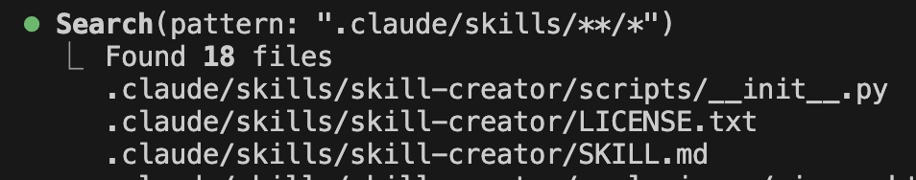
Chúng ta có thể sẽ cần chạy một vài lệnh bash. Tôi sẽ thêm chúng vào danh sách “always allow”:
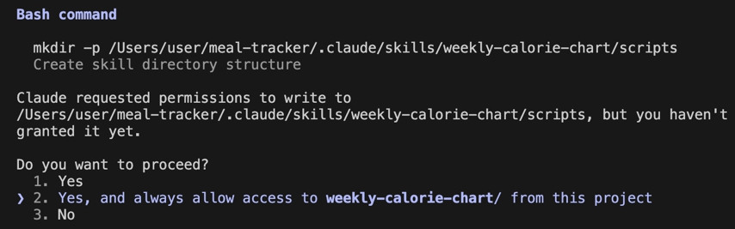
Giờ chúng ta sẽ có một skill mới tên là weekly-calorie-chart bên trong thư mục skills.
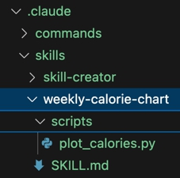
Nếu mở skill weekly-calorie-chart, chúng ta sẽ thấy:
- SKILL.md
- /scripts (các script Python)
Những file này cùng nhau tạo nên skill.
Trước khi sử dụng, Claude Code có thể vẫn cần hoàn tất việc thiết lập. Tôi chọn “always allow” khi được hỏi về quyền truy cập vào thư mục scripts và những thứ khác.

Xem lại Script
Xem lại script là một thói quen tốt. Ví dụ, nếu mở file Python, chúng ta sẽ thấy một truy vấn SQL ở gần đầu file.
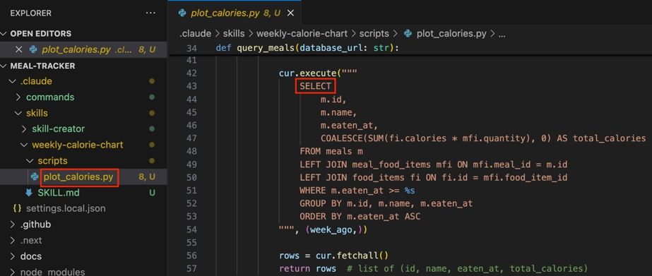
Hãy kiểm tra kỹ điều này để đảm bảo rằng:
- truy vấn chỉ đọc dữ liệu (SELECT) và
- không sửa đổi hay xóa dữ liệu
Dù khó có khả năng gây hại, nhưng tốt nhất vẫn nên kiểm tra.
Cuộn xuống thêm, chúng ta sẽ thấy một hàm tạo biểu đồ, và cuối cùng xuất nó ra thành file ảnh, ví dụ weekly_calories.png:
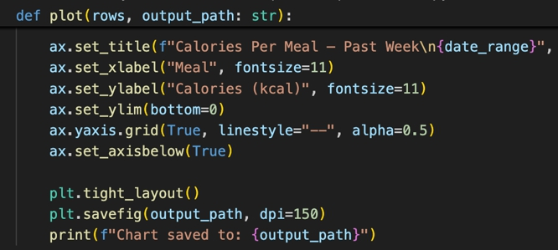

Chạy Skill
Thực ra Claude Code đã tự động chạy thử cho tôi:
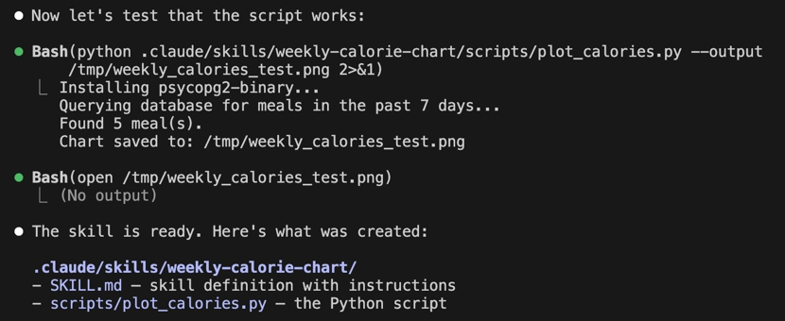
Kỹ năng được thực thi và biểu đồ được xuất ra. Chúng ta sẽ thấy một biểu đồ cột:
weekly_calories_test.png
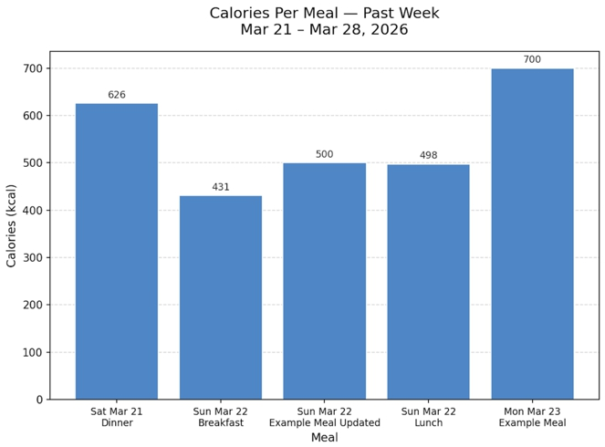
Nếu bạn muốn chạy lại kỹ năng này, bạn có thể dùng ngôn ngữ tự nhiên và nhập lệnh:
“tạo biểu đồ calo theo tuần” và nó sẽ gọi lại kỹ năng weekly-calorie-chart để tạo biểu đồ.
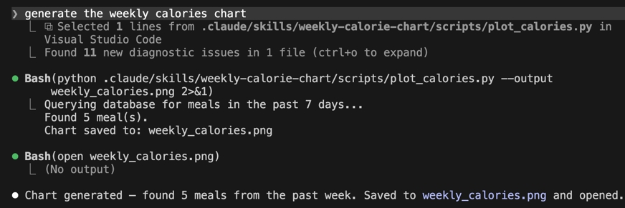
Tất nhiên bạn có thể thay đổi weekly-calorie-chart, ví dụ đổi màu biểu đồ, hoặc chuyển nó thành biểu đồ đường, v.v.
Hy vọng điều này cho thấy sức mạnh của kỹ năng agent:
- Chúng vượt xa tài liệu thông thường bằng cách cho phép thực thi các script (ví dụ: Python)
- Chúng không nạp mọi thứ vào cửa sổ ngữ cảnh ngay từ đầu mà chỉ nạp dữ liệu khi cần
Điều này khiến chúng trở thành một cách hiệu quả để quản lý ngữ cảnh.

Lời kết
Nếu bạn đã đọc đến đây, thật tuyệt vời. Bạn đã học được cách làm việc với Claude Code với tư cách một lập trình viên để xây dựng một thứ gì đó thực tế. Claude Code rất mạnh mẽ, nhưng nó chỉ hiệu quả bằng chính người dẫn dắt nó.
Xuyên suốt cuốn sách này, bạn đã thấy rằng:
- Những câu lệnh ngắn gọn, rõ ràng luôn tốt hơn những câu dài dòng, mơ hồ
- Tài liệu tốt dẫn đến kết quả tốt hơn
- Chia nhỏ vấn đề thành các bước nhỏ hơn giúp AI đáng tin cậy hơn rất nhiều
- Và quan trọng nhất, bạn vẫn là kiến trúc sư
Mục tiêu không chỉ là xây dựng một ứng dụng Meal Tracker, mà là mang đến cho bạn một cách làm có thể lặp lại để xây dựng bất cứ thứ gì với Claude Code. AI có thể tạo ra code. Nhưng chỉ bạn mới có thể định hướng cho nó.
Từ đây, hãy tiếp tục:
- Xây dựng một dự án khác
- Thử nghiệm với nhiều quy trình làm việc khác nhau
- Thử những ý tưởng mới, phá vỡ mọi thứ, rồi sửa chúng
Và quan trọng nhất, hãy tiếp tục luyện tập
Bởi vì lĩnh vực này đang thay đổi rất nhanh. Những lập trình viên biết cách thích nghi và cộng tác hiệu quả với AI sẽ có một lợi thế cực lớn.
Cảm ơn bạn đã đọc, và tôi hy vọng cuốn sách này đã giúp bạn tiến một bước ý nghĩa trên hành trình phát triển của mình.
Hãy thoải mái gửi email cho tôi tại support@i-ducate.com để nhận các phiên bản cập nhật của cuốn sách này hoặc chỉ để chia sẻ rằng cuốn sách đã giúp ích cho bạn như thế nào!
Greg

Về tác giả
Greg Lim là một chuyên gia công nghệ và là tác giả của nhiều cuốn sách lập trình. Greg đã có nhiều năm giảng dạy lập trình tại các trường đại học và ông đặc biệt chú trọng đến việc học qua thực hành.
Liên hệ với Greg tại support@i-ducate.com

